PEMBENTUKAN KARAKTER KEWIRAUSAHAAN DI PONDOK PESANTREN MAHASISWA AL FIRDAUSIY KOTA SEMARANG

TESIS
Disusun Guna Memenuhi Persyaratan Untuk Memperoleh Gelar Magister Pendidikan Agama Islam



Oleh:
Nur Ismianah
NIM: 2103018025

PROGRAM MAGISTER PENDIDIKAN AGAMA ISLAM
FAKULTAS ILMU TARBIYAH DAN KEGURUAN
UNIVERSITAS ISLAM NEGERI WALISONGO SEMARANG
2025
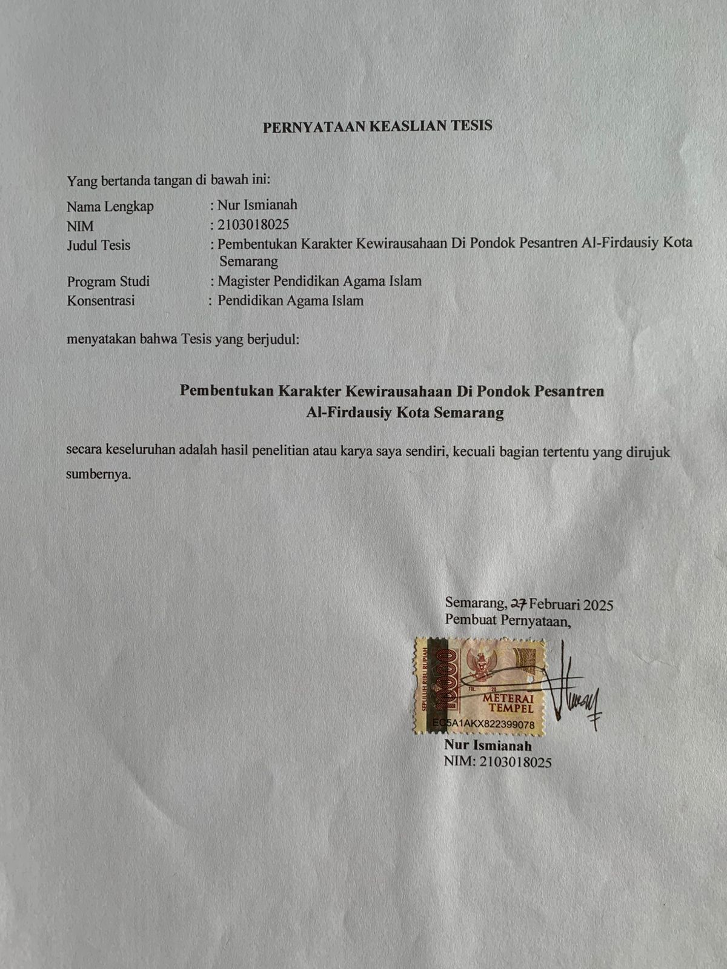
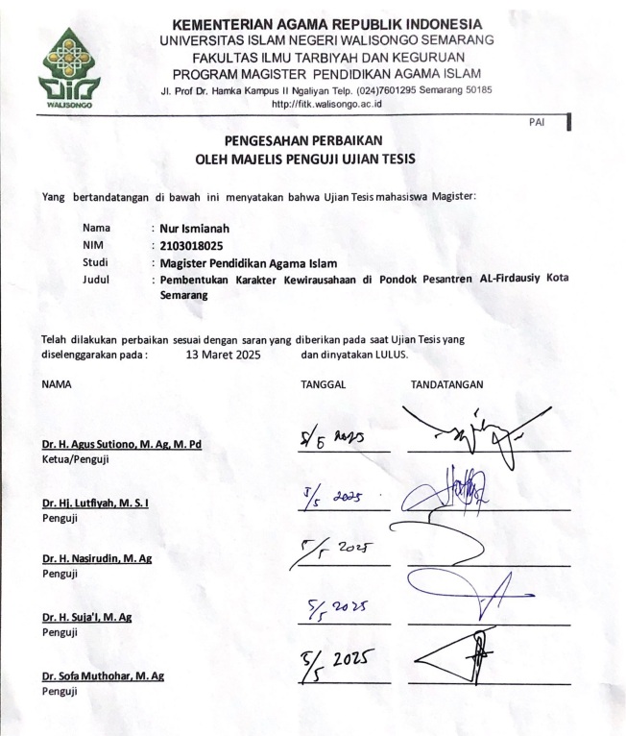
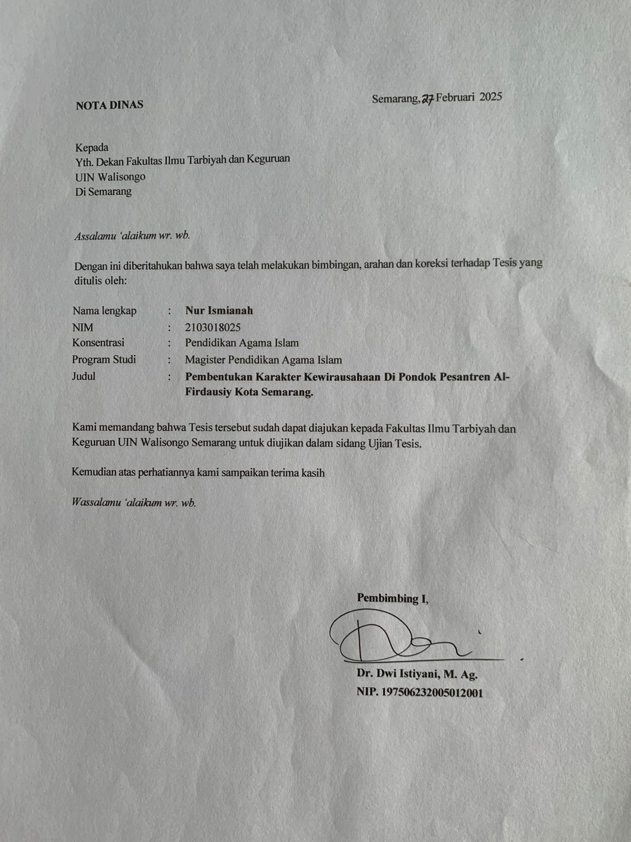
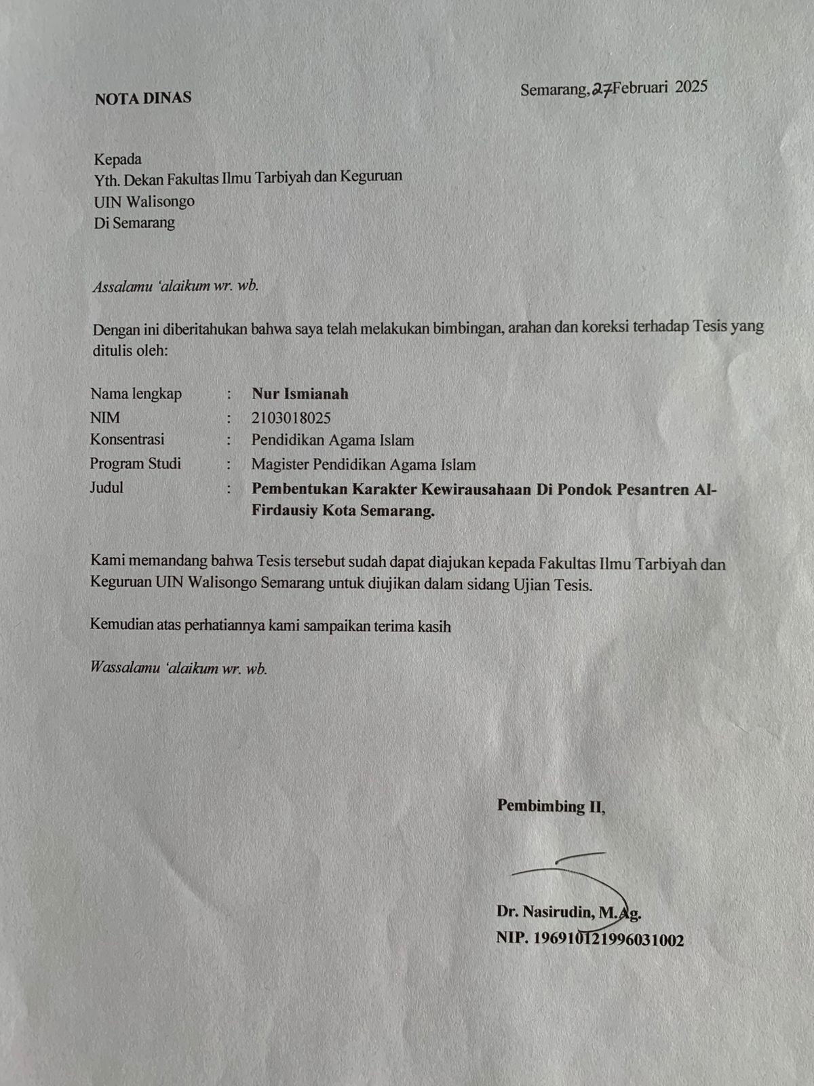

ABSTRAK
Judul : Pembentukan Karakter Kewirausahaan
Di Pondok Pesantren Mahasiswa Al-Firdausiy
Kota Semarang
Penulis : Nur Ismianah
NIM : 2103018025

Pondok pesantren memiliki peran strategis dalam membentuk karakter dan identitas santri, khususnya dalam aspek kewirausahaan. Di Indonesia, pondok pesantren tidak hanya menjadi pusat pendidikan agama Islam, tetapi juga tempat untuk melatih dan membina keterampilan berwirausaha. Penelitian ini bertujuan untuk menganalisis strategi implementasi pembentukan karakter kewirausahaan di Pondok Pesantren Al-Firdausiy Kota Semarang. Penelitian ini menggunakan pendekatan kualitatif dengan desain berbasis peristiwa atau fenomena, di mana data dikumpulkan melalui observasi dilapangan, proses mendapatkan data dengan wawancara, dan mengumpulkan dokumentasi, lalu dianalisis menggunakan model Miles dan Huberman melalui reduksi data, penyajian data, dan penarikan kesimpulan. Hasil penelitian menunjukkan bahwa pembentukan karakter kewirausahaan santri dilakukan melalui beberapa strategi utama. Pertama, proses pembentukan kognisi kewirausahaan dilakukan melalui pemahaman, pengetahuan kewirausahaan para sahabat nabi dan pesan yang terkandung didalam kajian kitab kuning seperti Bulughul Marom, Fathul Qorib. Kedua, proses pembentukan sikap kewirausahaan melalui internalisasi nilai-nilai Islam, pengembangan mindset, pembiasaan dan pengalaman praktis, pembentukan lingkungan dan penanaman motivasi seperti komunitas lembaga Ngajiyuk semarang dan pesantren karakter. Ketiga, proses pembentukan perilaku kewirausahaan melalui manifestasi eksternal seperti memfasilitasi kegiatan ekonomi, pembiasaan dalam mengidentifikasi peluang, seperti pelatihan dan praktik langsung dengan berjualan di kampus dan acara wisuda. Keempat, karakter kewirausahaan menjadi program utama di Pondok Pesantren Al-Firdausiy Kota Semarang dengan mengusung visi, misi, dan motto pesantren "bagus akhlake, pinter ngaji, lan dagang". Kelima, dampak dari pembentukan karakter kewirausahaan terhadap sikap dalam menumbuhkan kreativitas dan inovasi, meningkatkan proaktif dan inisiatif, memperkuat mentalitas pantang menyerah. Dan dampak dari pembentukan karakter kewirausahaan terhadap kemandirian santri meningkatkan kemampuan mengelola diri, mampu memecahkan masalah, membekali santri dengan keterampilan dan mindset untuk mandiri secara ekonomi di masa depan.
Kata Kunci: Pembentukan Karakter, Kewirausahaan, Pondok Pesantren.

ABSTRACT
Title : Formation of Entrepreneurial Character At Al-Firdausiy
Student Boarding School Semarang City
Author : Nur Ismianah
NIM : 2103018025

Islamic boarding schools have a strategic role in shaping the character and identity of students, especially in the aspect of entrepreneurship. In Indonesia, boarding schools are not only a center for Islamic religious education, but also a place to train and foster entrepreneurial skills. This study aims to analyze the implementation strategy of entrepreneurial character building at Al-Firdausiy Islamic Boarding School in Semarang City. This research uses a qualitative approach with an event or phenomenon-based design, where data is collected through field observation, the process of obtaining data by interview, and collecting documentation, then analyzed using the Miles and Huberman model through data reduction, data presentation, and conclusion drawing. The results showed that the formation of the entrepreneurial character of santri was carried out through several main strategies. First, the process of forming entrepreneurial cognition is carried out through understanding, entrepreneurial knowledge of the prophet's companions and the messages contained in yellow book studies such as Bulughul Marom, Fathul Qorib. Second, the process of forming entrepreneurial attitudes through internalization of Islamic values, mindset development, habituation and practical experience, environmental formation and motivational cultivation such as the Ngajiyuk Semarang institutional community and character pesantren. Third, the process of forming entrepreneurial behavior through external manifestations such as facilitating economic activities, habituation in identifying opportunities, such as training and direct practice by selling on campus and graduation events. Fourth, entrepreneurial character becomes the main program at Al-Firdausiy Islamic Boarding School in Semarang City by carrying out the vision, mission, and motto of the pesantren “bagus akhlake, pinter ngaji, lan dagang”. Fifth, the impact of the formation of entrepreneurial character on attitudes in fostering creativity and innovation, increasing proactivity and initiative, strengthening the mentality of never giving up. And the impact of the formation of entrepreneurial character on the independence of students increases the ability to manage themselves, able to solve problems, equip students with skills and mindset to be economically independent in the future.
Keywords: Character Building, Entrepreneurship, Boarding School.

الخلاصة

العنوان : تكوين الشخصية الريادية في مدرسة الفردوسي الطلابية الداخلية للطلاب
مدينة سيمارانج
المؤلف : نور إسميانة

للمدارس الداخلية الإسلامية دور استراتيجي في تشكيل شخصية وهوية الطلاب، خاصة في جانب ريادة الأعمال. وفي إندونيسيا، لا تعتبر المدارس الداخلية الإسلامية في إندونيسيا مركزًا للتعليم الديني الإسلامي فحسب، بل هي أيضًا مكان لتدريب وتعزيز مهارات ريادة الأعمال. تهدف هذه الدراسة إلى تحليل استراتيجية تنفيذ بناء الشخصية الريادية في مدرسة الفردوسي الإسلامية الداخلية في مدينة سيمارانج. يستخدم هذا البحث منهجاً نوعياً بتصميم قائم على الحدث أو الظاهرة، حيث يتم جمع البيانات من خلال الملاحظة الميدانية، وعملية الحصول على البيانات عن طريق المقابلة، وجمع الوثائق، ثم تحليلها باستخدام نموذج مايلز وهوبرمان من خلال اختزال البيانات، وعرض البيانات، واستخلاص النتائج. أظهرت النتائج أن عملية تكوين الشخصية الريادية لدى الطلبة تمت من خلال عدة استراتيجيات رئيسية. أولاً، تتم عملية تكوين الإدراك الريادي من خلال الفهم والمعرفة بريادة الأعمال لدى الصحابة الكرام والرسائل الواردة في دراسات الكتب الصفراء مثل كتاب ”بلوغ المرام“ و”فتح القريب“. ثانياً، عملية تكوين اتجاهات ريادة الأعمال من خلال استيعاب القيم الإسلامية وتنمية العقلية والتعود والخبرة العملية والتكوين البيئي والتحفيز مثل مجتمع نجاجيو سمارانج المؤسسي ومجتمع بيزانترين الشخصية. ثالثًا، عملية تشكيل سلوك ريادة الأعمال من خلال المظاهر الخارجية مثل تيسير الأنشطة الاقتصادية والتعود في تحديد الفرص، مثل التدريب والممارسة المباشرة عن طريق البيع في الحرم الجامعي وفعاليات التخرج. رابعا، يصبح طابع ريادة الأعمال البرنامج الرئيسي في مدرسة الفردوسي الإسلامية الداخلية في مدينة سيمارانج من خلال تنفيذ رؤية ورسالة وشعار البيزانترين ”باغوس أخلاك، بينتر نجاجي، لان داغانغ“. خامسًا: أثر تكوين الشخصية الريادية على السلوكيات في تعزيز الإبداع والابتكار، وزيادة روح المبادرة والمبادرة، وتقوية عقلية عدم الاستسلام أبدًا. وأثر تكوين الشخصية الريادية على استقلالية الطلاب في زيادة القدرة على إدارة أنفسهم، والقدرة على حل المشكلات، وتزويد الطلاب بالمهارات والعقلية التي تمكنهم من الاستقلالية الاقتصادية في المستقبل

الكلمات المفتاحية: بناء الشخصية، وريادة الأعمال، والمدرسة الإسلامية الداخلية

PEDOMAN TRANSLITERASI

Transliterasi kata-kata bahasa Arab yang dipakai dalam penulisan Tesis ini berpedoman dalam “Pedoman Transliterasi Arab-Latin” yang dikeluarkan berdasarkan Keputusan Bersama Menteri Agama Dan Menteri Pendidikan Dan Kebudayaan RI Nomor: 158 Tahun 1987. Pedoman tersebut adalah sebagai berikut:

1. Kata Konsonan
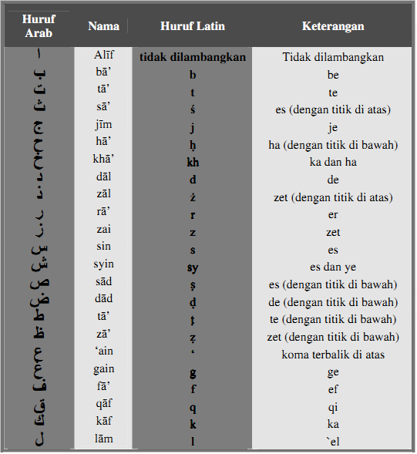


2. Vokal
Vokal Bahasa Arab, seperti vokal bahasa Indonesia, terdiri dari vokal tunggal atau monovlog dan vokal tangkap atau diftog.

- Vokal Tunggal
Vokal tunggal bahasa Arab yang lambangnya berupa tanda atau harakat, transliterasinya sebagai berikut:
Huruf Arab Nama | Nama | Huruf Latin | Nama
َ | Fathah | A | A
ِ | Kasrah | I | I
ُ | Dhummah | U | U

- Vokal Rangkap
Vokal rangkap bahasa Arab yang lambangnya berupa gabungan antara harakat dan huruf transliterasinya berupa gabungan huruf. yaitu:
Huruf Arab Nama | Nama | Huruf Latin | Nama
ي | Fathah dan ya’ | Ai | A-i
و | Fathah dan wau | Au | I-u

- Vokal Panjang
Vokal panjang atau maddah yang lambangnya berupa harakat dan huruf, transliterasinya berupa huruf dan tanda. Yaitu:
Huruf Arab | Nama | Huruf Latin | Nama
ا/ي | Fathah dan alif atau ya | A | A dan garis di atas
ِي | Kasrah dan ya | I | i dan garis di atas
ُو | Dhammah dan wau | U | U dan garis di atas

3. Ta Marbutah
Transliterasi untuk ta marbutoh ada dua:
- Ta marbutah hidup yaitu ta marbutoh yang mendapatkan harokah fathah, kasroh, dan dhommah, transliterasinya adalah t.
- Ta marbutoh mati yaitu ta marbutoh yang mendapatkan harokat sukun, transliterasinya adalah h.
- Kalau pada kata yang terakhir dengan ta marbutoh di ikuti oleh kata yang menggunakan kata sandang AL serta bacaan kedua kata itu terpisah, maka ta marbutoh itu di transliterasikan dengan ha (h).
4. Syiddah (Tasydid)
Syiddah atau Tasydid yang dalam sistem tulisan arab dilambangkan dengan sebuah tanda, tanda Syiddah atau Tasydid dalam transliterasi ini dilambangkan dengan huruf (ّ).
5. Kata Sandang
Kata sandang dalam sistem penulisan arab dilambangkan dengan huruf ال namun dalam transliterasi ini kata sandang dibedakan atas kata sandang yang diikuti huruf syamsiyah dan kata sandang yang diikuti oleh huruf qomariyah.
- Kata sandang diikuti huruf syamsiyah
Kata sandang yang diikuti oleh huruf syamsiyah ditransliterasikan sesuai dengan bunyinya, yaitu huruf (I) diganti dengan huruf yang sama dengan huruf yang langsung kata sandang itu.
- Kata sandang di ikuti huruf qomariyah
Kata sandang yang diikuti huruf qomariyah ditansliterasikan sesuai dengan aturan yang digariskan didepan dan sesuai pula dengan bunyinya. Baik diikuti oleh huruf syamsiyah maupun huruf qomariyah. Kata sandang ditulis terpisah darikata yang mengikuti dan dihubungkan dengan kata sandang.
6. Hamzah
Dinyatakan di depan bahwa hamzah ditransliterasikan dengan apostrof, namun itu hanya berlaku bagi hamzah yang terletak di tengah dan di akhir kata. Jika hamzah terletak di awal kata, maka hamzah itu tidak dilambangkan karena dalam tulisan arab berupa Alif.
7. Penulisan Kata
Pada dasarnya setiap kata, baik fi‘il, isim, maupun huruf, ditulis terpisah. Bagi kata-kata tertentu penulisannya dengan huruf Arab yang sudah lazim dirangkaikan dengan kata lain karena ada huruf atau harakat yang dihilangkan maka dalam transliterasi ini penulisan kata tersebut bisa dilakukan dengan dua cara; bisa dipisah per kata dan bisa pula dirangkaikan.
8. Huruf Kapital
Meskipun dalam sistem tulisan arab huruf kapital tidak dikenal dalam transliterasi ini huruf tersebut digunakan juga. Penggunaan huruf kapital seperti apa yang berlaku dalam EYD, diantaranya huruf kapital digunakan untuk menulis huruf awal, nama diri dan permulaan kalimat. Bila mana diri itu didahului oleh kata sandang, maka yang ditulis dengan huruf kapital tetap huruf awal nama diri tersebut, bukan huruf awal kata sandangnya.
Penggunaan huruf awal kapital untuk allah hanya berlaku bila dalam tulisan arabnya memang lengkap demikian dan kalau penulisan itu disatukan dengan kata lain sehingga ada huruf atau harakat yang hilang, huruf kapital tidak dipergunakan.
9. Tajwid
Bagi mereka yang menginginkan kefasihan dalam bacaan pedoman transliterasi ini merupakan bagian tak terpisahkan dengan ilmu tajwid. Karena itu peresmian pedoman transliterasi ini perlu disertai dengan pedoman tajwid.

KATA PENGANTAR

Bismillahirrahmanirrahim
Syukur Alhamdulillah penulis panjatkan kepada Allah SWT atas rahmat dan karunia-Nya, sehingga penulis dapat menyusun Tesis ini, dan dengan petunjuk-petunjuk-Nya penulis mampu menyelesaikannya. Ṣalawat serta salam semoga terlimpah selalu kepada Nabi Muhammad SAW beserta keluarga dan sahabat-sahabatnya.
Tesis ini disusun dalam rangka memenuhi syarat dan tugas untuk memperoleh gelar Magister Pendidikan (M. Pd) Program Pascasarjana UIN Walisongo Semarang. Kemudian dengan terselesainya penulisan Tesis ini perkenankanlah penulis menyampaikan rasa terima kasih kepada pihak-pihak yang telah berjasa dan berpartisipasi, khususnya kepada:
- Dekan Fakultas Ilmu Tarbiyah dan Keguruan, Bapak Prof. Dr. H. Fatah Syukur, M.Ag.
- Ketua dan Sekretaris Program Studi Magister Pendidikan Agama Islam, Bapak Dr. H. Agus Sutiyono, M.Ag., M.Pd. dan Ibu Dr. Hj. Lutfiyah S.Ag., M.S.I.
- Dosen pembimbing Ibu Dr. Dwi Istiyani, M.Ag. beserta Bapak Dr. Nasirudin, M.Ag. yang telah meluangkan waktu dalam membantu memberikan arahan dan masukan atas terselesaikannya tesis ini.
- Dosen Pascasarjana Universitas Islam Negeri Walisongo Semarang yang banyak memberikan inspirasi kepada penulis untuk berkarya lebih maksimal.
- Kepala Yayasan Pondok Pesantren Al-Firdausiy Kota Semarang Bapak KH. Drs. Bisri. Pengasuh pondok pesantren Ustadz Muhammad Sabiq Kamalul Haq, M.Pd. dan Ketua Pondok Pesantren Kang Muhammad Fahkry Shihab beserta jajaran pengurus, santri dan alumni yang tidak dapat saya sebutkan satu persatu yang telah memberikan izin dan membantu dalam pengumpulan data selama penelitian.
- Kedua Orang tua saya Bapak Suhadi dan Ibu Sri Utami. Terimakasih atas segala pengorbanan dan kasih tulus yang diberikan. Yang selalu mendoakan dan memberikan perhatian serta dukungan sehingga penulis mampu menyelesaikan studi ini dengan baik dan maksimal.
- Suami tercinta Mas Muhammad Amanulloh Mz, M.Kom yang selalu menjadi sandaran terkuat dari kerasnya dunia. Yang tak henti-hentinya mendoakan, membantu, mensuport, memberi nasehat, menjadi inspirasi dan motivasi serta semangat bagi peneliti.
- Kepada cinta kasih saudara kandung saya Muhammad Ilham Lindu Aji Terimakasih yang mendalam atas cinta, dukungan semangat serta doa untuk kakakmu ini.
- Terakhir saya ingin berterimakasih kepada diri saya sendiri, karena telah mampu berusaha dan berjuang sejauh ini. Mampu mengendalikan diri dari berbagai tekanan diluar keadaan dan tidak pernah memutuskan untuk menyerah meski sesulit apapun proses penyusunan tesis ini. Hal ini tentunya menjadi sebuah pencapaian yang patut di banggakan untuk diri sendiri.
Kepada mereka semua, Penulis tidak dapat memberikan apa-apa selain untaian rasa terima kasih yang tulus dengan diiringi do’a semoga Allah SWT membalas semua amal kebaikan mereka dengan sebaik-baiknya balasan. Pada akhirnya penulis menyadari bahwa penulis tesis ini masih sangat jauh dari sempurna. Namun demikian penulis berharap semoga tesis ini dapat bermanfaat dan bernilai kontribusi untuk dunia para civitas akademika, bagi peneliti dan bagi para pembaca pada umumnya.

Semarang, 27 Februari 2025

Penulis

Nur Ismianah
NIM. 2103018025

DAFTAR ISI

HALAMAN AWAL TESIS i
PERNYATAAN KEASLIAN ii
PENGESAHAN iii
NOTA DINAS I iv
NOTA DINAS II v
ABSTRAK vi
ABSTRACT viii
PEDOMAN TRANSLITERASI xi
KATA PENGANTAR xv
DAFTAR ISI xvii
BAB I 1
PENDAHULUAN 1
- Latar Belakang Masalah 1
- Rumusan Masalah 6
- Tujuan dan Manfaat penelitian 7
- Kerangka Berfikir 10
- Metode Penelitian 10
- Penelitian Terdahulu 22
BAB II 30
KARAKTER DAN KEWIRAUSAHAAN 30
- Karakter 30
- Pengertian Karakter 30
- Aspek Karakter Kewirausahaan 42
- Pembentukan Karakter 45
- Kewirausahaan 47
- Pengertian Kewirausahaan 47
- Kewirausahaan menurut Al-Qur’an 51
- Macam-Macam Karakteristik Kewirausahaan 52
- Otonomi Kewirausahaan 57
- Faktor-faktor Pendorong Keberhasilan Wirausaha 59
BAB III 61
PEMBENTUKAN KARAKTER DAN KEWIRAUSAHAAN 61
- Profil Pondok Pesantren Al-Firdausiy Kota Semarang 61
- Sejarah Berdirinya Pondok Pesantren Al-Firdausiy Kota Semarang 61
- Visi dan Misi Pondok Pesantren Al-Firdausiy Kota Semarang 63
- Kurikulum Kewirausahaan 64
- Dasar - dasar Kewirausahaan 64
- Keterampialn Spesifik 65
- Nilai – Nilai Islam 67
- Program Pondok Pesantren 68
- Program Pendidikan 68
- Program Kewirausahaan 68
- Program Pelatihan 72
- Program Pengabdian Masyarakat 80
BAB IV 84
HASIL PENELITIAN DAN PEMBAHASAN 84
- Proses Pembentukan Kognisi Kewirausahaan Santri Dipondok Pesantren Al-Firdausiy Kota Semarang .. 84
- Proses Pembentukan Sikap Keriwausahaan Santri Dipondok Pesantren Al-Firdausiy Kota Semaranag 92
- Proses Pembentukan Perilaku Kewirausahaan Santri Dipondok Pesantren Al-Firdausiy Kota Semarang 98
- Karakter Kewirausahaan Menjadi Program Utama Dipondok Pesantren Al-Firdausiy Kota Semarang 106
- Dampak Pembentukan Karakter Kewirausahaan Terhadap Sikap Dan Kemandirian Santri Dipondok Pesantren Al-Firdausiy Kota Semarang 109
BAB V PENUTUP 116
- Kesimpulan 116
- Implikasi 118
- Saran 120
- Kata Penutup 121
DAFTAR PUSTAKA 123
PEDOMAN PENELITIAN 136
LAMPIRAN-LAMPIRAN 138
DAFTAR RIWAYAT HIDUP 159

BAB I

PENDAHULUAN

- Latar Belakang Masalah
Pondok pesantren memiliki peran penting dalam pembentukan karakter dan identitas santri, termasuk dalam aspek kewirausahaan. Di Indonesia, pondok pesantren tidak hanya dianggap sebagai pusat pendidikan agama Islam, tetapi juga sebagai lembaga yang mempromosikan dan mengembangkan keterampilan kewirausahaan di kalangan santrinya. Pembentukan karakter kewirausahaan di pondok pesantren menjadi topik yang relevan mengingat pentingnya kemandirian ekonomi dan pengembangan usaha mikro, kecil, dan menengah (UMKM) dalam konteks sosial-ekonomi Indonesia.
Beberapa penelitian telah menunjukkan bahwa pondok pesantren telah menerapkan berbagai program dan strategi untuk menanamkan nilai-nilai kewirausahaan. Misalnya, penelitian di Pesantren Tebuireng menyoroti bagaimana unit-unit usaha yang ada di pesantren memberikan peluang bagi santri untuk terlibat dalam kegiatan wirausaha, serta menanamkan nilai-nilai dasar seperti kejujuran, tanggung jawab, dan kerja keras yang merupakan fondasi penting dalam kewirausahaan.
Selain itu, penelitian lain di Pondok Pesantren Al-Mawaddah menunjukkan bahwa sistem pendidikan di pesantren tersebut bertujuan untuk membentuk karakter kemandirian wirausaha santri, yang mencakup keberanian mental dalam berwirausaha, kemampuan mengatur waktu antara kegiatan usaha dan belajar, serta kemampuan mengatur keuangan tanpa bergantung kepada orang lain.
Namun terdapat juga tantangan dan hambatan dalam proses pembentukan karakter kewirausahaan ini, seperti kurangnya minat berwirausaha di kalangan santri dan timbulnya rasa malas, yang perlu diatasi untuk mencapai tujuan pendidikan kewirausahaan yang efektif. Dengan mempertimbangkan konteks dan tantangan tersebut, penelitian ini bertujuan untuk mengkaji lebih dalam tentang strategi dan implementasi pembentukan karakter kewirausahaan di pondok pesantren, serta faktor-faktor pendukung dan penghambatnya, dengan harapan dapat memberikan rekomendasi yang bermanfaat bagi pengembangan pendidikan kewirausahaan di pondok pesantren di masa depan.
Kapital sosial santri sungguh luar biasa yang senantiasa menyatukan diri secara integral bersama masyarakat, memiliki basis dan jejaring sosial yang sungguh dahsyat. Potensi yang dimiliki oleh santri selama ini dinilai masih belum tereksplorasi dan termanfaatkan dengan baik dalam membangun bangsa, padahal santri merupakan individu-individu pilihan masyarakat yang diharapkan mampu berbuat sesuatu demi kebangsaan dan kesejahteraan umat.
Santri harus terus mengembangkan diri untuk meneruskan estafet perjuangan para pendahulunya. Perlu dipikirkan bagaimana menciptakan santri agar memiliki kemampuan diferensial dan distinctive dalam menghadapi perkembangan perubahan mondial (global) dan dapat berkiprah dalam wilayah-wilayah sosial, ekonomi, politik maupun pemerintahan.
Santri bukan hanya menguasai kitab-kitab kuning saja tapi juga mampu survive dan memberikan warna tersendiri dalam berbagai sektor kehidupan. Santri meski mempunyai bidang "keahlian dunia", di bidang kedokteran, kimia, IT dan desain komunikasi visual, astronomi, nuklir, dan lain-lain sehingga mandiri, tak tergantung ‘angin politik’ dan ‘tidak tegoda’ untuk sibuk ‘menyusun proposal’. Di era millenial, santri fardhu 'ain melakukan jihad-jihad kekinian di zaman kacau (message) ini.
Santri harus menjadi generasi langgas yang moderat dan toleran di dunia maya. Santri harus aktif dan berani mentransfer, mengampanyekan sekaligus mensosialisasikan doktrin Islam yang toleran dan anti kekerasan di dunia maya. Santri adalah garda terdepan yang mendakwahkan Islam yang teduh, bukan rusuh. Santri harus menjadi ‘promotor’ persatuan, perdamaian, dan ketertiban. Bukan malah menjadi ‘buzzer’ kemunkaran, permusuhan, fitnah dan ujaran kebencian. Santri itu harus serbaguna, serbabisa, multitalenta. Santri tidak boleh kudet (kurang update). Santri harus berpikir konstruktif, reflektif, aktif, efektif, kreatif, inovatif. Santri harus terus menjadi pelaku sejarah, bukan beban sejarah. Santri harus menjadi paku bumi sebagaimana amanat Alm. KH Abdul Aziz Mansur. Santri harus mampu mengambil peran sebagai lokomotif perubahan sosial demi kemaslahatan umat, bukan sekadar pendorong.
Pondok Pesantren Al-Firdausiy kota Semarang merupakan salah satu Pondok Pesantren yang memiliki program khusus untuk mahasiswa yang mengusung filosofi “Bagus Akhlake, Pinter Ngaji Lan Dagang”. yang terintegrasi dengan pendidikan berbasis sosial, ekonomi dan teknologi. Program ini bertujuan untuk meningkatkan keterampilan santri, sehingga mereka dapat menjadi pribadi yang mandiri dan siap menghadapi tantangan kehidupan. Oleh karena itu penelitian ini akan membahas terkait pembentukan karakter kewirausahaan di pondok pesantren Al-Firdausiy kota Semarang.
Berdasarkan hasil observasi dan wawancara yang dilakukan oleh peneliti, diperoleh beberapa permasalahan terkait dengan upaya pengembangan diri santri melalui program khusus di Pondok Pesantren Al-Firdausiy kota Semarang. Pentingnya pemahaman santri tentang pengembangan Keterampilan yakni softskills dan hardskills. Sebagian santri masih belum memahami pentingnya keterampilan dalam kehidupan mereka. Mereka menganggap bahwa keterampilan hanya penting untuk mereka yang akan bekerja di bidang eksakta tertentu, dikarenakan kurang efektifnya pelaksanaan program keterampilan tersebut.
Pelaksanaan program keterampilan di Pondok Pesantren Al-Firdausiy kota Semarang belum sepenuhnya efektif disebabkan oleh beberapa faktor, antara lain target kemampuan tenaga pendidik dalam memberikan ilmu terapan dan masih belum mencapai target yang diinginkan. Ukuran pencapaian target seharusnya mengedepankan hasil dari proses pembelajaran sehingga program keterampilan di pondok pesantren Al-Firdausiy kota Semarang dapat berhasil sesuai target atau profil lulusan. Masalah lainnya yang teridentifikasi adalah kurangnya alat peraga pendukung sarana dan prasarana dalam pelaksanaan program Keterampilan. Tentunya dalam proses pelaksanaan implementasi kurikulum selaras dengan SDM dan sarana prasarana untuk mencapai maksimal.
Berdasarkan permasalahan di atas peneliti tertarik untuk melakukan penelitian dengan judul pembentukan karakter kewirausahaan dipondok pesantren Al-Firdausiy kota Semarang. Penelitian ini bertujuan untuk mengetahui upaya yang dilakukan oleh Pondok Pesantren Al-Firdausiy kota Semarang dalam mengembangkan diri softskill dan hardskill santri mahasiswa melalui program Keterampilan, serta menganalisa faktor pendorong dan penghambat program yang dapat ditingkatkan sehingga hasil penelitian ini akan mendukung indikator keberhasilan pada program pondok pesantren Al-Firdausiy Kota Semarang.
- Rumusan Masalah
- Bagaimana pembentukan kognisi kewirausahaan santri di Pondok pesantren Al-Firdausiy kota semarang?
- Bagaimana pembentukan sikap kewirausahaan santri di Pondok pesantren Al-Firdausiy kota semarang?
- Bagaimana pembentukan perilaku kewirausahaan santri di Pondok Pesantren Al-Firdausiy kota semarang?
- Mengapa karakter kewirausahaan menjadi program utama di pondok pesantren Al-Firdausiy kota semarang?
- Bagaimana dampak pembentukan karakter kewirausahaan terhadap sikap dan kemandirian santri di pondok pesantren Al-Firdausiy kota semarang?
- Tujuan Penelitian dan Manfaat Penelitian
- Tujuan Penelitian
Dalam penelitian ini terdapat tujuan pokok yang menjadi fokus penelitian di antaranya adalah:
- Menganalisis pembentukan kognisi kewirausahaan santri di Pondok Pesantren Al-Firdausiy Kota Semarang, khususnya dalam memahami bagaimana pesantren membentuk pola pikir dan wawasan santri terhadap dunia usaha serta bagaimana proses pembelajaran mendukung pengembangan aspek kognitif dalam kewirausahaan.
- Mengidentifikasi proses pembentukan sikap kewirausahaan santri, termasuk nilai-nilai yang ditanamkan dalam kehidupan pesantren, metode pembelajaran yang diterapkan, serta faktor-faktor yang berkontribusi dalam membentuk sikap positif santri terhadap kewirausahaan.
- Menjelaskan mekanisme pembentukan perilaku kewirausahaan santri, dengan melihat bagaimana santri mengimplementasikan keterampilan kewirausahaan dalam kehidupan sehari-hari serta bentuk-bentuk praktik kewirausahaan yang diterapkan di Pondok Pesantren Al-Firdausiy.
- Menganalisis alasan mengapa karakter kewirausahaan menjadi program utama di Pondok Pesantren Al-Firdausiy Kota Semarang, termasuk latar belakang penerapan program ini, tujuan jangka panjang pesantren, serta relevansinya dengan kebutuhan santri dalam menghadapi tantangan ekonomi di masa depan.
- Mengukur dampak pembentukan karakter kewirausahaan terhadap sikap dan kemandirian santri, guna memahami sejauh mana program ini mampu meningkatkan kemandirian santri, kesiapan mereka dalam dunia usaha, serta perubahan sikap yang terjadi sebagai hasil dari pembelajaran kewirausahaan di pesantren.
- Manfaat Penelitian
Manfaat penelitian ini yang akan dilakukan oleh peneliti adalah sebagai berikut:
- Secara umum
Memberikan kontribusi bagi pengembangan ilmu pendidikan, khususnya dalam bidang pendidikan kewirausahaan berbasis pesantren. Menambah wawasan akademis mengenai konsep pembentukan karakter kewirausahaan dalam lingkungan pesantren dan bagaimana pesantren dapat menjadi institusi yang mendukung pengembangan jiwa wirausaha santri.
- Secara khusus
- Bagi Pesantren, memberikan gambaran bagaimana efektivitas program pembentukan karakter kewirausahaan santri dan memberikan masukan untuk pengembangan kurikulum serta metode pembelajaran yang lebih baik.
- Bagi Santri, membantu santri dalam memahami pentingnya sikap, kognisi, dan perilaku kewirausahaan, serta membangun kesiapan mereka untuk menjadi wirausahawan mandiri setelah lulus dari pesantren.
- Bagi Pengelola Pendidikan, memberikan inspirasi bagi pesantren lain dalam menerapkan program kewirausahaan sebagai bagian dari pembelajaran karakter santri.
- Bagi Masyarakat, mendorong lahirnya generasi santri yang mandiri, kreatif, dan memiliki kontribusi positif bagi perekonomian lokal melalui usaha-usaha yang mereka jalankan.
- Bagi Pemerintah, memberikan masukan bagi kebijakan pendidikan kewirausahaan di lingkungan pesantren, terutama dalam upaya meningkatkan kemandirian ekonomi santri setelah menyelesaikan pendidikan.
- Kerangka Berpikir
Proses pembentukan karakter kewirausahaan santri di pondok pesantren Al-Firdausiy ini berfokus pada tiga bagian yang pertama pada pembentukan kognisi, kedua pembentukan sikap, ketiga pembentukan perilaku. Kemudian karakter kewirausahaan ini juga menjadi program utama di pondok pesantren Al-Firdausiy Kota Semarang.
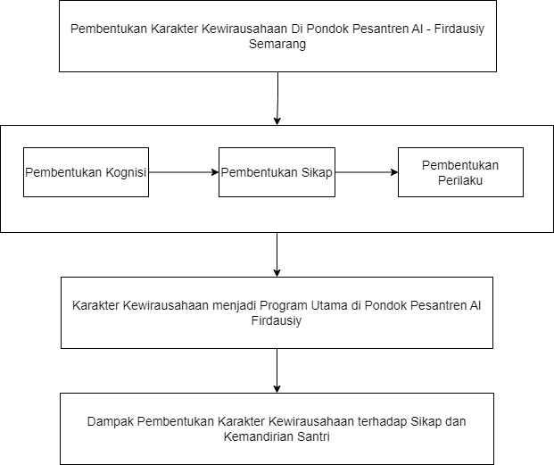
Gambar 1.1 Kerangka Berpikir

- Metode Penelitian
- Jenis dan Pendekatan Penelitian
Pendekatan kualitatif dengan desain fenomenologi sangat tepat digunakan dalam penelitian mengenai pembentukan karakter kewirausahaan santri di Pondok Pesantren Al-Firdausiy Kota Semarang karena fokus utama penelitian ini adalah menggali pengalaman, makna, dan persepsi santri dalam mengembangkan jiwa kewirausahaan. Pendekatan kualitatif memungkinkan peneliti untuk memahami secara mendalam proses pembentukan karakter kewirausahaan yang dialami oleh santri, termasuk nilai-nilai, kebiasaan, dan tantangan yang mereka hadapi. Dengan menggunakan desain fenomenologi, penelitian ini dapat mengungkap bagaimana santri mengalami dan memaknai kewirausahaan dalam lingkungan pesantren yang memiliki sistem pendidikan berbasis agama. Fenomenologi menitikberatkan pada pengalaman subjektif individu sehingga sangat relevan untuk mengeksplorasi bagaimana santri memahami, merasakan, dan menginternalisasi nilai-nilai kewirausahaan dalam kehidupan mereka sehari-hari.
Selain itu, pendekatan ini memungkinkan peneliti untuk mendapatkan data yang lebih kaya dan mendalam melalui wawancara, observasi, serta dokumentasi langsung dari santri dan pihak pesantren. Pendekatan fenomenologi tidak hanya menggali fakta objektif, tetapi juga menyoroti pengalaman personal dan nilai-nilai yang berkembang dalam diri santri dalam membentuk karakter kewirausahaan mereka. Mengingat bahwa pembentukan karakter bukan sekadar hasil dari transfer ilmu, tetapi juga hasil dari proses internalisasi, interaksi sosial, dan pengalaman emosional, pendekatan kualitatif dengan desain fenomenologi menjadi pilihan yang paling sesuai. Dengan demikian, penelitian ini tidak hanya menggambarkan bagaimana santri menjadi wirausahawan, tetapi juga memberikan pemahaman yang lebih mendalam tentang dinamika dan proses psikologis yang melatarbelakangi pembentukan karakter kewirausahaan mereka.
- Tempat dan Waktu Penelitian
Penelitian ini dilakukan di Lembaga Yayasan Pondok Pesantren Al-Firdausiy kota Semarang, yang berlokasi di Jl. Tapak No. 11, Kelurahan Tugurejo, Kecamatan Tugu, Kota Semarang. Pengambilan data akan dilakukan di Pondok Pesantren Al-Firdausiy, peneliti memilih pondok tersebut karena memiliki program khusus mahasiswa yaitu program kewirausahaan. Ini menjadi penting karena pesantren memiliki peran strategis dalam membentuk generasi muda yang tidak hanya memiliki pemahaman agama yang kuat, tetapi juga kemandirian ekonomi. Dalam era modern ini, santri diharapkan tidak hanya menjadi pemimpin di bidang keagamaan, tetapi juga memiliki jiwa wirausaha yang dapat memberikan manfaat bagi masyarakat.
Waktu pengumpulan data berlangsung selama 3 bulan yaitu dimulai dari bulan Agustus sampai dengan Oktober 2024, dengan mengunjungi langsung ke Pondok Pesantren Al-Firdausiy Kota Semarang. Peneliti melakukan observasi tepatnya pada waktu pagi jam 09:00 hingga jam 11:00 WIB. dengan pengasuh pondok pesantren Al-Firdausiy Ustadz M. Sabiq Kamalul Haq, S.Pd., M. Pd. Selain itu peneliti juga melakukan observasi di lain hari dengan pengurus M. Fakhri Syihab. Kemudian pada bulan September peneliti melakukan wawancara dan dokumentasi dengan pengurus pondok terkait pembentukan karakter kewirausahaan santri dipondok pesantren Al-Firdausiy kota Semarang. Pada bulan Oktober peneliti melakukan wawancara dan dokumentasi dengan santri dan alumni terkait pembentukan karakter kewirausahaan dipondok pesantren Al-Firdausiy.
- Fokus Penelitian
Adapun fokus penelitian ini adalah pembentukan karakter kewirausahaan santri di Pondok Pesantren Al-Firdausiy Kota Semarang merupakan upaya strategis dalam menciptakan generasi santri yang tidak hanya memiliki pemahaman keagamaan yang kuat, tetapi juga keterampilan berwirausaha yang mumpuni. Penelitian ini bertujuan untuk menganalisis pembentukan karakter pada sub pembentukan kognisi, pembentukan sikap, dan pembentukan perilaku kewirausahaan dipondok pesantren. Kemudian mengapa karakter kewirausahaan menjadi program utama di pondok pesantren dan dampak pembentukan karakter kewirausahaan terhadap sikap dan kemandirian santri.
- Sumber Data Penelitian
Penelitian ini didasarkan pada berbagai sumber data yang relevan dan kredibel. Sumber data utama dalam penelitian ini berasal dari observasi langsung di lingkungan pondok pesantren, wawancara dengan pengasuh, ustadz, pengurus serta santri yang aktif dalam kegiatan kewirausahaan. Observasi bertujuan untuk melihat secara langsung bagaimana nilai-nilai kewirausahaan seperti kemandirian, inovasi, kerja keras, dan tanggung jawab diterapkan dalam keseharian santri. Selain itu wawancara mendalam dilakukan untuk menggali pemahaman tentang strategi pondok pesantren dalam membentuk karakter kewirausahaan, termasuk program pelatihan dan pendampingan yang diberikan kepada santri. Wawancara dengan santri juga membantu mengetahui motivasi mereka dalam berwirausaha serta tantangan yang mereka hadapi selama proses pembelajaran. Penelitian ini juga menggunakan sumber data primer dan sekunder yang diperoleh dari berbagai dokumen dan literatur terkait. Dokumen yang dianalisis meliputi kurikulum pendidikan pesantren, modul pelatihan kewirausahaan, serta laporan kegiatan usaha yang dijalankan santri. Data Informan sebagai berikut:

Tabel 1 Data Informan Penelitian
No. | Informan | Nama | Status
1. | Informan 1 | M. Sabiq Kamalul Haq | Pengasuh ponpes Al-Firdausiy
2. | Informan 2 | Ustadz Yasin Yusuf | Pengajar/ Ustadz di ponpes AlFirdausiy
No. | Informan | Nama | Status
3. | Informan 3 | M. Fakhri Syihab | Ketua ponpes Al-Firdausiy
4. | Informan 4 | M Mahrus Ali | Sekretaris ponpes Al-Firdausiy
5. | Informan 5 | Farel Baihaqi | Santri ponpes Al-Firdausiy
6. | Informan 6 | Maskuri | Alumni ponpes Al-Firdausiy
Penelitian ini juga mengacu pada jurnal, buku, serta kebijakan pemerintah yang berkaitan dengan pendidikan kewirausahaan di pesantren. Studi literatur ini bertujuan untuk memberikan kerangka teoretis yang kuat dalam memahami konsep pembentukan karakter kewirausahaan di lingkungan pesantren. Dengan menggabungkan berbagai sumber data ini, penelitian dapat memberikan gambaran komprehensif tentang bagaimana Pondok Pesantren Al-Firdausiy membentuk santrinya menjadi individu yang memiliki jiwa kewirausahaan, sekaligus mempertahankan nilai-nilai keislaman dalam praktik bisnis mereka.
- Teknik Pengumpulan Data
Teknik pengumpulan data penelitian menggunakan 3 teknik di antaranya yaitu wawancara, observasi dan dokumentasi. Secara garis besar, metode penelitian yang digunakan untuk menggali data dari berbagai jenis data dan sumber data penelitian yang akan dikaji antara lain:
Tabel 2 Sumber Data Penelitian
No | Jenis Data | Sumber Data | Metode
1. | Pembentukan kognisi kewirausahaan | Ustadz, Pengurus | Wawancara
2. | Pembentukan sikap kewirausahaan | Ustadz, Pengurus, Alumni | Wawancara
3. | Pembentukan perilaku kewirausahaan | Ustadz, Pengurus, Alumni | Wawancara
4. | Karakter kewirausahaan menjadi program utama di ponpes Al-Firdausiy | Pengasuh Pondok Pesantren Al-Firdausiy | Wawancara, Observasi
5. | Dampak pembentukan karakter kewirausahaan terhadap sikap dan kemandirian santri di ponpes Al-Firdausiy | Ustadz, Pengurus, Santri, Alumni, | Wawancara,  Dokumentasi
- Wawancara
Wawancara dalam penelitian ini digunakan untuk mencari data informasi berkaitan dengan profil pondok, sistem pendidikan yang diterapkan dipondok, pembentukan sikap dan perilaku kewirausahaan, karakter kewirausahaan menjadi program utama, serta dampak pembentukan karakter kewirausahaan terhadap sikap dan kemandirian santri. Peneliti melakukan perizinan interview dari pengasuh pondok pesantren Al-firdausiy dengan lurah pondok, ustadz pondok atau pengurus, dan santri pondok pesantren Al-fidausiy. Setelahnya dilakukan janji temu dengan para partisipan sesuai dengan yang dijadwalkan oleh pengurus pondok yang mana tidak benturan dengan kegiatan yang ada di pondok pesantren al-firdausiy.
Lurah pondok diberikan pertanyaan berkaitan dengan profil pondok pesantren dan sistem pendidikan yang diterapkan di pondok. Kemudian ustadz pondok diberikan pertanyaan berkaitan dengan mekanisme pembentukan sikap dan perilaku kewirausahaan, karakter kewirausahaan menjadi program utama, serta dampak pembentukan karakter kewirausahaan terhadap sikap dan kemandirian santri. Kemudian santri diberikan pertanyaan berkaitan dengan sistem pendidikan di pondok, teknik pembentukan kognisi atau pengetahuan kewirausahaan di pondok pesantren Al-Firdausiy. Peneliti menanyai satu per satu para partisipan, merekam suara, dan mencatat semua jawaban dengan memastikan kesediaan informasi yang disampaikan untuk dijadikan sebagai sumber data penelitian.
- Observasi
Observasi dalam penelitian ini digunakan untuk mencari data berkaitan dengan pembentukan karakter kewirausahaan di pondok pesantren Al-Firdausiy kota semarang. Peneliti melakukan perizinan observasi dalam pembentukan kognisi kewirausahaan, pembentukan sikap, pembentukan perilaku, dampak pembentukan karakter kewirausahaan terhadap sikap dan kemandirian santri, serta mengapa karakter kewirausahaan menjadi program utama di pondok pesantren Al-Firdausiy kota semarang. Observasi pembentukan karakter kewirausahaan di pondok pesantren ini digunakan untuk mencari data mekanisme pelaksanaan didalam pondok dan diluar kegiatan pondok. Peneliti melakukan observasi bersama ustadz atau pengurus pondok tentang pembentukan karakter kewirausahaan dengan tanya jawab pertanyaan yang sudah peneliti siapkan dilembar observasi. Peneliti juga melakukan pengamatan secara terperinci, dan mencatat hal-hal penting yang muncul selama pelaksanaan observasi pada saat kegiatan di pondok dan pada saat kegiatan pelatihan kewirausahaan yang di selenggarakan di pondok pesantren Al-Firdausiy kota semarang.
- Dokumentasi
Dokumentasi dalam penelitian ini digunakan untuk mencari data berkaitan dengan profil pondok, sistem pendidikan yang diterapkan di pondok, pembentukan sikap dan perilaku kewirausahaan, karakter kewirausahaan menjadi program utama, serta dampak pembentukan karakter kewirausahaan terhadap sikap dan kemandirian santri. peneliti melakukan perizinan kepada pengasuh pondok dan ustadz atau pengurus untuk mengakses berbagai dokumen yang dibutuhkan berdasarkan check list pada lembar dokumentasi yang telah disusun. Dokumen yang dibutuhkan untuk mencari data profil pondok seperti Profil yayasan (sejarah, visi misi, dll), Kurikulum pondok secara khusus disusun lembaga, Data pengurus dan santri pondok pesantren Al-Firdausiy, Sarana prasarana pondok, Laporan hasil survei.
Kemudian dokumen yang dibutuhkan untuk mencari data sistem pendidikan yang diterapkan di pondok, pembentukan sikap dan perilaku kewirausahaan, karakter kewirausahaan menjadi program utama, serta dampak pembentukan karakter kewirausahaan terhadap sikap dan kemandirian santri. Kemudian dokumen yang dibutuhkan untuk mencari data mekanisme pelaksanaan kegiatan pondok pesantren seperti jadwal kegiatan, kitab yang di ajarkan, pelatihan kewirausahaan berupa foto dan rekaman pelaksanaan kegiatan tersebut.
- Uji Keabsahan Data
Uji keabsahan data dalam penelitian ini mengenai pembentukan karakter kewirausahaan santri di Pondok Pesantren Al-Firdausiy Kota Semarang dilakukan dengan menggunakan teknik triangulasi, validitas, dan reliabilitas data. Triangulasi dilakukan dengan membandingkan berbagai sumber data, seperti wawancara dengan pengasuh pondok, santri, dan alumni yang telah sukses berwirausaha. Selain itu, data diperkuat melalui observasi langsung terhadap kegiatan kewirausahaan yang diterapkan di pondok, termasuk pelatihan, praktik bisnis, serta pola pembinaan karakter santri. Validitas data diuji dengan memastikan bahwa instrumen penelitian, seperti pedoman wawancara dan angket, telah dikaji oleh ahli agar sesuai dengan tujuan penelitian. Sementara itu, reliabilitas data diukur dengan melakukan uji coba instrumen secara berulang serta membandingkan hasil dari berbagai teknik pengumpulan data.
- Teknik analisis data
Data yang telah terkumpul berupa kumpulkan narasi, gambar, dan data penelitian lain yang dianggap relevan selanjutnya dianalisis untuk menjawab pertanyaan penelitian. Dalam penelitian kualitatif ini, analisis data dilakukan secara interaktif, yang terdiri dari tiga alur kegiatan yang terjadi secara bersamaan, merujuk pada analisis Miles dan Huberman. Di antaranya yaitu Reduksi Data, Penyajian Data, dan Penarikan Kesimpulan.
- Reduksi Data
Peneliti akan menggolongkan data yang didapat menjadi beberapa bagian agar bisa lebih efisien. Beberapa data yang sama akan dikelompokkan dan beberapa data yang tidak diperlukan akan disimpan (dicatat, barangkali sewaktu-waktu diperlukan). Hal ini dilakukan untuk memperoleh ringkasan dan catatan lapangan, baik dari catatan awal, perluasan, maupun penambahan. Data hasil penelitian yang perlu di reduksi di antaranya adalah hasil wawancara dengan pengasuh, ustadz dan santri, didukung dengan hasil data observasi dan dokumentasi.
- Penyajian Data
Penyajian data dalam penelitian ini akan berupa narasi dan beberapa bagian yang dibutuhkan agar lebih mempermudah dalam memahami apa yang terjadi. Data yang telah direduksi merupakan sekumpulan informasi tersusun yang memberi kemungkinan adanya penarikan kesimpulan dan pengambilan tindakan. Data tersebut dari hasil wawancara kepada pengurus dan santri, kemudian data dari hasil observasi dan data dokumentasi akan disajikan berdasarkan dengan kategori setiap informasi yang perlu di sajikan berkaitan permasalahan penelitian, terutama data yang berhubungan dengan pembentukan karakter kewirausahaan dipondok pesantren Al-Firdausiy kota Semarang.
- Penarikan Kesimpulan
Langkah ketiga dalam analisis data kualitatif adalah penarikan kesimpulan. Kesimpulan atau temuan baru yang ingin diperoleh digunakan untuk menjawab rumusan masalah penelitian. Kesimpulan ini bisa merupakan temuan baru yang sebelumnya belum pernah ada. Temuan tersebut bisa berupa deskripsi atau gambaran suatu objek yang sebelumnya masih belum jelas tapi setelah diteliti menjadi lebih jelas, yang dapat berupa hubungan kausal/interaktif, hipotesis dan teori. Penarikan simpulan dan konklusi dapat dilakukan dari awal pengumpulan data, penyajian data, dan analisis data secara kualitatif dimulai dengan menentukan dan mencatat pola-pola, bentuk-bentuk, penjelasan-penjelasan, konfigurasi yang berupa temuan baru yang sebelumnya belum ada. Dalam penelitian ini ditinjau kembali data-data yang tersaji melalui berbagai teknik pengumpulan data untuk ditarik kesimpulannya berdasarkan tinjauan terhadap setiap kategori permasalahan dalam menjawab rumusan masalah penelitian.
- Penelitian Terdahulu
Tinjauan pustaka menjelaskan kajian yang relevan dengan penelitian dan dapat dijadikan sebagai bahan rujukan untuk memperkuat kajian teoritis dan memperoleh informasi yang berkaitan dengan topik pembahasan. beberapa penelitian terdahulu yang digunakan sebagai bahan acuan adalah:
- Penelitian yang dilakukan oleh Dwi Marlina dalam jurnalnya yang berjudul Pembentukan Karakter Wirausaha Melalui Manajemen Entreprenuership Berlandaskan Nilai-Nilai Profetik di Pesantren. Penelitian ini bertujuan untuk memberikan sumbangsih mengenai manajemen Entreprenuership yang diterapkan dalam sebuah lembaga non formal yaitu pondok pesantren. Hal itu untuk membekali santri yang mandiri sekaligus mengembangkan kualitas Sumber Daya Manusia (SDM) santri. Pengembangan Entreprenuership santri dengan berlandaskan nilai-nilai profetik atau nilai-nilai kenabian yaitu humanisme, liberasi dan Transendensi. Penelitian ini menyatakan bahwa Pertama, misi nilai Transendensi yang mana santri dalam bertindak dan merencanakan usahanya disertai rasa cinta yang melahirkan rasa tanggung jawab dengan menempatkan rasa cinta kepada Allah sebagai kebenaran yang tertinggi, Kedua, misi nilai liberasi santri dalam menjalankan usahnya tetap berpegang teguh dengan nilai pembebasan manusia dari struktur yang menindas. Ketiga, misi nilai Humanisasi, santri sebagai manusia merdeka dan berpendidikan mampu menjadikan pribadi yang humanis.
- Penelitian yang dilakukan oleh Moch. Choirus Sholeh dan Haris Supratno jurnalnya yang berjudul Penanaman Karakter Kewirausahaan Di Pesantren Tebuireng. Pada jurnal ini bertujuan untuk memahami bagaimana pesantren memanfaatkan nilai-nilai keislaman dan kearifan lokal dalam mendukung pendidikan wirausaha. Jurnal ini menyatakan bahwa unit usaha di Tebuireng memberikan peluang bagi santri yang berminat untuk terlibat dalam berwirausaha, seperti koperasi, penerbitan, dan jasa boga. Tebuireng menanamkan lima nilai dasar, yaitu ikhlas, jujur, tanggung jawab, kerja keras, dan tasamuh, di mana tiga di antaranya sangat penting untuk berwirausaha jujur, tanggung jawab, dan kerja keras. Nilai-nilai ini ditanamkan melalui kegiatan seperti pengajian, motivasi, ceramah, dan kegiatan lainnya di pesantren. Faktor pendukung dalam menanamkan karakter kewirausahaan di Tebuireng adalah fasilitas yang lengkap. Sementara itu, faktor penghambat melibatkan larangan bagi santri yang masih sekolah untuk berkegiatan berwirausaha, serta ketidakpedulian dan keengganan santri. Pesantren Tebuireng memiliki berbagai unit usaha seperti TPKU, koperasi, penerbitan, dan jasaboga, yang menjadi tempat bagi santri yang berminat dalam kewirausahaan. Namun, partisipasi santri dalam mengelola unit usaha terbatas pada yang sudah menyelesaikan pendidikan formal, karena terdapat larangan untuk santri yang masih sekolah. Penanaman karakter kewirausahaan di pesantren ini bukan melalui program khusus, tetapi lebih pada pengajaran nilai-nilai prinsip dasar Tebuireng, seperti kejujuran, tanggung jawab, dan kerja keras, yang mendukung semangat wirausaha. Kendala dalam penanaman karakter kewirausahaan meliputi larangan bagi santri sekolah untuk berwirausaha, serta potensi kurangnya minat dan respons dari sebagian santri. Di sisi lain, fasilitas yang memadai menjadi pendukung dalam upaya ini.
- Penelitian yang dilakukan oleh Indana Almas Azhar jurnalnya yang berjudul Peran Pesantren Anwarul Huda Malang Dalam Pembentukan Jiwa Kewirausahaan Pada Santri. Jurnal ini menyatakan bahwa santri yang ada di Pondok Pesantren Anwarul Huda Malang mempunyai bakat, keahlian dan ketrampilan yang berbagai macam. Pondok Pesantren Anwarul Huda Malang juga telah memberikan fasilitas bagi santri untuk mengembangkan bakat yang dimiliknya. Pengembangan keahlian kewirausahaan bagi santri belum begitu dilakukan secara maksimal di Pondok Pesantren Anwarul Huda Malang. hal ini tidak terlepas dari beberapa santri yang juga fokus pada perkuliahan yang ada dikampus, sehingga pembagian waktu masih belum bisa seimbang serta belum adanya metode pembelajaran dan praktek kewirausahaan yang diterima oleh santri secara maksimal. Beberapa unit usaha yang dimiliki oleh Pondok Pesantren Anwarul Huda Malang yang bisa dijadikan sebagai media pembelajaran kewirausahaan bagi santri, sehingga santri yang memiliki bakat kewirausahaan dapat terbentuk mentalnya. Unit usaha yang dimiliki pesantren antara lain: koperasi, kantin, jasa pembuatan souvenir, produk kedelai kacang, serta usaha air minum. Beberapa Unit usaha dikelola oleh para putra kyai, santri, serta masyarakat sekitar. Semua santri menjaga serta bekerja secara bergiliran menyesuaikan dengan jadwal perkuliahan yang ada dikampus. Jadi tujuan dari kegiatan tersebut diharapkan dapat memberikan ilmu, pengetahuan, pengalaman, serta dapat menumbuhkan minat para santri dalam bidang kewirausahaan.
- Penelitian yang dilakukan oleh Nasirudin dkk dalam jurnalnya yang berjudul Entrepreneurship Strategy at Salaf Islamic Boarding School, Case Study At Pesantren Darul Muttaqien Kendal. Penelitian ini memperlihatkan bahwa ternyata, tuduhan pola pendidikan pesantren salaf yang mengesampingkan permasalahan keduniaan, nyatanya memiliki pola pendidikan kewirausahaan yang sangat sistematis. Hasil penelitian ini memberikan penjelasan secara gamblang bagaiamana system pendidikan kewirausahan di pesantren salaf sangat terkoordinir dengan baik. Santri yang berada pada usia anak- anak diberikan bekal pendidikan karakter kejujuran, kepemimpinan, memahami peluang, dan kerjasama agar mampu menjadi pengusaha yang membawa maslahah bagi semua umat. Pada pendidikan karakter semacam ini disampaikan dengan cara-cara Islami, yakni menggunakan kajian hadis-hadis Arba’in. Menganggap bahwa pendidikan karakter kewirausahaan saja tidak cukup untuk mencetak usahawan berbakat, santri yang berada pada usia remaja pun diberikan bekal pelatihan untuk mampu memilih bahan baku yang baik, memahami bagaimana dan apa benda yang harus diproduksi, bahkan belajar untuk memasarkan hasil produksinya di interal pesantren. Selain itu, pesantren juga memberikan fasilitas bagi santri dewasa untuk menguasai teknik marketing, bertujuan agar produk yang diproduksi bisa diminati dan dikenal masyarakat luas. Kontribusi penelitian ini dapat dijadikan pedoman bagi lembaga pendidikan pesantren untuk merumuskan kebijakan agar program pendidikan kewirausahaan dapat dilaksanakan secara maksimal di pesantren salaf.
- Penelitian yang dilakukan oleh Yanto Nur Hamzah dalam jurnalnya yang berjudul Pengembangan Jiwa Kewirausahaan Dipondok Pesantren Perspektif Al-Qur’an. Jurnal ini menyatakan bahwa pendekatan pendidikan kewirausahaan yang berbasis nilai-nilai Al-Qur'an memiliki dampak yang positif, dalam mengembangkan jiwa kewirausahaan pada santri di pondok pesantren. Temuan menyoroti bahwa pendekatan ini tidak hanya berfokus pada pengembangan keterampilan bisnis semata, tetapi juga pada pembentukan karakter dan nilai-nilai moral yang kuat, sejalan dengan ajaran Islam. Dengan demikian, santri tidak hanya dilatih untuk menjadi pengusaha yang sukses secara material, tetapi juga untuk menjadi individu yang bertanggung jawab, jujur, dan berintegritas. Integrasi nilai-nilai Al-Quran dalam pendidikan kewirausahaan terbukti berdampak positif terhadap pengembangan jiwa kewirausahaan di kalangan santri di pesantren. Untuk mengatasi tantangan tersebut, sistem perencanaan dan pengembangan pendidikan Islam yang komprehensif sangatlah penting. Sistem ini harus mempertimbangkan kebutuhan masyarakat di masa depan dan menggabungkan pendekatan perencanaan top-down dan bottom-up. Selain itu faktor yang mempengaruhi sistem pencarian kebenaran dalam pendidikan Islam, antara lain pengetahuan, keyakinan, relativisme, nilai-nilai, dan moralitas, harus diperhatikan. Secara keseluruhan, pendidikan Islam, yang bertujuan untuk memberdayakan dan mendewasakan individu, harus berlandaskan Al-Quran dan Sunnah, serta menggunakan berbagai metode pengajaran yang sesuai usia. Jadi penelitian ini menunjukkan bahwa pondok pesantren memiliki potensi besar sebagai lembaga pendidikan yang mampu mengembangkan jiwa kewirausahaan pada generasi muda. Dengan pendekatan yang tepat, integritas nilai-nilai Al-Qur'an, dan dukungan yang memadai, pondok pesantren dapat menjadi pusat pengembangan kewirausahaan yang berkelanjutan dan memberikan kontribusi positif bagi pembangunan masyarakat.
- Penelitian yang dilakukan oleh Muhardi, Dedih Surana, dkk. jurnalnya yang berjudul Building Pesantren Entrepreneurship Through Internal Initiative and External Development. yang membahas tentang menganalisis peran inisiatif internal dari pimpinan dan pengembangan eksternal dari pemerintah dalam membangun kewirausahaan di pesantren. Dari telaah lapangan diperoleh hasil bahwa, keberhasilan pesantren dalam membangun kewirausahaan ditentukan secara dominan oleh inisiatif dan kreativitas dari internalnya, yaitu dari wirausahawan pemilik, pengelola atau pengurus pesantren itu sendiri yang didukung oleh para santrinya. Pesantren lain yang berhasil membangun kemandirian ekonominya ada juga yang berasal dari dorongan pengembangan eksternal, yaitu dorongan dari pemerintah melalui program kewirausahaan yaitu one pesantren one product, yang ternyata memberikan motivasi kepada pesantren-pesantren untuk merealisasikan program tersebut.
BAB II
KARAKTER DAN KEWIRAUSAHAAN
- Karakter
- Pengertian Karakter
- Karakter secara Umum
Secara umum, istilah karakter sering di asosiasikan dengan tempramen yang memberikan sebuah definisi untuk menentukan unsur psikososial yang di kaitkan dengan pendidikan dan konteks lingkungan. Istilah karakter dianggap sama dengan kepribadian atau ciri khas dari diri seseorang yang bersumber dari bentuk yang di terima lingkungan.
Menurut pusat bahasa KBBI, karakter dapat didefinisikan sebagai bawaan, hati, jiwa, kepribadian, budi pekerti, perilaku, personalitas, sifat, tabiat, dan watak. Sementara itu, istilah berkarakter mengacu pada sifat-sifat berkepribadian, berperilaku, bersifat, bertabiat, dan berwatak. Menurut Tadkiroatun Musfiroh dalam penelitiannya tentang pendidikan yang mempengaruhi karakter, karakter merujuk pada serangkaian sikap, perilaku, motivasi, dan keterampilan.
Dengan demikian, karakter bukan hanya tentang bawaan atau kepribadian semata, tetapi juga melibatkan aspek-aspek lain yang membentuk identitas dan tindakan seseorang. Dalam konteks pendidikan, memperkuat karakter siswa melibatkan pengembangan sikap positif, perilaku etis, motivasi yang kuat, dan keterampilan yang relevan. Oleh karena itu, pendidikan yang berfokus pada karakter dapat membentuk individu yang lebih baik dan berkontribusi positif pada masyarakat.
- Karakter menurut Tokoh Islam
Tokoh Islam yang sudah kita ketahui adalah Nabi Muhammad Rasululloh SAW. Panutan semua umat Islam menekankan beberapa karakteristik kunci yang mendefinisikan kepribadian kewirausahaan yang ideal, yang berakar pada ajaran Al-Qur'an dan Hadis. Rasululloh SAW memiliki akhlaq yang mulia dan agung, yang terkandung dalam surah Al-Ahzab ayat 21 yang berbunyi:
لَقَدْ كَانَ لَكُمْ فِي رَسُولِ اللَّهِ أُسْوَةٌ حَسَنَةٌ لِمَنْ كَانَ يَرْجُو اللَّهَ وَالْيَوْمَ الْآخِرَ وَذَكَرَاللَّهَ كَثِيرًا
Artinya: "Sesungguhnya telah ada pada diri Rasulullah itu suri teladan yang baik bagimu yaitu bagi orang yang mengharap (rahmat) Allah dan (kedatangan) hari kiamat dan yang banyak mengingat Allah." (Q.S Al-Ahzab ayat 21).

Karakteristik ini sangat penting bagi pengusaha Muslim untuk mencapai kesuksesan bisnis dan pemenuhan spiritual. Sebagai pelopor penerus peradapan di masa depan sebagai seorang wirausahawan harus memiliki sifat dan sikap seperti Rasululloh SAW juga memiliki sifat suritauladan yaitu:
- Siddiq artinya benar atau jujur. Rasulullah SAW selalu berkata dan berbuat sesuai dengan kebenaran. Beliau tidak pernah berbohong atau menipu.
- Amanah artinya dapat dipercaya. Beliau selalu menepati janji dan amanat yang diberikan kepadanya.
- Tabligh artinya menyampaikan. Beliau selalu menyampaikan segala pesan yang Allah SWT berikan kepada beliau kepada seluruh umat manusia.
- Fathonah artinya cerdas atau pandai. Beliau memiliki kecerdasan yang luar biasa dalam segala hal, baik dalam urusan agama maupun duniawi.
Kewirausahaan Islam wajib memiliki sikap keadilan, ketulusan, dan pengampunan, yang berkontribusi pada manajemen bisnis yang berkelanjutan. kewirausahaan Islam juga memberikan pola pikir kolektivis yang berfokus pada pemecahan masalah bagi semua pemangku kepentingan.
Keseimbangan Spiritual dan Bisnis pengusaha Islam yang sukses menyeimbangkan ketajaman bisnis dengan kewajiban spiritual, memastikan kegiatan mereka selaras dengan prinsip-prinsip Islam. Karakteristik tersebut tidak hanya meningkatkan kinerja bisnis tetapi juga memastikan bahwa kegiatan kewirausahaan berkontribusi positif bagi masyarakat dan memenuhi kewajiban agama.
- Karakter menurut Kitab
Dalam kitab Ayyuhā al-Walad karya Imam Al-Ghazali, pendidikan karakter adalah implementasi dari nilai-nilai pendidikan yang bertujuan untuk membentuk akhlak dan perilaku yang baik. Al-Ghazali menekankan bahwa ilmu pengetahuan harus diiringi dengan amal perbuatan yang baik. Beliau mengingatkan bahwa ilmu tanpa amal tidak akan memberikan manfaat yang sebenarnya, dan bahkan bisa menjadi beban di akhirat. Ia menjelaskan bahwa nilai-nilai ini tidak hanya bersifat teoritis tetapi lebih pada praktik atau pengamalan. Ayyuhā al-Walad menawarkan cara untuk menyampaikan pendidikan karakter kepada peserta didik agar dapat diterima dengan baik dan mudah melalui empat metode:
- Metode Keteladanan pendidikan tidak hanya mentransfer ilmu tetapi juga memberikan contoh atau teladan. Kitab "Ihya' Ulumuddin" karya Imam Al-Ghazali, yang banyak memberikan contoh-contoh teladan dalam kehidupan sehari-hari.
- Metode Ibroh atau Perumpamaan nasihat disampaikan melalui perumpamaan agar mudah dipahami dan diterima. Kitab "Tafsir Al-Jalalain" karya Jalaluddin Al-Mahalli dan Jalaluddin As-Suyuti, yang sering menggunakan perumpamaan dalam penjelasan ayat-ayat Al-Qur'an.
- Metode Kisah menceritakan kisah-kisah terdahulu atau cerita yang relevan dengan topik yang dibicarakan. Kitab "Qisasul Anbiya" karya Ibnu Katsir, yang menceritakan kisah-kisah para nabi dan rasul.
- Metode Pembiasaan atau Mujahadah, Riyadoh dengan metode ini, diharapkan peserta didik dapat melakukan suatu pekerjaan tanpa merasa terpaksa. Kitab "Al-Hikam" karya Ibnu 'Atha'illah, yang mengajarkan pembiasaan diri dalam ibadah dan mujahadah.
Dalam pandangan kitab Tanbihul Mughtarrin karya Imam Asy-Sya'roni, terdapat beberapa karakter utama yang seharusnya dimiliki oleh para penuntut ilmu atau santri. Karakter-karakter ini mencerminkan akhlak para ulama salaf yang patut diteladani.
Beberapa karakter utama yang diajarkan dalam kitab Tanbihul Mughtarrin antara lain:
- Menetapkan Al-Qur'an dan As-Sunnah sebagai pedoman hidup, para santri diajarkan untuk selalu berpegang teguh pada Al-Qur'an dan As-Sunnah dalam setiap aspek kehidupan mereka, layaknya seseorang yang berlindung dari terik matahari.
- Berlemah lembut kepada semua orang, Santri didorong untuk bersikap lembut dan baik kepada semua orang, tanpa memandang status sosial atau agama mereka.
- Kasih sayang terhadap sesama makhluk, Selain manusia, santri juga diajarkan untuk menyayangi semua makhluk ciptaan Allah, termasuk hewan.
- Qona'ah (merasa cukup), Santri dididik untuk merasa cukup dengan apa yang dimiliki dan tidak serakah.
- Sabar, Santri harus memiliki kesabaran yang tinggi dalam menghadapi segala kesulitan dan cobaan.
- Tawakkal, Santri diajarkan untuk selalu bertawakkal kepada Allah dalam segala urusan.
- Ikhlas, Segala amal yang dilakukan harus dilandasi niat yang ikhlas hanya karena Allah.
- Zuhud, ialah santri didorong untuk tidak terlalu terikat dengan duniawi dan lebih fokus pada akhirat.
- Tawadhu' ialah santri harus memiliki sifat rendah hati dan tidak sombong.
- Cinta ilmu yaitu santri harus memiliki semangat yang tinggi dalam menuntut ilmu.
Kemudian menurut Kitab Taisirul Khollaq merupakan salah satu kitab klasik dalam Islam yang fokus pada pembahasan akhlak atau etika. Kitab ini ditulis oleh Syaikh Abdullah bin Abdurrahman Al-Bassam dengan tujuan untuk memudahkan para pelajar, khususnya di tingkat awal, memahami konsep-konsep dasar akhlak yang baik. Secara garis besar, isi kitab ini mencakup berbagai aspek akhlak, di antaranya:
- Akhlak terhadap Allah, Meliputi tauhid, ibadah, doa, tawakkal, dan berbagai bentuk ketaatan kepada Allah.
- Akhlak terhadap diri sendiri, Meliputi menjaga kesehatan jasmani dan rohani, menghindari sifat-sifat tercela seperti sombong, iri hati, dan dengki.
- Akhlak terhadap orang tua, Menjelaskan hak-hak orang tua, cara berbakti kepada mereka, dan adab dalam berinteraksi dengan orang tua.
- Akhlak terhadap kerabat, Menjelaskan hubungan kekerabatan dalam Islam, hak dan kewajiban antar kerabat, serta cara mempererat tali silaturahmi.
- Akhlak terhadap guru dan murid, Menjelaskan adab seorang murid terhadap gurunya, dan sebaliknya adab seorang guru terhadap muridnya.
- Akhlak terhadap sesama manusia, Meliputi keadilan, kejujuran, kesantunan, toleransi, dan berbagai bentuk kebaikan terhadap sesama.
Fokus pada Dasar-dasar Akhlak kitab ini menyajikan konsep-konsep akhlak secara sederhana dan mudah dipahami, sehingga sangat cocok untuk pemula. Kitab ini sangat komprehensif cakupan materi dalam kitab ini cukup luas, mencakup hampir seluruh aspek akhlak yang perlu diketahui oleh seorang muslim. Relevan dengan Kehidupan Sehari-hari ajaran dalam kitab ini dapat diterapkan dalam kehidupan sehari-hari, baik dalam lingkup keluarga, masyarakat, maupun bernegara. Landasan bagi Akhlak yang Lebih Tinggi setelah memahami dasar-dasar akhlak dalam kitab ini, seseorang dapat melanjutkan mempelajari kitab-kitab akhlak yang lebih mendalam.
Manfaat mempelajari kitab Taisirul Khollaq ini membentuk akhlak mulia. dengan mempelajari kitab ini, seseorang dapat membentuk akhlak yang mulia sesuai dengan ajaran Islam. Meningkatkan kualitas diri akhlak yang baik akan meningkatkan kualitas diri seseorang, baik dari segi spiritual maupun sosial. Menjalin hubungan yang harmonis pemahaman akan akhlak akan membantu seseorang menjalin hubungan yang harmonis dengan Allah, keluarga, dan masyarakat. Menjadi muslim yang lebih baik seorang muslim yang memiliki akhlak yang baik akan menjadi contoh yang baik bagi orang lain.

- Karakter menurut Buku
  - Pendidikan Karakter Menurut Thomas Lichona
Menurut Thomas Lickona, karakter mulia (good character) meliputi pengetahuan tentang kebaikan, yang menimbulkan komitmen terhadap kebaikan, dan melakukan kebaikan. Karakter yang baik mengacu kepada pengetahuan (cognitives), sikap (attitides), dan motivasi (motivations), serta perilaku (behaviors) dan keterampilan (skills). Menurut Thomas Lickona, karakter berkaitan dengan konsep moral (moral knonwing), sikap moral (moral felling), dan perilaku moral (moral behavior).
Thomas Lickona memberikan definisi pendidikan karakter yaitu: “Character education is the deliberate effort to help people understand, care about, and act upon core ethical values” (Pendidikan karakter adalah usaha sengaja (sadar) untuk membantu manusia memahami, peduli, dan melaksanakan nilai-nilai etika inti). Thomas Lickona menambahkan bahwa: Character education is the deliberate effort to cultivate virtue that is objectively good human qualities-that are good for the individual person and good for the whole society (Pendidikan karakter adalah usaha sengaja (sadar) untuk mewujudkan kebajikan, yaitu kualitas kemanusiaan yang baik secara objektif, bukan hanya baik untuk individu perseorangan, tetapi juga baik untuk masyarakat secara keseluruhan).
Menurut Thomas Lickona, pendidikan karakter diartikan sebagai The deliberate us of all dimensions of school life to foster optimal character development (usaha secara sengaja dari seluruh dimensi kehidupan sosial untuk membantu pembentukan karakter secara optimal).
Pendidikan karakter menurut Thomas Lickona mengandung tiga unsur pokok, yaitu mengetahui kebaikan (knowing the good), mencintai kebaikan (desiring the good), dan melakukan kebaikan (doing the good). Pendidikan karakter membawa misi yang sama dengan pendidikan akhlak atau pendidikan moral.
Menurut Thomas Lickona, bangsa sedang menuju kepada jurang kehancuran, memiliki tanda-tanda yaitu, meningkatnya kekerasan di kalangan remaja, budaya jujur, sikap fanatik, masih kurangnya rasa hormat kepada orang tua dan guru, moralitas manusia menyimpang, pengunaan bahasa yang tidak bagus, meningkatnya penggunaan narkoba, alkohol dan seks bebas, rendahnya rasa tanggung jawab, menurunnya etos kerja, dan adanya rasa saling curiga dan kurangnya kepedulian di antara sesama. Lebih jauh, Thomas Lickona mengatakan bahwa proses Pendidikan Thomas Lickona, pendidikan karakter diartikan sebagai the deliberate us of all dimensions of school life to foster optimal character development (usaha secara sengaja dari seluruh dimensi kehidupan sosial untuk membantu pembentukan karakter secara optimal).
Pendidikan karakter menurut Thomas Lickona mengandung tiga unsur pokok, yaitu mengetahui kebaikan (knowing the good), mencintai kebaikan (desiring the good), dan melakukan kebaikan (doing the good). Pendidikan karakter membawa misi yang sama dengan pendidikan akhlak atau pendidikan moral. Menurut Thomas Lickona, bangsa sedang menuju kepada jurang kehancuran, memiliki tanda-tanda yaitu, meningkatnya kekerasan di kalangan remaja, budaya jujur, sikap fanatik, masih kurangnya rasa hormat kepada orang tua dan guru, moralitas manusia menyimpang, penggunaan bahasa yang tidak bagus, meningkatnya penggunaan narkoba, alkohol dan seks bebas, rendahnya rasa tanggung jawab, menurunnya etos kerja, dan adanya rasa saling curiga dan kurangnya kepedulian di antara sesama.
  - Pendidikan karakter pada buku Moral Character An Empirical Theory
Pada buku “Moral Character An Empirical Theory” karya Christian B. Miller membahas tentang sifat moral manusia yang kompleks dan campuran. Miller berpendapat bahwa kebanyakan orang tidak sepenuhnya memiliki kebajikan (seperti kejujuran atau keberanian) atau keburukan (seperti kekejaman atau ketidakjujuran). Sebaliknya, karakter kita terdiri dari campuran sifat-sifat baik dan buruk. Miller memperkenalkan konsep “Mixed Character Traits” untuk menjelaskan bagaimana kebanyakan dari kita memiliki karakter yang tidak sepenuhnya baik atau buruk. Misalnya, seseorang mungkin akan membantu orang lain dalam situasi darurat ketika sendirian, tetapi mungkin juga mengabaikan orang yang membutuhkan bantuan di jalan karena tekanan sosial. Buku ini juga mengeksplorasi berbagai faktor yang mempengaruhi perilaku moral kita, seperti rasa bersalah, empati, dan norma moral yang diaktifkan dalam situasi tertentu1. Dengan memahami karakter moral yang campuran ini, Miller berharap kita bisa lebih memahami kompleksitas moral manusia dan bagaimana kita bisa menjadi lebih baik secara moral.
Dalam buku “Moral Character An Empirical Theory” karya Christian B. Miller, pada konsep “Mixed Helping Traits” menjelaskan bahwa karakter kita dalam hal membantu orang lain tidak sepenuhnya konsisten atau stabil. Miller menunjukkan bahwa berbagai studi psikologi tentang perilaku membantu mengindikasikan bahwa kita tidak selalu bertindak dengan belas kasih yang konsisten.
Mixed Helping Traits mengacu pada sifat-sifat karakter yang memiliki aspek positif dan negatif. Misalnya, seseorang mungkin menunjukkan empati dan membantu dalam situasi tertentu, tetapi dalam situasi lain, mereka mungkin tidak membantu karena faktor-faktor seperti tekanan sosial atau suasana hati yang negatif. Ini berarti bahwa tindakan membantu kita bisa sangat dipengaruhi oleh konteks dan situasi tertentu, bukan hanya oleh sifat moral yang stabil dan konsisten.
Miller menggunakan konsep ini untuk menantang pandangan tradisional tentang kebajikan yang menganggap bahwa orang yang baik selalu bertindak dengan cara yang baik. Sebaliknya, dia berargumen bahwa kebanyakan dari kita memiliki karakter yang campuran, yang mencerminkan kompleksitas moral manusia.

- Aspek Karakter Kewirausahaan
Aspek karakter kewirausahaan yang terdiri dari kognisi, perasaan (feeling), dan tindakan (action) dapat dijelaskan sebagai berikut berdasarkan jurnal yang relevan:
- Kognisi ini adalah proses mental yang melibatkan pemahaman, penilaian, dan keputusan yang berkaitan dengan peluang bisnis. Sebuah penelitian menunjukkan bahwa dalam proses pengenalan peluang, pengusaha memfokuskan upaya kognitif mereka pada pasar (permintaan) dan teknologi (penawaran), serta membangun hubungan dan pola yang bermakna dalam dua aspek tersebut melalui pemrosesan hubungan struktural.
- Feeling ini berkaitan dengan emosi dan motivasi yang mempengaruhi sikap dan perilaku wirausaha. Jiwa kewirausahaan mencakup kepribadian yang memiliki tindakan kreatif sebagai nilai, percaya diri, memiliki determinasi diri atau locus of control, dan motivasi yang kuat, yang semuanya telah diinternalisasi sebagai nilai-nilai yang diyakini benar.
- Action ini adalah manifestasi dari kognisi dan perasaan dalam bentuk tindakan nyata. Tindakan kreatif sebagai nilai, kemauan untuk berusaha, ketegaran dalam menghadapi tantangan, kemampuan mengelola risiko, dan inisiatif adalah beberapa contoh dari aspek tindakan dalam karakter wirausaha.
Menurut penelitian psikologi peluang kewirausahaan yang dilakukan oleh Sadida Fatin Aruni dan Rahmat Hidayat, terutama pada pengusaha pendiri startup digital, terdapat proses kognitif yang terjadi saat mengidentifikasi peluang kewirausahaan. Berikut ini adalah temuan dari penelitian tersebut: 1) Fokus pada Pasar dan Teknologi. Dalam proses pengenalan peluang, para pengusaha memusatkan upaya kognitif mereka pada pasar (permintaan) dan teknologi (penawaran). 2) Struktural Alignment. Pengusaha mengenali peluang dengan membangun hubungan struktural antara permintaan dan penawaran. 3) Pemikiran Terbuka dan Inovatif. Aspek kognitif lainnya adalah kreativitas.
Aspek kognisi dalam kewirausahaan memainkan peran penting dalam mengenali peluang dan mengambil tindakan yang tepat. Berikut adalah beberapa aspek kognitif yang relevan dalam konteks kewirausahaan:
- Pengenalan Peluang (Opportunity Recognition) Proses kognitif ini melibatkan kemampuan untuk mengenali peluang bisnis. Para wirausahawan memusatkan upaya kognitif mereka pada pemahaman pasar (permintaan) dan teknologi (penawaran).
- Kreativitas Kemampuan berpikir di luar konteks keadaan dan menghasilkan ide-ide baru adalah aspek kognitif yang penting. Wirausahawan perlu berani menciptakan sesuatu yang belum ada sebelumnya dan mengambil risiko untuk menguji ide-ide inovatif.
- Analisis kritis kemampuan menganalisis situasi, mengidentifikasi masalah, dan mengevaluasi solusi adalah bagian dari proses kognitif. Wirausahawan harus dapat memproses informasi dengan cermat dan mengambil keputusan berdasarkan pemikiran yang rasional.
Feeling dan sikap adalah perasaan yang cenderung disposisi individu untuk merespon objek, situasi atau orang dengan cara tertentu. Sikap mencerminkan evaluasi, keyakinan, dan perasaan individu terhadap suatu hal.
Sikap terdiri dari tiga komponen utama yaitu pertama komponen kognitif berupa persepsi, pendapat atau ide kepercayaan terhadap seseorang atau objek. Kedua komponen afektif menyangkut aspek emosional, komponen ini berasal dari perasaan dan nilai-nilai yang dimiliki seseorang. Ketiga komponen konatif (perilaku) cenderung pada tindakan yang berhubungan dengan cara kita membangun pola pikir positif dan sehat. Kemudian Action merupakan tindakan, gerakan atau aksi yang dilakukan oleh seseorang dalam berwirausaha perilaku.
- Pembentukan karakter
Pembentukan karakter adalah proses yang kompleks dan melibatkan berbagai faktor. Pembentukan karakter seseorang terjadi melalui berbagai proses dan pengaruh sepanjang hidupnya. Ada beberapa cara utama pembentukan karakter:
- Lingkungan keluarga
Keluarga adalah lingkungan pertama dan utama dalam pembentukan karakter. Nilai-nilai, norma, dan kebiasaan yang diajarkan oleh orang tua sangat mempengaruhi perkembangan karakter anak. Keluarga memberikan dasar moral dan etika yang akan menjadi pedoman dalam kehidupan anak.
- Pendidikan
Sekolah dan institusi pendidikan lainnya memainkan peran penting dalam pembentukan karakter. Melalui pendidikan formal, anak-anak belajar tentang disiplin, tanggung jawab, kerja sama, dan nilai-nilai sosial lainnya. Pendidikan karakter juga sering kali menjadi bagian dari kurikulum sekolah.
- Lingkungan sosial
Masyarakat dan lingkungan sosial tempat seseorang tinggal juga berpengaruh besar dalam pembentukan karakter. Interaksi dengan teman sebaya, tetangga, dan anggota masyarakat lainnya membantu individu belajar tentang norma sosial, etika, perilaku yang diterima oleh masyarakat.
- Pengalaman pribadi
Pengalaman hidup baik yang positif atau maupun negatif juga membentuk karakter seseorang. Pengalaman ini bisa berupa tantangan, kesulitan, keberhasilan, dan kegagalan yang dialami sepanjang hidup. Setiap pengalaman memberikan pelajaran yang berharga dan membantu individu mengembangkan sifat seperti ketahanan, empati dan kebijaksanaan.
- Media dan teknologi
Media massa dan teknologi juga memiliki pengaruh besar dalam pembentukan karakter, terutama di era digitalisasi saat ini. Konten yang dikonsumsi melalui televisi, internet, dan media sosial lainnya dapat membentuk pandangan, sikap, dan perilaku seseorang. Pembentukan karakter adalah proses yang berkelanjutan dan dipengaruhi oleh berbagai faktor eksternal dan internal.
- Kewirausahaan
- Pengertian Kewirausahaan
Istilah kewirausahaan, pada dasarnya berasal dari terjemahan Entrepreneur, yang dalam bahasa Inggris di kenal dengan between taker atau go between. Pada abad pertengahan istilah Entrepreneur digunakan untuk menggambarkan seseorang actor yang memimpin proyek produksi, Konsep wirausaha secara lengkap dikemukakan oleh Josep Schumpeter, yaitu sebagai orang yang mendobrak sistem ekonomi yang ada dengan memperkenalkan barang dan jasa yang baru, dengan menciptakan bentuk organisasi baru atau mengolah bahan baku baru. Orang tersebut melakukan kegiatannya melalui organisasi bisnis yang baru atau pun yang telah ada.
Selain itu, definisi Kewirausahaan menurut Instruksi Presiden Republik Indonesia (INPRES) No. 4 Tahun 1995 tentang Gerakan Nasional Memasyarakatkan dan Membudayakan Kewirausahaan adalah semangat, sikap, perilaku dan kemampuan seseorang dalam menangani usaha dan kegiatan yang mengarah pada upaya mencari menciptakan, menerapkan cara kerja, teknologi dan produk baru dengan meningkatkan efesiensi dalam rangka memberikan pelayanan yang lebih baik, atau memperoleh keuntungan yang lebih besar.
Kewirausahaan adalah proses kemanusiaan (human process) yang berkaitan dengan kreatifitas dan inovasi dalam memahami peluang, mengorganisasi sumber-sumber, mengelola sehingga peluang itu terwujud menjadi suatu usaha yang mampu menghasilkan laba atau nilai untuk jangka waktu yang lama. Definisi tersebut menitikberatkan kepada aspek kreatifitas dan inovasi, karena dengan sifat kreatifitas dan inovatif seseorang dapat menemukan peluang.
Mengenai karakter seorang wirausaha berdasarkan pendapat para pakar kewirausahaan maupun pebisnis itu sendiri. Kewirausahaan memiliki arti yang berbeda-beda antar para ahli atau sumber acuan, karena berbeda-beda titik berat dan penekanannya. Richard Cantillon (1775), misalnya, mendefinisikan kewirausahaan sebagai bekerja sendiri (self-employment) Seorang wirausahawan membeli barang saat ini pada harga tertentu dan menjualnya pada masa yang akan datang dengan harga tidak menentu. Jadi definisi ini lebih menekankan pada bagaimana seseorang menghadapi risiko atau ketidakpastian.
Berbeda dengan Cantillon, menurut Penrose (1963) kegiatan kewirausahaan mencakup indentifikasi peluang di dalam sistem ekonomi. sedangkan menurut Harvey Leibenstein (1968,1979) kewirausahaan mencakup kegiatan yang dibutuhkan untuk menciptakan atau melaksanakan perusahaan pada saat semua pasar belum terbentuk atau belum teridentifikasi dengan jelas. komponen fungsi produksinya belum diketahui sepenuhnya. Orang yang melakukan kegiatan kewirausahaan disebut wirausahawan.
Kewirausahaan (Entreprenuership) adalah semangat, sikap dan kemampuan seseorang dalam menangani usaha mengarah pada upaya mencari, menciptakan, menerapkan cara kerja, teknologi dan produk baru meningkatkan efisiensi dalam rangka memberikan pelayanan yang baik atau memperoleh keuntungan yang besar.
Pendapat para pakar mengenai kewirausahaan. Menurut Steinhoff dan John F. Burgess (1993) wirausaha adalah orang yang mengorganisir, mengelola dan berani menanggung resiko untuk menciptakan usaha baru dan peluang berusaha.
Secara esensi pengertian entrepreneurship adalah suatu sikap mental, perseorangan, wawasan serta pola pikir dan pola tindak seseorang terhadap tugas yang menjadi tanggung jawabnya dan selalu berorientasi kepada pelanggan. dan dapat juga diartikan sebagai semua tindakan dari seseorang yang mampu memberi nilai terhadap tugas dan tanggung jawabnya. Adapun kewirausahaan merupakan sikap mental dan sifat jiwa yang selalu aktif dalam berusaha untuk memajukan karya baktinya dalam rangka upaya meningkatkan pendapatan di dalam kegiatan usahanya. Selain itu, kewirausahan adalah kemampuan kreatif dan inovatif yang dijadikan dasar, kiat, dan sumber daya untuk mencari peluang menuju sukses. Inti dari kewirausahaan adalah kemampuan untuk menciptakan sesuatu yang baru dan berbeda (create new and different) melaui berpikir kreatif dan bertindak inovatif untuk menciptakan peluang dalam menghadapi tantangan hidup.
- Kewirausahaan menurut Al-Qur’an dan Hadits
Di dalam Al-Qur’an sudah dijelaskan bahwa kewirausahaan atau berwirausaha mencari rezeki merupakan suatu bagian dari kehidupan, tetapi tetap harus diiringi dengan niat yang benar dan tidak menyebabkan kerusakan atau kedzaliman. Ayat ini menyeimbangkan antara urusan dunia dan akhirat. Yang tertulis dalam Al-Qur’an (Q.S Al- Qashash : 77) yang berbunyi:
وَابْتَغِ فِيْمَآ اٰتٰىكَ اللّٰهُ الدَّارَ الْاٰخِرَةَ وَلَا تَنْسَ نَصِيْبَكَ مِنَ الدُّنْيَا وَاَحْسِنْ كَمَآ اَحْسَنَ اللّٰهُ اِلَيْكَ وَلَا تَبْغِ الْفَسَادَ فِى الْاَرْضِۗ اِنَّ اللّٰهَ لَا يُحِبُّ الْمُفْسِدِيْنَ
Artinya:
"Dan carilah pada apa yang telah dianugerahkan Allah kepadamu (keuntungan) negeri akhirat, tetapi janganlah kamu lupakan bagianmu dari (kenikmatan) duniawi, dan berbuat baiklah (kepada orang lain) sebagaimana Allah telah berbuat baik kepadamu, dan janganlah kamu berbuat kerusakan di bumi. Sungguh, Allah tidak menyukai orang-orang yang berbuat kerusakan." (Q.S Al- Qashash : 77).
Kemudian dari pada itu dalam berwirausaha dalam mencari rezeki juga harus dengan hati dan akhlaq yang bagus. Sebagaimana yang ditulis dalam Hadits Nabi yang mana Hadits ini menunjukkan bahwa kejujuran dalam bisnis membawa keberkahan, sedangkan penipuan akan menghilangkan keberkahan dalam rezeki. Prinsip ini harus dipegang teguh oleh wirausahawan Muslim, agar bisnis mereka sukses secara duniawi dan ukhrawi. Hadits tersebut berbunyi:
الْبَيِّعانِ بالخِيارِ ما لَمْ يَتَفَرَّقا، فإنْ صَدَقا وبَيَّنا بُورِكَ لهما في بَيْعِهِما، وإنْ كَذَبا وكَتَما مُحِقَ بَرَكَةُ بَيْعِهِما.
الراوي : حكيم بن حزام | المحدث : مسلم | المصدر : صحيح مسلم | الصفحة أو الرقم : 1532 | خلاصة حكم المحدث : [صحيح] | التخريج : أخرجه البخاري(2079 )، ومسلم(1532)
Artinya:
"Penjual dan pembeli memiliki hak memilih (akad belum sah) sebelum mereka berpisah. Jika mereka jujur dan saling terbuka, maka transaksi mereka diberkahi. Tetapi jika mereka berbohong dan menyembunyikan (cacat barang), maka keberkahan akan dicabut dari transaksi mereka." Narator : Hakim bin Hizam Riwayat. Sumber : Sahih Muslim, halaman atau nomor: 1532 dan Ringkasan putusan para ulama hadits: [Shahih] Diriwayatkan oleh Al-Bukhari (2079) dan Muslim.

- Macam-Macam Karakteristik Kewirausahaan
Karakteristik adalah ciri pembeda yang membuat seseorang terlihat atau terkesan tidak sama dengan orang lain. Menurut Kamus Besar Bahasa Indonesia, karakteristik adalah sifat khas sesuai dengan perwatakan tertentu. Perwujudan dari istilah karakteristik adalah akhlak, karakter, kepribadian, perangai, perilaku, personalitas watak, sifat, dan tabiat. Jadi, karakteristik wirausaha adalah perilaku, sikap, ciri khas, dan tindakan dari seseorang untuk membuat dan mewujudkan usaha dengan inovatif atau dengan kata lain karakteristik wirausahawan adalah suatu sikap atau perilaku yang dimiliki oleh seorang wirausahawan untuk menjalankan kegiatan kewirausahaan. Biasanya ada 10 karakter wirausaha yang harus dimiliki seorang wirausahawan.
- Memiliki Komitmen yang Tinggi. Karakteristik wirausaha untuk sukses yang pertama adalah harus mempunyai komitmen yang tinggi. Ini disebabkan komitmen berkaitan dengan setiap perkataan maupun tindakan yang akan kamu pertanggung jawabkan. Dengan komitmen yang tinggi dalam membangun usaha membuat sebuah kepercayaan terhadap diri kamu ataupun perusahaan. Maka dari itu, bisa membuat langkah kamu dalam berbisnis juga lebih mudah.
- Disiplin. Sebagai seorang wirausahawan kamu harus mempunyai karakter disiplin yang tinggi. Sikap disiplin akan memperlihatkan bahwa kamu berusaha keras untuk melakukan apapun dalam urusan bisnis. Disiplin di sini maksudnya adalah keteraturan kamu dalam menjalankan usaha. Dengan sikap ini, kamu dapat memotivasi dan membangkitkan semangat diri untuk mencapai sebuah tujuan.
- Dengan menjadi seorang wirausaha, artinya kamu harus mampu memimpin diri sendiri. harus mampu mendisiplinkan diri sendiri. Mulai dari hal kecil seperti waktu bangun tidur, jadwal kerja harian, kapan harus beristirahat, kapan harus bertemu dengan klien, dan lain sebagainya.
- Percaya Diri. Percaya diri merupakan suatu langkah awal bagi kamu untuk bisa memulai usaha, karena kamu percaya terhadap kemampuan dirimu bahwa dapat membangun dan menjalankan bisnis. Kepercayaan diri seseorang kalau kamu siap menghadapi segala rintangan kedepannya tapi jangan terlalu berlebihan, kamu harus mengimbanginya juga dengan pengendalian diri agar kesannya tidak sombong.
- Pantang Menyerah. Tentu saja, membuat usaha dari awal itu pasti ada tantangannya atau kegagalan selama berjalannya usaha. Sifat pantang menyerah wajib dimiliki oleh wirausahawan agar kita tidak mudah menyerah jika mengalami suatu kegagalan. Dari kegagalan tersebut dapat dijadikan motivasi untuk kamu kedepannya agar meminimalisir gagal dalam berwirausaha.
- Memiliki Kreatifitas Tanpa Batas. Kreatifitas salah satu karakter wirausaha yang juga sangat penting. Dengan kreatifitas yang dimiliki seorang wirausaha dapat menciptakan ide usaha maupun produk yang tidak terbatas dengan produk atau usaha serupa. Satu kreatifitas harus dibarengi dengan adanya inovasi tujuannya adalah agar menarik minat para pelanggan terhadap usaha kamu. Kamu bisa mengadakan riset kepada orang-orang mengenai tren yang sedang berkembang saat itu.
- Jujur. Dalam semua aspek, kejujuran adalah hal penting di dunia ini. Dalam dunia bisnis pun sangat penting bagi kamu untuk selalu bersikap jujur. Kejujuran akan menghadirkan rasa percaya. Bila kamu sudah mendapatkan kepercayaan maka perjalanan di dunia wirausaha akan jauh lebih mudah.
- Berani Mengambil Risiko. Berani mengambil risiko jika bisnisnya nanti akan mengalami kerugian atau kegagalan. Dengan adanya permasalahan tersebut, biasanya wirausahawan dapat mengatasinya dengan baik dan sudah memiliki solusi supaya kejadian yang terjadi tidak dapat terulang kembali.
- Selalu Bekerja Keras. Selain prinsip kerja cerdas, sebaiknya kamu juga mengimbanginya dengan sebuah resep ampuh dalam menjalankan bisnis yaitu kerja keras. Bayangkan seorang yang ingin mendapatkan air. Bila kamu hanya bekerja keras, mungkin Seseorang rela menjadi pengangkut air dengan cara berjalan bolak-balik antara sumur menuju rumah. Namun, jika dikombinasikan kerja keras dengan kerja cerdas, maka kamu akan berpikir keras bagaimana caranya menyalurkan air menggunakan pipa menuju rumah. Seorang wirausaha bersedia untuk bekerja keras dengan cara yang cerdas.
- Mampu Bekerja Sama dengan Orang Lain. Pada dasarnya, manusia adalah makhluk sosial yang tidak bisa hidup tanpa adanya makhluk lain. Namun, tidak bisa dimungkiri bahwa tidak semua orang bisa bersosialisasi, apalagi bekerja sama dengan orang lain dalam hubungan yang juga baik.
- Berorientasi pada Masa Depan. Menjadi seorang wirausahawan artinya selalu mampu berpikir untuk situasi yang akan datang. Misalnya, mencari peluang untuk menciptakan bisnis yang lebih sukses di masa yang akan datang. Seorang yang visioner atau selalu berorientasi pada masa depan, akan menjadikan kekurangan dan kesalahan di masa lalu sebagai pembelajaran, dan tidak akan terlalu mengingat-ingat kekurangan atau kegagalan tersebut.
- Otonomi Kewirausahaan
Otonomi dalam kewirausahaan merupakan kebebasan dan tanggung jawab dalam pengambilan keputusan. Otonomi memungkinkan wirausahawan untuk menentukan arah bisnisnya tanpa campur tangan dari pihak luar, seperti pemerintah atau otoritas eksternal. Namun otonomi juga menuntut tanggung jawab atas dampak dari keputusan yang diambil, baik terhadap masyarakat maupun lingkungan. Otonomi dalam kewirausahaan dapat dibagi menjadi tiga bagian utama: kognisi, emosi, dan perilaku.
- Kognisi
Kognisi mengacu pada proses mental yang terlibat dalam memperoleh pengetahuan dan pemahaman. Ini mencakup berbagai aktivitas seperti berpikir, mengingat, belajar, dan memecahkan masalah. Dalam konteks otonomi, kognisi mencakup kemampuan wirausahawan untuk membuat keputusan yang informatif dan strategis berdasarkan analisis data dan informasi yang tersedia. Ini melibatkan kemampuan untuk mengidentifikasi peluang bisnis, menganalisis risiko dan manfaat, dan mengembangkan strategi bisnis yang efektif.
- Emosi
Emosi berkaitan dengan perasaan dan respons emosional yang mempengaruhi pengambilan keputusan dan interaksi sosial. Dalam kewirausahaan, emosi memainkan peran penting dalam berikut ini:
- Motivasi, emosi positif seperti antusiasme dan optimisme dapat mendorong wirausahawan untuk terus maju meskipun menghadapi tantangan.
- Resiliensi, kemampuan untuk mengelola stres dan kekecewaan adalah kunci untuk mempertahankan otonomi dalam situasi sulit.
- Hubungan interpersonal, emosi mempengaruhi cara wirausahawan berinteraksi dengan karyawan, pelanggan, dan mitra bisnis.
- Perilaku
Perilaku merupakan tindakan nyata yang diambil oleh wirausahawan dalam menjalankan bisnis mereka. Ini mencakup
- Pengambilan keputusan, kemampuan untuk membuat keputusan yang cepat dan tepat tanpa bergantung pada pihak lain.
- Inisiatif, kemampuan untuk mengambil tindakan proaktif dalam mengembangkan bisnis.
- Kepemimpinan, kemampuan untuk memimpin tim dan mengarahkan organisasi menuju tujuan yang telah ditetapkan.
- Faktor-faktor Pendorong Keberhasilan Wirausaha
Faktor pendorong keberhasilan dalam kewirausahaan ditentukan oleh tiga faktor, yaitu mencakup beberapa hal berikut:
- Kemampuan dan kemauan. Orang yang tidak memiliki kemampuan, tetapi banyak kemauan dan orang yang memiliki kemauan, tetapi tidak memiliki kemampuan, keduanya tidak akan menjadi wirausahawan yang sukses. Sebaliknya orang yang memiliki kemauan dilengkapi dengan kemampuan akan menjadi orang yang sukses. Kemauan saja tidak cukup bila tidak dilengkapi dengan kemampuan.
- Tekad yang kuat dan kerja keras. Orang yang tidak memiliki tekad yang kuat, tetapi memiliki kemauan untuk bekerja keras dan orang yang suka bekerja keras, tetapi tidak memiliki tekad yang kuat, keduanya tidak akan menjadi wirausaha yang sukses.
- Kesempatan dan peluang. Ada solusi ada peluang, sebaliknya tidak ada solusi tidak akan ada peluang. Peluang ada jika kita menciptakan peluang itu sendiri, bukan mencari-cari atau menunggu peluang yang datang kepada kita. Jadi kemampuan berwirausaha merupakan fungsi dari perilaku kewirausahaan dalam mengombinasikan kreativitas, inovasi, kerja keras dan keberanian menghadapi resiko untuk memperoleh peluang.

BAB III
PEMBENTUKAN KARAKTER DAN KEWIRAUSAHAAN
- Profil Pondok Pesantren Al-Firdausiy Kota Semarang
- Sejarah Berdirinya Pondok Pesantren Al-Firdausiy Kota Semarang
Pondok Pesantren Al-Firdausiy kota Semarang berdiri di bawah Yayasan Al Jannah kota Semarang yang berdiri sejak tahun 2006. Yayasan Al Jannah fokus pada bidang pendidikan, sosial, ekonomi dan teknologi. Pondok Pesantren Al Firdausiy di asuh oleh KH. Drs. Bisri yang merupakan santri dari KH. M Arwani Amin, seorang ulama karismatik juga pengasuh pondok pesantren huffadz terbesar di Kota Kudus. Selain itu, pesantren ini juga diasuh oleh Ustadz Muhammad Sabiq Kamalul Haq, S.Pd.I., M.Pd yang merupakan putra KH. Drs. Bisri. Ustadz Sabiq sabiq merupakan santri dari KH. Ahmad Hadlor Ihsan yang sekarang menjadi ketua Dewan Fatwa MUI Jawa Tengah juga pengasuh Ponpes Al Ishlah Mangkangkulon. Saat ini Ustadz Sabiq sedang menempuh pendidikan doktor di UIN Walisongo Semarang. Lokasi pondok ini di Jl. Tapak No. 11, Kelurahan Tugurejo, Kecamatan Tugu, Kota Semarang. Pondok tersebut merupakan kategori pondok salaf modern.
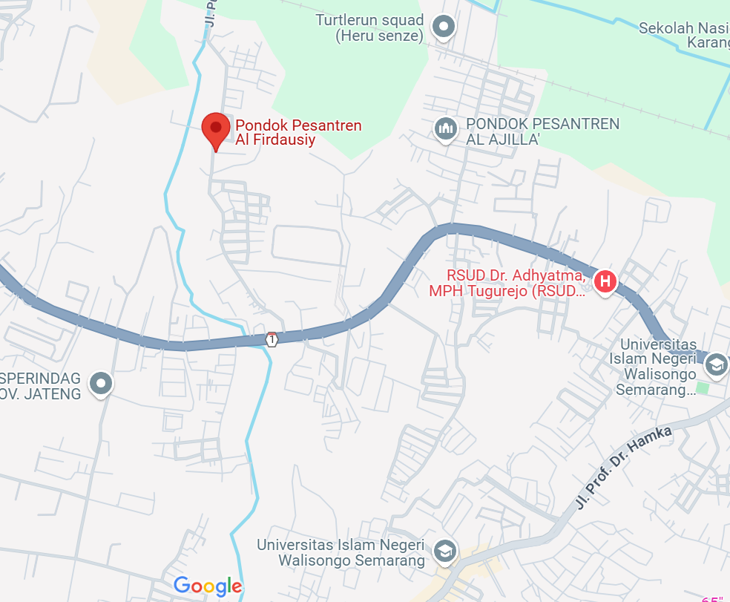
Gambar 3.1. Peta wilayah pondok pesantren Al-Firdausiy
Dengan mengusung filosofi "Bagus akhlake, Pinter Ngaji lan Dagang", Pengasuh sangat memahami psikologi dan kebutuhan mahasiswa saat ini. Sehingga materi dan kegiatan di desain khusus agar mahasiswa dapat mengembangkan potensi melalui pesantren. Materi yang diberikan tidak sekedar pelatihan dan teoritis saja. Namun dimasukkan dalam kegiatan sehar-hari. Misal agar mahasiswa menjadi pengusaha, pesantren tidak mengadakan motivasi atau pelatihan kewirausahaan. Tetapi langsung praktik bisnis. Contoh lain agar mahasiswa lulus tepat waktu, mereka tidak kami ajari menulis karya tulis ilmiah. Namun kami rutinkan menulis karya ilmiah setiap pekan. Metode ini telah di uji dan hasilnya efektif sangat memuaskan, dimana lembaga pendidikan di bawah Yayasan Al Jannah sudah membuktikan hasilnya. Suasana dalam pesantren Al Firdausiy sangat menyenangkan. Karena kami meyakini, dengan lingkungan yang menyenangkan akan lebih membuat materi pelajaran mudah ditangkap.
- Visi dan Misi Pondok Pesantren Al Firdausiy Kota Semarang
Visi pesantren : Terwujudnya santri yang bertaqwa, berakhlakul karimah, terampil dan berkualitas.
Misi pesantren :
- Menyelenggarakan pendidikan yang berlandaskan pada nila-nilai agama dan akhlakul karimah.
- Mengembangkan potensi Santri berjiwa Mandiri, beretos kerja keras, enterpreneur, kompetitif, dan jujur.
- Menyiapkan Santri yang memiliki daya saing dalam menempuh kehidupan kerja yang berakal dan berilmu pengetahuan.
Tujuan Pesantren:
- Menciptakan Alumni yang berpegang teguh pada nilai - nilai Al Qur'an dan hadits sebagai kader Umat.
- Menciptakan Alumni yang berkualitas dan berakhlakul karimah.
- Menciptakan Alumni yang memiliki daya saing dalam memasuki pendidikan lanjutan dan dunia kerja.
- Kurikulum kewirausahaan
- Dasar-dasar kewirausahaan
Berdasarkan observasi yang telah dilakukan oleh peneliti di Pesantren Al Firdausiy yang mengajarkan program kewirausahaan, ditemukan beberapa temuan utama sebagai berikut:
- Kurikulum Kewirausahaan di sebagian besar pesantren, materi kewirausahaan telah menjadi bagian integral dari kurikulum. Pengajaran ini mencakup teori dasar kewirausahaan, seperti cara menghitung laba, strategi meminimalisir kerugian, serta langkah-langkah merintis usaha dari awal. Dalam beberapa kasus, pesantren juga mendatangkan ahli dari luar untuk memberikan pelatihan tambahan.
- Menciptakan Budaya Kreatif mendorong santri untuk berpikir kreatif dan memberikan ide-ide baru. Kolaborasi dan Kemitraan bekerjasama dengan pihak eksternal seperti universitas, lembaga sekolah, dan perusahaan lain untuk mengembangkan inovasi. Penggunaan Teknologi. Memanfaatkan teknologi terbaru untuk meningkatkan proses bisnis dan menciptakan produk inovatif.
- Praktik Lapangan pesantren memberikan peluang bagi santri untuk mengaplikasikan teori yang telah dipelajari melalui berbagai kegiatan praktik lapangan. Misalnya, saat acara besar seperti wisuda atau event di sekitar pesantren, santri berjualan produk-produk yang mereka buat sendiri, seperti makanan dan minuman. Kegiatan ini membantu santri memahami dinamika pasar dan strategi penjualan secara langsung.
- Pengaruh Nilai-Nilai Keagamaan pengajaran kewirausahaan di pesantren tidak hanya fokus pada aspek ekonomi, tetapi juga pada nilai-nilai keagamaan. Santri diajarkan untuk mengintegrasikan prinsip-prinsip Islam dalam berwirausaha, seperti kejujuran, amanah, tabligh, dan fathonah. Pendekatan ini diharapkan dapat membentuk wirausahawan yang tidak hanya sukses secara material, tetapi juga berakhlak mulia.
- Pelatihan berkelanjutan selain pelajaran rutin, beberapa pesantren mengadakan pelatihan kewirausahaan secara periodik. Pelatihan ini bisa berupa workshop, seminar, atau kajian tentang kisah-kisah sukses sahabat Nabi dalam berdagang. Contohnya, kisah Abu Bakar dan Utsman bin Affan yang sukses berdagang sambil tetap menjaga integritas dan beramal.
- Keterampilan spesifik
- Santri dapat memanajemen waktu, disiplin dalam bekerja, belajar, mencetak kemandirian pada diri santri, bertanggung jawab penuh dalam memilih keputusan, dan bisa manajemen keuangan sumber pendapatan sendiri, manajemen kecerdasan emosional santri, dan manajemen kecerdasan intelektual santri.
- Santri dapat berkolaborasi dan bekerjasama dengan tokoh ahli dibidang kewirausahaan. Memperluas jangkauan dan jaringan. Webinar dan Workshop, mengadakan acara edukatif tentang pemasaran digital untuk menarik perhatian dan membangun kredibilitas. SEO (Search Engine Optimization) dan Konten website, yaitu mengoptimalkan situs web dan membuat konten blog yang relevan dan menarik.
- Mempunyai Strengths (Kekuatan) dalam tim kreatif dan berpengalaman, layanan yang beragam, dan penggunaan teknologi canggih. Opportunities (Peluang) Pertumbuhan bisnis online dan kebutuhan akan pemasaran digital yang efektif. Weaknesses (Kelemahan) Persaingan yang ketat di industri pengiklanan. Threats (Ancaman) Perubahan algoritma platform iklan dan tren pemasaran yang cepat berubah.

Gambar 3.2. Grafik pembagian fokus program keterampilan sepesifik pondok pesantren Al-Firdausiy
- Nilai-nilai Islam
Secara tidak sadar santri akan terlatih untuk kejujuran dalam membangun usahanya. Menjadikan seorang yang amanah dan bijak dalam mengambil keputusan dan resiko. Menjadikan santri disiplin waktu dan pekerja keras.
Hasil observasi ini menunjukkan bahwa pengajaran kewirausahaan di pesantren tidak hanya meningkatkan keterampilan ekonomi santri, tetapi juga membentuk karakter dan akhlak yang baik. Pesantren sebagai lembaga pendidikan agama juga berperan penting dalam menciptakan wirausahawan yang berintegritas dan peduli terhadap kesejahteraan masyarakat sekitar.
- Program Pondok Pesantren
Penelitian ini menemukan bahwa ada program unggulan pondok pesantren Al Firdausiy kota semarang.
    - Program Pendidikan
Merupakan pengajaran kitab kuning seperti kitab ta’lim muta’alim yang diajar oleh ustadz Sabiq Kamalul Haq, khulashoh nurul yakin jilid 3 diajar oleh ustadz muhammad fakhry shihab, arbain nawawi diajarkan oleh ustadz yasin yusuf, kitab burdah diajarkan oleh ustadz sabiq, dan kitab fathul qorib yang selalu di diskusikan atau bashul masail setiap malam juma’at mulai dari nahwu nya, shorof nya dan bab hukum yang dibahas dalam kitab fathul qoribnya.
Dan ada juga kitab yang diajarkan pada waktu bulan ramadhan ada kajian kitab fathul izhar ba’da subuh dan ada juga kajian kitab barzanji dan diba’ ba’da ashar.
    - Program Kewirausahaan
      - Lembaga Ngajiyuk Semarang
Lembaga Ngajiyuk Semarang, yang berdiri sejak 2018, dikelola oleh Gus Sabiq dan istrinya, Ning Nida. Lembaga ini bergerak di bidang pendidikan keagamaan dan menyasar masyarakat Semarang yang ingin belajar agama. Ngajiyuk Semarang menyediakan bimbingan belajar privat yang datang ke rumah masing-masing, serta pesantren karakter yang diadakan pada tahun 2023 khusus untuk anak-anak SD hingga SMP. Pesantren karakter ini berlangsung selama 7 hari, mirip dengan pesantren kilat, untuk mengisi liburan panjang semester dua. Selain itu, lembaga ini juga menyediakan platform untuk mencari ustadz, merekomendasikan ustadz-ustadz untuk acara-acara di sekitar kampung pondok.
Ketika ada santri Ngajiyuk Semarang, mereka mulai diberdayakan. Dari awal bisnis, santri diajari proses prospek dan modalnya difasilitasi oleh pondok. Sebelum pondok berdiri, sudah ada Panti Asuhan Al Jannah yang berdiri sejak tahun 2002. Lembaga Ngajiyuk Semarang berfokus pada cara membumikan Al-Quran dan mengaji yang asyik kepada seluruh umat, semua kategori usia. Pada tahun 2018, banyak pengajar yang direkrut oleh Ngajiyuk Semarang, tetapi bukan dari kalangan santri karena waktu itu hanya ada panti asuhan dan belum ada pondok pesantren. Banyak guru yang direkrut untuk les privat Al-Quran.
Namun, ketika pandemi COVID-19 melanda pada tahun 2020, lembaga Ngajiyuk Semarang terhenti karena tidak diperbolehkannya tatap muka. Setelah hampir mati, akhirnya pada tahun 2022 Pondok Pesantren Al-Firdausiy diresmikan dan lembaga Ngajiyuk Semarang diaktifkan kembali melalui santri-santrinya.
Ada banyak program yang dijalankan oleh lembaga ngajiyuk Semarang diantaranya pertama les privat Al-Quran itu di rumah-rumah orang yang membutuhkan. Berapa biaya untuk les privat Al-Quran bervariasi tergantung jarak lokasinya. Bila dilaksanakan di lembaga ngajiyuk Semarang itu di pondok pesantren Al-Firdausiy, kemudian ada juga di jalan srinindito Itu kos biaya yang dikeluarkan jauh lebih murah karena juga sistemnya itu murid yang mendatangi guru. Namun jika murid yang mendatangi rumah itu ada biaya untuk mengganti transport yang dikeluarkan oleh guru tersebut bervariasi mulai dari yang termurah 50.000 Sampai Rp100.000 per sesi pertemuan.
Lalu program kedua ada yang namanya Pesantren karakter atau Pesantren kilat ini dilaksanakan pada tiap liburan semester genap di bulan juli waktunya 1 minggu dan menyasar kepada anak-anak yang mengisi waktu liburannya, yang dimana orang tuanya ingin mengisi waktu liburannya dengan kegiatan positif.
Kemudian di pesantren karakter ini di isi dengan banyak kegiatan mengaji Al-Qur’an, mengaji kitab, latihan kepemimpinan, latihan kegiatan sehari-hari seperti latihan mencuci piring sendiri, mencuci baju sendiri, dan dilatih tanggung jawab seperti berusaha bangun tidur diwaktu subuh, kemudian tanggung jawab merapikan tempat tidur, dan kegiatan Outbound. biasanya yang mengikuti pesantren karakter ini segmentasi di usia kelas 4 SD sampai dengan SMP.
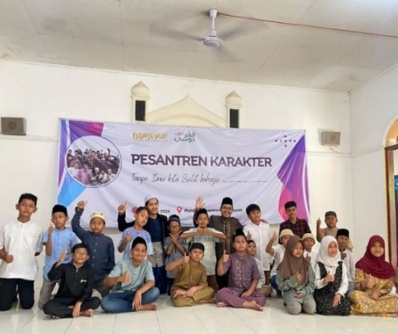
Gambar 3.3. kegiatan pesantren karakter yang diselenggarakan pada semester genap saja.
Kemudian program ketiga adalah membantu memfasilitasi atau menyediakan pengisi acara untuk kegiatan keagamaan misalnya ada yang ingin mengajarkan Pengajian terus dia membutuhkan Qori sekaligus membutuhkan penceramah sekaligus membutuhkan rebana maka bisa difasilitasi dan dicarikan oleh ngajiyuk semarang. Kemudian keuntungan hasil yang di dapat dari ngajiyuk semarang selain di berikan kepada guru yang mengajar, keuntungannya juga dikembalikan ke yayasan panti asuhan Al-Jannah dan pondok pesantren Al-Firdausiy, contoh pada tahun 2022 pengurus pondok dan Tim nya mengadakan pesantren karakter dalam 1 minggu dan ada hasil yang bisa di gunakan untuk plafon pondok, kemudian di tahun 2023 kegiatan pesantren karakter hasilnya juga bisa dibuat untuk paving halaman pondok. Jadi semua keuntungan bisa digunakan untuk kembali ke pondok dalam bentuk apapun. Selain kembali ke pondok juga kita gunakan untuk berbagai macam ivent misalnya seperti jum’at berkah di sekitar pondok, ataupun memberikan pelatihan-pelatihan kepada santri yang terlibat didalam lembaga ngajiyuk semarang beli keperluan untuk latihan mereka.
      - Pengembangan Usaha Bisnis yang di Inisiasi oleh Santri Sendiri
Usaha bisnis ini yang dilakukan oleh santri yang bernama maskuri yang jualan sarapan pagi dikampus dengan sistem PO (Pre Order), kemudian ada juga santri yang membuka penyewaan tenda atau rental alat camping, dan ada yang buka usaha jualan pulsa/ token listrik. Dan ada juga santri yang berjualan pada saat event di kampus UIN walisongo semarang seperti acara diesnatalis kampus, dan wisuda di kampus UIN, santri Al-Firdausiy mengadakan jualan bucket bunga atau karangan bunga, jualan boneka diacara wisudawan wisudawati dan jualan pada saat acara diesnatalis kampus UIN kegiatan pameran seni juga berjualan makanan ringan seperti jajanan pasar, dan karya seni santri. Kemudian waktu ada acara sholawat habib syeikh dan sholawat az-zahir santri -santri juga ada yang jualan tikar dan ada yang jualan minuman.
    - Program Pelatihan
Pelaksanaan program pelatihan ini tidak setiap hari di laksanakan akan tetapi di lakukan pada event-event tertentu seperti di ambil pada per 1 semester sekali. Ada beberapa pelatihan yang di laksanakan oleh pondok pesantren yaitu:
      - Pelatihan Pembuatan Makalah atau Karya Tulis Ilmiah
Selain mengaji kitab kuning pondok pesantren Al Firdausiy juga mengajarkan para santri untuk bekal kuliah dan kegiatan ini dilakukan untuk kelas ula atau santri baru yang menyasar untuk para maba (mahasiswa baru), yang belum kenal cara membuat makalah, cara membuat PPT, cara membuat jurnal yang akan diajarkan juga di pondok pesantren. pelatihan ini dilaksanakan pada minggu-minggu awal sekitar 1 sampai 3 minggu dari awal mulai masuk perkuliahan. Pelatihan ini dipandu langsung oleh para pengurus pondok pesantren Al-Firdausiy.
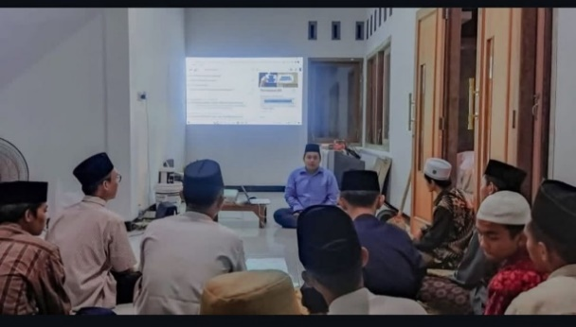
Gambar 3.4. Kegiatan pelatihan penulisan karya tulis ilmiah
      - Pelatihan Pengelolaan Sampah, yang mencakup pembuatan Eco Enzyme dan Eco Brick.
Program ini diadakan setiap satu semester sekali dan merupakan hasil kerjasama dengan Fakultas Ekonomi Universitas Diponegoro (FE Undip). Pelatihan ini bertujuan untuk meningkatkan kesadaran lingkungan di kalangan santri serta memberikan keterampilan praktis dalam mengelola sampah. Eco Enzyme adalah cairan serbaguna yang dihasilkan dari fermentasi limbah organik, sementara Eco Brick adalah bata ramah lingkungan yang dibuat dari sampah plastik. Melalui pelatihan ini, para santri diajarkan cara membuat dan memanfaatkan kedua produk tersebut untuk mengurangi dampak negatif sampah terhadap lingkungan.
Program ini dilaksanakan oleh para ahli dari FE Undip yang berpengalaman dalam bidang pengelolaan lingkungan. Mereka memberikan materi yang komprehensif dan praktis, serta membimbing para santri dalam setiap tahap pembuatan Eco Enzyme dan Eco Brick. Dengan adanya pelatihan ini, Pondok Pesantren Al-Firdausy berharap dapat mencetak generasi muda yang peduli lingkungan dan mampu memberikan kontribusi positif bagi masyarakat.
      - Pelatihan Personal Branding yang bekerja sama dengan Suara Merdeka.
Pelatihan ini diadakan setiap satu semester sekali dan bertujuan untuk membantu santri mengembangkan citra diri yang positif dan profesional. Personal branding adalah proses membangun dan mempromosikan identitas diri yang unik dan autentik, yang dapat membantu seseorang mencapai tujuan pribadi dan profesional. Dalam pelatihan ini, para santri diajarkan berbagai teknik dan strategi untuk membangun personal branding yang efektif. Materi yang disampaikan mencakup pengenalan diri, pengembangan keterampilan komunikasi, penggunaan media sosial secara bijak, serta cara mempresentasikan diri di depan publik. Selain itu, para peserta juga diberikan kesempatan untuk berlatih dan mendapatkan masukan dari para ahli di bidang personal branding. Pelatihan ini dilaksanakan oleh para profesional dari Suara Merdeka yang berpengalaman dalam bidang komunikasi dan media. Mereka memberikan bimbingan praktis dan inspiratif kepada para santri, sehingga mereka dapat mengaplikasikan ilmu yang didapat dalam kehidupan sehari-hari. Dengan adanya pelatihan ini, Pondok Pesantren Al-Firdausy berharap dapat mencetak generasi muda yang tidak hanya cerdas secara akademis, tetapi juga memiliki citra diri yang kuat dan siap bersaing di dunia profesional.
      - Pelatihan Manajemen Diri yang bekerja sama dengan Lembaga Pelatihan HIS Semarang.
Pelatihan ini diadakan setiap satu tahun satu kali dan bertujuan untuk membantu santri mengembangkan keterampilan dalam mengelola diri sendiri secara efektif. Manajemen diri mencakup berbagai aspek, seperti pengelolaan waktu, pengaturan emosi, penetapan tujuan, dan pengembangan disiplin diri. Dalam pelatihan ini, para santri diajarkan berbagai teknik dan strategi untuk meningkatkan produktivitas dan efisiensi dalam kehidupan sehari-hari. Materi yang disampaikan mencakup cara mengatur jadwal harian, teknik relaksasi untuk mengelola stres, serta metode untuk meningkatkan fokus dan konsentrasi. Selain itu, para peserta juga diberikan kesempatan untuk berlatih dan mendapatkan masukan dari para ahli di bidang manajemen diri. Pelatihan ini dilaksanakan oleh para profesional dari Lembaga Pelatihan HIS Semarang para tokoh ulama dan pernah juga diisi oleh tokoh agama nasrani yang berpengalaman dalam bidang pengembangan diri. Mereka memberikan bimbingan praktis dan inspiratif kepada para santri, sehingga mereka dapat mengaplikasikan ilmu yang didapat dalam kehidupan sehari-hari. Dengan adanya pelatihan ini, Pondok Pesantren Al-Firdausy berharap dapat mencetak generasi muda yang tidak hanya cerdas secara akademis, tetapi juga memiliki keterampilan manajemen diri yang baik dan siap menghadapi tantangan di masa depan.
      - Pelatihan UMKM yang pematerinya diambil dari anggota HIPMI yang diadakan oleh Pondok Pesantren Al-Firdausiy bertujuan untuk meningkatkan keterampilan dan pengetahuan para santri dalam mengelola usaha mikro, kecil, dan menengah (UMKM).
Kegiatan ini diadakan sebagai bagian dari upaya pemberdayaan ekonomi pesantren dan masyarakat sekitar. Dalam pelatihan ini, para peserta diberikan materi tentang berbagai aspek penting dalam menjalankan UMKM, seperti manajemen keuangan, pemasaran digital, dan strategi pengembangan produk. Selain itu, mereka juga diajarkan tentang pentingnya inovasi dan kreativitas dalam berbisnis, serta cara memanfaatkan teknologi untuk meningkatkan efisiensi dan daya saing usaha. Pelatihan ini tidak hanya memberikan teori, tetapi juga praktik langsung melalui simulasi bisnis dan studi kasus. Para peserta diajak untuk mengidentifikasi peluang usaha di lingkungan sekitar mereka dan merancang rencana bisnis yang realistis dan berkelanjutan. Dengan demikian, diharapkan para santri dapat mengaplikasikan ilmu yang didapatkan untuk memulai atau mengembangkan usaha mereka sendiri. Kegiatan ini mendapat sambutan positif dari para santri dan pengurus pesantren, karena dianggap sangat bermanfaat dalam mempersiapkan mereka menghadapi tantangan ekonomi di masa depan. Dengan adanya pelatihan ini, diharapkan para santri dapat menjadi pengusaha yang sukses dan berkontribusi dalam meningkatkan kesejahteraan masyarakat.
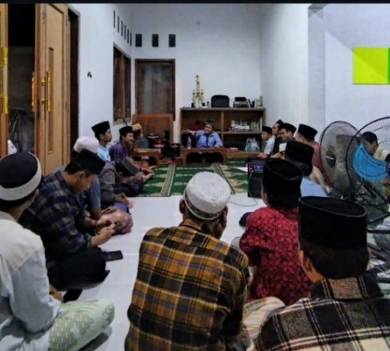
Gambar 3.1 kegiatan arahan life skill dengan Gus Sabiq
      - Pelatihan Manajemen Koperasi Pesantren Dan Branding UMKM
Pelatihan manajemen koperasi di Pondok Pesantren Al-Firdausy Semarang mencakup berbagai aspek penting untuk memastikan pengelolaan koperasi yang efektif dan efisien. Dalam pelatihan ini, peserta yang didominasi oleh santri putra dan putri akan mempelajari prinsip-prinsip dasar koperasi, termasuk nilai-nilai dan landasan operasional yang menjadi dasar kegiatan koperasi. Selain itu, pelatihan juga mencakup perangkat organisasi koperasi, seperti hak dan kewajiban pengurus dan anggota, serta tata cara pelaksanaan Rapat Anggota Tahunan (RAT).
Manajemen keuangan dan anggaran menjadi fokus utama, dengan teknik pengelolaan keuangan, penyusunan anggaran, dan pembukuan koperasi yang diajarkan secara mendalam. Peserta juga akan memahami peraturan dan kepatuhan yang mengatur koperasi, serta kebijakan pemerintah terkait perkoperasian. Strategi pemasaran dan promosi produk serta jasa koperasi juga dibahas untuk meningkatkan daya saing di pasar.
Pengelolaan sumber daya manusia (SDM) menjadi bagian penting, termasuk rekrutmen, pelatihan, dan pengembangan anggota koperasi. Inovasi dan pengembangan produk didorong untuk memenuhi kebutuhan anggota dan pasar. Manajemen risiko, penerapan teknologi, dan pengembangan keterampilan kepemimpinan bagi pengurus koperasi juga menjadi bagian dari pelatihan ini. Selain itu, pelatihan ini mendorong pembangunan jaringan dan kerjasama dengan koperasi lain untuk saling mendukung dan berkembang bersama. Pelatihan ini biasanya disampaikan oleh instruktur yang berkompeten di bidang manajemen koperasi, baik dari kalangan akademisi maupun praktisi.
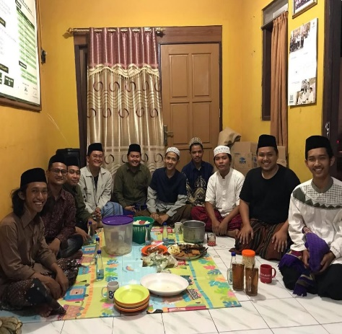
Gambar 3.2 kegiatan rapat mingguan pengurus ponpes Al-Firdausiy bersama Gus Sabiq
      - Pelatihan Tahsinul Qur’an (lembaga ngajiyuk semarang)
Pelatihan Tahsinul Qur’an di Pondok Pesantren Al-Firdausy Semarang merupakan program yang bertujuan untuk meningkatkan kemampuan membaca Al-Qur’an dengan tartil dan sesuai dengan kaidah tajwid yang benar. Program ini bekerja sama dengan Lembaga Ngajiyuk Semarang, yang dikenal memiliki pengalaman dan keahlian dalam bidang pendidikan Al-Qur’an. Pelatihan ini dirancang untuk membantu santri membaca Al-Qur’an dengan lebih baik, memperbaiki kesalahan bacaan, dan memahami kaidah tajwid. Santri diajarkan berbagai aturan tajwid secara mendalam, sehingga mereka dapat membaca Al-Qur’an dengan benar dan indah.
Dengan kemampuan membaca Al-Qur’an yang baik, diharapkan kualitas ibadah santri juga meningkat. Pelatihan ini menggabungkan sesi teori tentang tajwid dan sesi praktik membaca Al-Qur’an. Santri diberikan kesempatan untuk mempraktikkan langsung bacaan mereka di bawah bimbingan para ustadz dan ustadzah. Setiap santri mendapatkan perhatian khusus untuk memastikan mereka memahami materi yang diajarkan dan dapat mengaplikasikannya dengan baik. Pelatihan ini juga mencakup evaluasi berkala untuk mengukur kemajuan santri dan memberikan umpan balik yang konstruktif.
Pelatihan tahsinul Qur’an ini dilaksanakan setiap satu semester sekali di Pondok Pesantren Al-Firdausy Semarang. Program ini diadakan selama beberapa hari, dengan jadwal yang disesuaikan agar tidak mengganggu kegiatan belajar mengajar sehari-hari. Dengan adanya pelatihan ini, Pondok Pesantren Al-Firdausy berharap dapat mencetak generasi yang tidak hanya cerdas secara akademis, tetapi juga memiliki kemampuan membaca Al-Qur’an yang baik dan benar, serta siap menjadi teladan dalam masyarakat.
    - Program Pengabdian Masyarakat
      - Pelatihan Khutbah
Adalah ceramah agama yang disampaikan di masjid sebelum shalat Jumat atau pada acara-acara khusus lainnya. Khutbah biasanya berisi nasihat agama, pengajaran, dan pesan moral yang disampaikan oleh seorang khatib (penceramah) kepada jamaah. Program pondok pesantren al firdausiy ini dirancang untuk meningkatkan kemampuan santri dalam menyampaikan ceramah agama di depan umum.
Program ini bertujuan untuk mengembangkan keterampilan retorika, memperdalam pemahaman agama, dan meningkatkan rasa percaya diri para santri. Pelatihan ini mencakup berbagai aspek, seperti teknik dasar berbicara di depan umum, penyusunan naskah ceramah, dan praktik langsung di hadapan para jamaah sholat jum’at. Pelatihan khutbah ini dilaksanakan oleh para ustadz yang berpengalaman dalam bidang dakwah dan pendidikan. Mereka memberikan materi yang komprehensif dan mendalam, serta memberikan bimbingan praktis kepada para santri.
Selain itu, para peserta juga diberikan kesempatan untuk berlatih secara berkelompok, sehingga dapat saling memberikan masukan dan dukungan. Pelatihan khutbah di Pondok Pesantren Al-Firdausy biasanya dilaksanakan secara berkala, tergantung pada jadwal akademik dan kegiatan pesantren. Program ini sering kali diadakan pada akhir pekan atau selama liburan sekolah, sehingga tidak mengganggu kegiatan belajar mengajar sehari-hari. Dengan adanya pelatihan ini, diharapkan para santri dapat menjadi dai yang handal dan mampu memberikan kontribusi positif bagi masyarakat luas.
      - Pelatihan Khitobah
Adalah istilah yang digunakan untuk merujuk pada pidato atau ceramah yang disampaikan di depan umum, biasanya dalam konteks pendidikan atau pelatihan. Khitobah sering kali digunakan dalam lingkungan pesantren untuk melatih santri dalam berbicara di depan umum dan menyampaikan pesan-pesan agama. pondok Pesantren Al Firdausy dengan bangga menyelenggarakan program pengabdian masyarakat berupa pelatihan khitobah untuk santri tingkat aliyah.
Pelatihan ini bertujuan untuk meningkatkan kemampuan berbicara di depan umum, khususnya dalam menyampaikan ceramah agama. Melalui pelatihan ini, para santri diharapkan dapat mengembangkan keterampilan retorika yang baik, memperdalam pemahaman agama, serta meningkatkan rasa percaya diri. Pelatihan khitobah ini dilaksanakan oleh para ustadz atau pengurus pondok dan santri yang berpengalaman dalam bidang dakwah dan pendidikan. Materi yang disampaikan mencakup teknik-teknik dasar berbicara di depan umum, penyusunan naskah ceramah, serta praktik langsung di hadapan audiens.
Selain itu, para peserta juga diberikan kesempatan untuk berlatih secara berkelompok, sehingga dapat saling memberikan masukan dan dukungan. Dengan adanya pelatihan ini, Pondok Pesantren Al Firdausy berharap dapat mencetak generasi muda yang tidak hanya cerdas secara akademis, tetapi juga memiliki kemampuan komunikasi yang baik dan siap menjadi pemimpin di masa depan. Program ini merupakan salah satu bentuk komitmen pesantren dalam mendukung pengembangan potensi santri secara holistik.

BAB IV
HASIL PENELITIAN DAN PEMBAHASAN
- Proses Pembentukan Kognisi Kewirausahaan Santri di Pondok Pesantren Al-Firdausiy Kota Semarang
Pada proses pembentukan kognisi merupakan proses yang memperoleh pengetahuan yang mengacu pada pemahaman dan mental seseorang. Di pondok pesantren Al-Firdausiy kota Semarang, pembentukan kognisi kewirausahaan terintegrasi dalam pendidikan holistik. Santri tidak hanya dibekali ilmu agama, tetapi juga didorong untuk mengembangkan mindset mandiri dan inovatif. Masuk pada pengetahuan kewirausahaan para sahabat nabi, seperti Abdurrahman bin Auf beliau merupakan sahabat nabi yang sukses dalam berbisnis, Kesuksesan Abdurrahman bin Auf sebagai pengusaha berbanding lurus dengan kemampuan amalnya. Dia tercatat mampu menyumbang ribuan dinar dalam satu majelis dan bahkan namanya merupakan sosok penyumbang terbesar ketika Rasulullah SAW dan para sahabatnya kekurangan perbekalan dalam Perang Tabuk.
Kemudian Utsman bin Affan merupakan sahabat sekaligus menantu Rasulullah SAW. Kiprahnya di dunia bisnis terekam lewat kesuksesannya sebagai seorang saudagar kain yang kaya dan juga dermawan. Utsman bin Affan juga terkenal dengan jumlah ternak terbanyak di antara orang-orang Arab lainnya. Kekayaan yang dia miliki tak hanya dihabiskan untuk menafkahi keluarganya, melainkan juga bagi pembangunan umat dan kemasyhuran Islam. Prinsip Utsman bin Affan sebagai pengusaha adalah terus memberi dan membantu saudaranya karena Allah SWT. tanpa berharap imbalan apapun serta tidak banyak menghitung harta yang dimiliki karena sadar itu semua merupakan titipan Allah SWT.
Setelah itu ada Abu Bakar Ash-Shiddiq beliau sosok yang menjadi pemimpin umat Islam sepeninggal Rasulullah dikenal sebagai seorang pengusaha dan pedagang jujur, adil, berwawasan luas, dan dermawan. Karier bisnis Abu Bakar dimulai ketika dia memasuki masa remaja dengan berdagang ke Basyra dengan modal 40 dirham. Sejak saat itu, dia bekerja keras untuk meraih kesuksesan dan meniagakan harta yang dimilikinya di jalan Allah SWT. Sesuai namanya, yakni Shiddiq, yang berarti jujur, cara berdagang Abu Bakar disenangi karena selalu dilandasi rasa kejujuran sehingga membuat orang lain percaya terhadapnya.
Umar bin Khatab juga terkenal sebagai pengusaha yang sukses sama seperti Abdurrahman bin Auf, Umar bin Khatab juga merupakan pengusaha properti yang sukses. Ketegasan sifatnya membuat Umar bin Khatab menjadi sosok sahabat dan pengusaha yang disegani di jazirah Arab kala itu. Umar bin Khatab sendiri diketahui memiliki ladang pertanian dengan luas hingga 70 ribu hektare dan ditaksir dapat menghasilkan Rp160 juta untuk setiap satu hektar lahannya. Dengan demikian, jika dihitung secara manual, Umar bin Khatab dapat menghasilkan kekayaan Rp2,8 triliun per tahun atau kurang lebih Rp233 miliar per bulannya.
Tokoh-tokoh muslim sukses di indonesia, seperti Ibnu Khaldun adalah ilmuwan Islam yang dikenal sebagai sejarawan dan Bapak Sosiologi. Selain itu, ia dikenal sebagai Bapak Ekonomi Islam karena pemikiran-pemikirannya tentang teori ekonomi yang logis dan realistis jauh dikemukakan sebelum Adam Smith dan David Ricardo. Kemudian ada Ibnu Taimiyah, meskipun lebih dikenal sebagai seorang ulama dan ahli teologi, Ibnu Taimiyah juga memberikan pandangan penting dalam ekonomi Islam. Beliau menekankan pentingnya keadilan sosial dalam aktivitas ekonomi. Menurut Ibnu Taimiyah, masyarakat tidak hanya harus memenuhi kebutuhan dasar setiap individu, tetapi juga harus menjamin adanya keadilan dalam transaksi ekonomi. Ibnu Taimiyah secara tegas menentang riba dan manipulasi pasar. Dia berpendapat bahwa setiap bentuk eksploitasi ekonomi, seperti monopoli atau penimbunan barang demi keuntungan sepihak, bertentangan dengan prinsip keadilan dalam Islam.
Pondok pesantren Al-Firdausiy kota Semarang selain memberikan pengetahuan dan pemahaman, juga memberikan pelatihan manajemen sederhana, atau praktik usaha kecil yang dikelola oleh santri sendiri. Interaksi dengan alumni yang berwirausaha dan kunjungan ke unit-unit usaha di sekitar pesantren dapat memperkaya wawasan kewirausahaan santri. Selain itu, nilai-nilai Islam tentang kerja keras, kejujuran, dan tanggung jawab menjadi landasan etika dalam berbisnis. Dengan demikian, kognisi kewirausahaan di pondok Al-Firdausiy terbangun melalui kombinasi pembelajaran formal, pengalaman praktis, dan internalisasi nilai-nilai agama. Menurut informasi yang disampaikan oleh pengurus pondok Pernyataan M. Fakhri Syihab saat wawancara:
“pada pembentukan kognisi kewirausahaan ini dengan cara memperkenalkan kewirausahaan secara teoritis, dalam hukum jual beli di berbagai kitab seperti fathul qorib, bulughul marom pada bab jual beli dan hukum larangan jual beli, dan santri-santri juga mengaji kitab yang meneladani akhlaq nabi seperti ta’lim muta’alim, burdah, arbain nawawi, khulasoh nurul yakin jilid 3. Selain itu para santri juga diberikan pelatihan dalam teori menghitung laba, teori memperkirakan dan meminimalisir kerugian, teori tentang harga, serta cara merintis usaha dari awal hingga ke aspek yang lebih kompleks”.
Di dalam Kitab Fathul Qorib pada bab jual beli menerangkan tentang Buyuk (jamak dari bai') adalah transaksi bisnis jual beli antara dua pihak. Hubungan bisnis antar manusia disebut muamalah, sedangkan interaksi antara manusia dengan Tuhannya adalah ibadah. Hukum asal dalam bisnis adalah boleh dan halal kecuali apabila mengandung riba, tipuan (gharar), atau bisnis barang haram atau benda najis. Bisnis Islam dalam segi penamaan dan/atau praktiknya memiliki banyak kemiripan dengan bisnis konvensional seperti akad syirkah (joint venture atau usaha bersama), rahn atau gadai.
Jual beli secara bahasa adalah menukar sesuatu dengan sesuatu yang lain. Maka mencakup sesuatu yang bukan harta seperti khamr. Adapun bai’ secara syara’, maka keterangan paling baik yang digunakan untuk mendefinisikan adalah sesungguhnya bai’ adalah memberikan milik berupa benda yang berharga dengan cara barter (tukar) dengan izin syara’, atau memberikan milik berupa manfaat yang mubah untuk selamanya dengan harga berupa benda yang bernilai. Dengan bahasa “barter/tukar”, mengecualikan hutang. Dan dengan bahasa “izin syar’i”, mengecualikan riba.
Pada pembagian jual beli ada tiga perkara. Salah satunya adalah menjual barang yang terlihat, maksudnya hadir di tempat transaksi maka hukumnya boleh. Ketika syarat-syaratnya terpenuhi, yaitu mabi’ (barang yang dijual) berupa barang yang suci, memiliki manfaat, mampu diserahkan, dan orang yang melakukan transaksi memiliki hak untuk menguasai barang tersebut. Di dalam akad jual beli harus ada ijab (serah) dan qabul (terima). Yang pertama (ijab) seperti ucapan penjual atau orang yang menempati posisinya, “aku menjual padamu” dan “aku memberikan hak milik padamu dengan harga sekian.” Yang ke dua (qabul) seperti ucapan pembeli atau orang yang menempati posisinya, “aku membelinya”, dan ucapan, “aku menerima kepemilikan” dan kata-kata yang semakna dengan keduanya. Yang kedua dari tiga macamnya jual beli adalah menjual barang yang diberi sifat yang masih menjadi tanggungan. Dan bentuk ini disebut dengan akad salam. Maka hukumnya boleh ketika di dalam akad salam tersebut telah ditemukan sifat-sifat yang digunakan untuk mensifati, yaitu sifat-sifat akad salam yang akan dijelaskan di fasal “Salam”. Bentuk yang ketiga adalah menjual barang samar yang tidak terlihat oleh kedua orang yang melakukan akad. Maka menjual barang tersebut tidak boleh. Yang dikehendaki dengan jawaz atau boleh di dalam ke tiga bentuk ini adalah sah. Sesungguhnya perkataan mushannif, “tidak terlihat”, menunjukkan bahwa sesungguhnya jika barang yang akan dijual sudah dilihat kemudian tidak ada saat akad berlangsung, maka hukumnya diperbolehkan, akan tetapi hal ini bila terjadi pada barang yang biasanya tidak sampai berubah pada masa di antara melihat dan membelinya.
Hadits tersebut menegaskan bahwa berwirausaha dengan secara terang-terangan, jujur dan bertanggung jawab akan mendapatkan keberkahan rezeki dalam berwirausaha. Islam mengajarkan para pengusaha muslim untuk selalu berbisnis dengan prinsip kejujuran, amanah, dan transparansi. pembentukan kognisi kewirausahaan merupakan bagian dari awal pengenalan untuk santri dalam berwirausaha. Dalam konteks kognisi kewirausahaan, kitab ini menekankan pentingnya pemahaman (kognisi) yang benar terhadap prinsip-prinsip bisnis dalam Islam. kognisi kewirausahaan juga mengacu pada pola pikir dan pemahaman seseorang dalam mengelola bisnis berdasarkan nilai-nilai Islam, seperti kejujuran, amanah, adil, dan kerja keras (mujahadah). Dalam kitab ini kewirausahaan tidak hanya dipandang sebagai usaha mencari keuntungan, tetapi juga sebagai bentuk ibadah yang harus dilakukan dengan niat yang baik dan prinsip yang benar. Hal ini sesuai dengan konsep Islam bahwa setiap aktivitas ekonomi harus berlandaskan keadilan dan keberkahan agar menghasilkan manfaat yang luas bagi masyarakat.
Kemudian ada pada kitab Bulughul Marom bab jual beli dan jual beli yang dilarang. Salah satu hadis yang mendukung konsep kognisi kewirausahaan dalam Islam adalah:
عَنْ رِفَاعَةَ بْنِ رَافِعٍ رضي الله عنه أَنَّ النَّبِيَّ صلى الله عليه وسلم سُئِلَ: أَيُّ الْكَسْبِ أَطْيَبُ؟ قَالَ: «عَمَلُ الرَّجُلِ بِيَدِهِ، وَكُلُّ بَيْعٍ مَبْرُورٍ». رَوَاهُ الْبَزَّارُ، وَصَحَّحَهُ الْحَاكِمُ
Artinya: “Dari Rifa’ah ibni Rafi’ Ra, sesungguhnya nabi saw. pernah ditanya apa pekerjaan yang paling baik? Beliau menjawab: pekerjaan orang laki-laki dengan tangannya, dan setiap transaksi yang tidak mengandung tipu daya dan penipuan. HR. Bazzar, dan di sahihkan Hakim”.
وَعَنْ جَابِرِ بْنِ عَبْدِ اللَّهِ -رَضِيَ اللَّهُ عَنْهُمَا: أَنَّهُ سَمِعَ رَسُولَ اللَّهِ صلى الله عليه وسلم يَقُولُ عَامَ الْفَتْحِ، وَهُوَ بِمَكَّةَ: «إِنَّ اللَّهَ وَرَسُولَهُ حَرَّمَ بَيْعَ الْخَمْرِ وَالْمَيْتَةِ وَالْخِنْزِيرِ وَالْأَصْنَامِ». فَقِيلَ: يَا رَسُولَ اللَّهِ، أَرَأَيْتَ شُحُومَ الْمَيْتَةِ، فَإِنَّهُ تُطْلَى بِهَا السُّفُنُ، وَتُدْهَنُ بِهَا الْجُلُودُ، وَيَسْتَصْبِحُ بِهَا النَّاسُ? فَقَالَ: «لَا، هُوَ حَرَامٌ»، ثُمَّ قَالَ رَسُولُ اللَّهِ صلى الله عليه وسلم عِنْدَ ذَلِكَ: قَاتَلَ اللَّهُ الْيَهُودَ، إِنَّ اللَّهَ لَمَّا حَرَّمَ عَلَيْهِمْ شُحُومَهَا جَمَلُوهُ، ثُمَّ بَاعُوهُ، فَأَكَلُوا ثَمَنَهُ». مُتَّفَقٌ عَلَيْهِ
Artinya: “Dari Jabir ibni Abdillah Ra. bahwasanya ia pernah mendengar Rasulullah saw. bersabda pada tahun penaklukan kota makkah, saat beliau di Makkah: sesungguhnya Allah dan utusannya mengharamkan menjual arak, bangkai, babi dan berhala. Lalu dikatakan: wahai Rasulullah apa pendapat kamu tentang lemak bangkai, karena lemak itu dipakai mengecat bangkai, dan di pakai meminyaki kulit, dan manusia memakai untuk lentera? Lalu Rasulullah bersabda: tidak, itu haram. Lalu Rasulullah saw. bersabda: semoga Allah memerangi orang Yahudi, sesungguhnya ketika Allah mengharamkan mereka lemak bangkai, maka mereka meleburnya, lalu menjualnya, lalu mereka memakan hasilnya. Muttafaqun Alaih”.
Hasil penelitian tersebut bahwa yang dikatakan nabi pekerjaan yang baik merupakan hasil dari tangannya sendiri dan jual beli yang baik dengan ketentuan syariat Islam. Hadits ini juga menekankan bahwa usaha yang halal dan dilakukan dengan kejujuran adalah bentuk bisnis yang paling diberkahi. kognisi kewirausahaan ini ditekankan melalui konsep ijtihad dalam mencari rezeki, di mana seorang Muslim harus memiliki strategi yang baik dalam berbisnis, memahami etika perdagangan Islam, serta menghindari unsur gharar (ketidakjelasan) dan riba.
Pondok pesantren Al-Firdausiy juga memiliki beberapa tingkatan dalam mengajak santrinya untuk mengembangkan keterampilan kewirausahaan yang dibutuhkan. Ada tiga tingkatan: Ula (Dasar), Wusto (Menengah), dan Ulya (Kelas Tinggi). Saat ini, fokus kewirausahaan hanya diberikan kepada santri tingkat Ulya. Santri yang memiliki potensi kecerdasan dan keunggulan didorong untuk bergerak maju, dan di support penuh oleh pengasuh pondok dengan memberikan modal uang maupun modal pendampingan agar mereka dapat berwirausaha dengan baik.
Proses pembentukan kognisi ini tidak hanya terbatas pada pengetahuan teoretis, tetapi juga melalui praktik nyata dan pengalaman langsung dalam berwirausaha. Strategi nilai kewirausahaan di pondok pesantren melibatkan pendekatan yang holistik, mengintegrasikan pendidikan formal dengan kegiatan wirausaha. Ini juga mencakup pembelajaran melalui koperasi pondok pesantren, di mana santri dapat belajar tentang manajemen, keuangan, dan aspek operasional dari sebuah usaha. Pada perspektif Al-Qur’an pengembangan jiwa kewirausahaan juga dilihat dari dimana nilai-nilai kewirausahaan diajarkan sebagai bagian dari pemahaman agama yang lebih luas, memberikan dasar etis dan moral bagi santri dalam berwirausaha. dengan demikian pembentukan kognisi kewirausahaan di pondok pesantren melibatkan pendidikan yang menyeluruh, yang tidak hanya mengajarkan teori, tetapi juga memberikan kesempatan bagi santri untuk menerapkan dan mengalami proses berwirausaha secara langsung. Ini membantu santri mengembangkan pemikiran kritis, kreativitas, dan keterampilan yang diperlukan untuk sukses dalam dunia kewirausahaan.
- Proses Pembentukan Sikap Kewirausahaan Santri Dipondok Pesantren Al-Firdausiy Kota Semarang
Proses pembentukan sikap kewirausahaan di Pondok Pesantren Al-Firdausiy merujuk pada serangkaian tahapan dan mekanisme terstruktur yang diterapkan di lingkungan pesantren untuk menanamkan, mengembangkan, dan menginternalisasi nilai-nilai, pola pikir, dan perilaku yang mendukung jiwa kewirausahaan pada santri. Proses ini tidak hanya berfokus pada transfer pengetahuan teoritis tentang bisnis, tetapi lebih menekankan pada pembentukan karakter dan mentalitas yang proaktif, inovatif, mandiri, dan berorientasi pada solusi.
Berikut adalah beberapa aspek yang mungkin tercakup dalam proses pembentukan sikap kewirausahaan di pondok pesantren Al-Firdausiy:
- Internalisasi nilai-nilai Islam yang mendukung kewirausahaan, proses ini dimulai dengan penanaman nilai-nilai Islam seperti kerja keras, kejujuran, amanah (dapat dipercaya), tanggung jawab, gotong royong, dan semangat untuk memberikan manfaat (maslahat) bagi orang lain. Nilai-nilai ini menjadi landasan etika dalam berwirausaha.
- Pengembangan mindset kewirausahaan, santri didorong untuk memiliki pola pikir yang terbuka terhadap peluang, berani mengambil risiko terukur, kreatif dalam mencari solusi, gigih dalam menghadapi tantangan, dan memiliki keyakinan diri untuk berhasil.
- Penyediaan pengetahuan dan keterampilan dasar, meskipun fokus utama pesantren adalah pendidikan agama, pondok Al-Firdausiy mungkin mengintegrasikan pengetahuan dasar tentang manajemen, pemasaran sederhana, pengelolaan keuangan, atau keterampilan praktis tertentu yang relevan dengan potensi usaha di masa depan.
- Pembiasaan dan pengalaman praktis, proses ini melibatkan pemberian kesempatan kepada santri untuk terlibat dalam kegiatan-kegiatan yang melatih jiwa kewirausahaan, seperti pengelolaan koperasi pesantren, partisipasi dalam proyek-proyek kewirausahaan skala kecil, atau praktik membuat dan menjual produk.
- Pembentukan lingkungan yang mendukung, pondok pesantren Al-Firdausiy mungkin menciptakan lingkungan yang kondusif bagi tumbuhnya ide-ide kewirausahaan, seperti adanya forum diskusi, mentoring dari alumni yang sukses berwirausaha, atau kerjasama dengan pihak eksternal untuk pelatihan dan pengembangan usaha.
- Penanaman motivasi dan visi, santri didorong untuk memiliki motivasi yang kuat untuk mandiri secara ekonomi dan memiliki visi tentang kontribusi positif yang dapat mereka berikan kepada masyarakat melalui kegiatan wirausaha.
Penguatan Karakter dan Kepemimpinan,
Kewirausahaan seringkali membutuhkan kemampuan kepemimpinan dan karakter yang kuat. Proses di pesantren juga dapat berfokus pada pengembangan kualitas-kualitas ini melalui kegiatan organisasi santri, pelatihan kepemimpinan, dan peneladanan dari para kyai dan ustadz. Secara keseluruhan, proses pembentukan sikap kewirausahaan di pondok pesantren Al-Firdausiy adalah upaya holistik untuk mempersiapkan santri tidak hanya sebagai individu yang sholeh secara spiritual, tetapi juga sebagai agen perubahan yang mandiri dan mampu memberikan kontribusi ekonomi yang positif bagi diri sendiri, keluarga, dan masyarakat dengan berlandaskan nilai-nilai Islam.
Dari pembahasan tersebut, penelitian ini berfokus pada pembentukan sikap kewirausahaan dipondok pesantren Al-Firdausiy melalui program Lembaga ngajiyuk semarang. lembaga ini yang bergerak di bidang pendidikan keagamaan dan menyasarnya untuk orang-orang yang ingin belajar agama di kalangan warga masyarakat Semarang. Ada banyak sekali program yang dijalankan oleh lembaga Ngajiyuk semarang diantaranya pertama les privat Al-Quran itu di rumah-rumah orang yang membutuhkan guru ngaji untuk anak-anaknya. Biaya untuk les privat Al-Quran bervariasi tergantung jarak lokasinya. Bila dilaksanakan di lembaga Ngajiyuk semarang di lokasi pondok pesantren Al-Firdausiy. kemudian ada juga di jalan srinindito, biaya yang dikeluarkan jauh lebih murah karena sistemnya itu murid yang mendatangi guru. Namun jika guru yang mendatangi rumah murid ada biaya untuk mengganti transport yang dikeluarkan. Transport yang keluarkan oleh guru tersebut bervariasi mulai dari yang termurah 50.000 Sampai Rp100.000 per sesi pertemuan.
Lalu program kedua ada yang namanya Pesantren karakter atau Pesantren kilat ini dilaksanakan pada tiap liburan semester genap di bulan juli waktunya 1 minggu dan menyasar kepada anak-anak yang mengisi waktu liburannya, yang dimana orang tuanya ingin mengisi waktu liburannya dengan kegiatan positif. Kemudian di pesantren karakter ini di isi dengan banyak kegiatan mengaji Al-Qur’an, mengaji kitab, latihan kepemimpinan, latihan kegiatan sehari-hari seperti latihan mencuci piring sendiri, mencuci baju sendiri, dan dilatih tanggung jawab seperti berusaha bangun tidur diwaktu subuh, kemudian tanggung jawab merapikan tempat tidur, dan kegiatan Outbound. biasanya yang mengikuti pesantren karakter ini segmentasi di usia kelas 4 SD sampai dengan SMP.
Kemudian program ketiga adalah membantu memfasilitasi atau menyediakan pengisi acara untuk kegiatan keagamaan misalnya ada yang ingin mengajarkan pengajian kemudian membutuhkan Qori sekaligus membutuhkan penceramah sekaligus membutuhkan rebana maka bisa difasilitasi dan dicarikan oleh lembaga ngajiyuk semarang. Dari keuntungan hasil yang di dapat dari ngajiyuk semarang selain di berikan kepada guru yang mengajar, keuntungannya juga dikembalikan ke yayasan panti asuhan Al-Jannah dan pondok pesantren Al-Firdausiy, contoh pada tahun 2022 pengurus pondok dan Timnya mengadakan pesantren karakter dalam 1 minggu dan ada hasil yang bisa di gunakan untuk plafon pondok, kemudian di tahun 2023 kegiatan pesantren karakter hasilnya juga bisa dibuat untuk paving halaman pondok. Jadi semua keuntungan bisa digunakan untuk kembali ke pondok dalam bentuk apapun.
Pondok pesantren Al-Firdausiy juga mengajarkan kitab Ta’lim Muta’alim, Burdah, Arbain Nawawi, Khulasoh Nurul Yakin jilid 3 yang mempelajari tentang bagaimana akhlak Nabi. disitu juga sering disinggung bahwa apapun usahanya, harus selalu mengikuti cara Nabi dalam berwirausaha, salah satunya adalah mempunyai sifat Siddiq, Amanah, Tabligh, dan Fathonah.
Kitab Burdah karya Syaikh Muhammad Imam Al-Bushiri adalah salah satu kitab klasik yang berisi syair-syair pujian kepada Rasulullah SAW. Meskipun kitab ini lebih dikenal dalam konteks tasawuf dan kecintaan kepada Nabi, beberapa nilai di dalamnya dapat dikaitkan dengan pembentukan sikap kewirausahaan, terutama dalam aspek kesabaran, kejujuran, ketekunan, dan tawakal. Dalam bait-baitnya, kitab Burdah mengajarkan pentingnya usaha sungguh-sungguh dalam meraih keberkahan hidup, sebagaimana dicontohkan oleh Rasulullah SAW yang juga seorang wirausahawan sukses sebelum menjadi nabi. Nilai-nilai ini penting dalam membangun karakter seorang pengusaha Muslim yang berlandaskan akhlak mulia dan etika bisnis yang baik. Salah satu hadis yang sejalan dengan semangat kewirausahaan dalam Kitab Burdah adalah:
أَكْرِمْ بِخَلْقِ نَبِيٍ زَانَهُ خُلـُقٌ بِالْحُسْنِ مُشْتَمِلٍ بِالْبِشْرِ مُتَّسِمِ
Artinya: Alangkah rupawan Nabi Muhammad saw yang dihiasi dengan budi pekerti yang elok serta wajah yang berseri.
كَالزَّهْرِ فِيْ تَرَفٍ وَالبَدْرِ فِي شَرَفٍ وَالبَحْرِ فِي كَرَمٍ وَالدّهْرِ فِي هِمَمِ
Artinya: Keanggunannya laksana bunga, dan kemuliaannya bagaikan purnama Kedermawanannya laksana samudera, cita-citanya bagai perjalanan masa.
Kemudian, ada juga pengajian kitab Arbain Nawawi, di mana disitu juga dibahas hadits-hadits Nabi. Pada intinya hadits-hadits di Arbain Nawawi mencontohkan tentang bagaimana sikap kita untuk selalu berlaku baik. Terutama di hadits pertama, yaitu "Innamal A'malu binniyat" yang berarti semua itu tergantung pada niatnya. Bisa jadi yang kita lakukan secara fisik adalah berwirausaha, tetapi jika kita niatkan untuk ibadah, itu juga bisa bernilai pahala apabila kita ikhlas menjalankannya.
Hasil penelitian ini proses pembentukan sikap kewirausahaan di kalangan santri melibatkan pendidikan dan pelatihan yang bertujuan untuk menanamkan nilai-nilai kewirausahaan dan kemampuan, seperti inisiatif, inovasi, dan kemandirian, serta keterampilan manajerial dan bisnis yang diperlukan untuk memulai dan mengelola usaha. Dalam konteks pondok pesantren, pembentukan sikap kewirausahaan sering kali diintegrasikan dengan nilai-nilai agama dan sosial, menciptakan sinergi antara prinsip-prinsip Islam dan praktik bisnis.
- Proses Pembentukan Perilaku Kewirausahaan Santri Dipondok Pesantren Al-Firdausiy Kota Semarang
Pada proses pembentukan perilaku kewirausahaan di Pondok Pesantren Al-Firdausiy adalah rangkaian tindakan nyata dan kebiasaan yang ditanamkan dan dikembangkan pada santri, yang mencerminkan implementasi dari sikap kewirausahaan yang telah terbentuk sebelumnya. Jika pembentukan sikap lebih fokus pada mindset dan nilai-nilai internal, maka pembentukan perilaku berfokus pada manifestasi eksternal dari sikap tersebut dalam tindakan sehari-hari.
Di pondok pesantren Al-Firdausiy kota Semarang, proses ini kemungkinan melibatkan:
- Pemberian tugas dan tanggung jawab yang melatih kemandirian, santri mungkin diberikan tanggung jawab dalam pengelolaan aspek tertentu di pesantren, seperti keuangan kelas, organisasi kegiatan, atau pengelolaan fasilitas kecil. Hal ini melatih mereka untuk mengambil inisiatif dan menyelesaikan masalah secara mandiri.
- Fasilitasi kegiatan ekonomi praktis, pondok pesantren Al-Firdausiy memfasilitasi santri untuk terlibat langsung dalam kegiatan ekonomi skala kecil, seperti berjualan makanan atau minuman, membuka jasa camping, dan mengelola unit usaha pesantren seperti koperasi. Pengalaman langsung ini membentuk perilaku wirausaha yang nyata.
- Pembiasaan dalam mengidentifikasi peluang, santri didorong untuk peka terhadap kebutuhan lingkungan sekitar dan melihatnya sebagai potensi peluang usaha. Mereka mungkin dilatih untuk mengamati, menganalisis, dan menghasilkan ide-ide kreatif untuk memenuhi kebutuhan tersebut.
- Mendorong inisiatif dan keberanian mengambil risiko terukur, pondok pesantren Al-Firdausiy memberikan ruang bagi santri untuk mengajukan ide-ide usaha dan memberikan dukungan (dalam batas tertentu) untuk merealisasikannya. Hal ini menumbuhkan keberanian untuk bertindak dan mengambil risiko yang telah diperhitungkan.
- Penguatan kemampuan berinteraksi dan bernegosiasi, melalui kegiatan kelompok, organisasi santri, atau interaksi dengan pihak luar, santri belajar berkomunikasi secara efektif, membangun relasi, dan bernegosiasi dalam konteks ekonomi.
- Penanaman kebiasaan kerja keras dan disiplin, keberhasilan dalam berwirausaha sangat bergantung pada etos kerja yang kuat dan kedisiplinan. Lingkungan pesantren yang terstruktur dan penuh dengan kegiatan ibadah serta belajar secara tidak langsung membentuk kebiasaan ini.
- Pembelajaran melalui keteladanan, santri belajar dari perilaku kewirausahaan yang ditunjukkan oleh para kyai, ustadz, alumni yang sukses, atau tokoh-tokoh yang diundang ke pesantren. Kisah sukses dan kegagalan mereka menjadi pelajaran berharga.
- Evaluasi dan refleksi pengalaman, proses ini juga melibatkan sesi evaluasi dan refleksi terhadap pengalaman berwirausaha yang telah dilakukan. Santri belajar dari keberhasilan dan kegagalan, mengidentifikasi area perbaikan, dan mengembangkan strategi yang lebih efektif di masa depan.
Singkatnya, pembentukan perilaku kewirausahaan di Al-Firdausiy adalah proses aktif dan berkelanjutan yang membiasakan santri untuk bertindak seperti seorang wirausahawan dalam kehidupan sehari-hari. Ini adalah manifestasi nyata dari sikap kewirausahaan yang telah ditanamkan, yang tercermin dalam tindakan mengambil inisiatif, mencari peluang, berani mencoba, bekerja keras, dan belajar dari pengalaman.
Dari hasil saat wawancara dengan M. Mahrus menyatakan bahwa: “pembentukan perilaku kewirausahaan santri Al-Firdausiy diberikan berbagai pelatihan seperti pelatihan umkm dengan anggota hipmi, pelatihan manajemen koperasi pesantren dan branding umkm bersama fakultas ekonomi undip. Pelatihan personal branding bersama suara merdeka, pelatihan manajemen diri bersama (lembaga pelatihan HIS semarang), pelatihan pengelolaan sampah Eco Enzyme dan Eco brick bersama fakultas ekonomi undip, pelatihan khitobah dan pelatihan khutbah. Mereka juga di ajarkan praktik langsung di pondok pesantren Al-Firdausiy melalui unit usaha pesantren, seperti toko atau koperasi santri, di mana santri dapat mengaplikasikan teori yang telah dipelajari. Santri juga ada yang berjualan seperti jualan sarapan pagi di kampus dengan sisitem PO (pesan order), ada yang buka penyewaan/rental alat camping, kemudian santri yang berjualan pada saat acara sholawatan dan wisuda di kampus, dan ada juga santri yang berjualan pulsa, token listrik. Pondok Pesantren Al-Firdausiy juga mengajarkan untuk selalu mengikuti prinsip-prinsip bisnis Islami, seperti kejujuran dan dapat dipercaya dalam mengerjakan kegiatan bisnis UMKM ataupun kerja sama retail. Pengajaran ini menekankan pentingnya menjalankan usaha dengan etika yang baik, sesuai dengan ajaran Nabi Muhammad SAW”.
Pembahasan pembentukan perilaku kewirausahaan santri dipondok pesantren Al-Firdausiy ini melalui pelatihan-pelatihan dan praktik langsung seperti santri yang jualan sarapan pagi di kampus dengan sisitem PO (pesan order), ada yang buka penyewaan/rental alat camping, kemudian santri yang berjualan minuman kemasan dan tikar pada saat acara sholawatan dan wisuda di kampus.
Pada pelatihan ini pondok pesantren melakukan kegiatan pelatihan UMKM yang pematerinya diambil dari anggota HIPMI (himpunan pengusaha muda Indonesia) bertujuan untuk meningkatkan keterampilan dan pengetahuan para santri dalam mengelola usaha mikro, kecil, dan menengah (UMKM). Kegiatan ini diadakan sebagai bagian dari upaya pemberdayaan ekonomi pesantren dan masyarakat sekitar. Dalam pelatihan ini, para peserta diberikan materi tentang berbagai aspek penting dalam menjalankan UMKM, seperti manajemen keuangan, pemasaran digital, dan strategi pengembangan produk. Selain itu, mereka juga diajarkan tentang pentingnya inovasi dan kreativitas dalam berbisnis, serta cara memanfaatkan teknologi untuk meningkatkan efisiensi dan daya saing usaha. Pelatihan ini tidak hanya memberikan teori, tetapi juga praktik langsung melalui simulasi bisnis dan studi kasus. Para peserta diajak untuk mengidentifikasi peluang usaha di lingkungan sekitar mereka dan merancang rencana bisnis yang realistis dan berkelanjutan. Dengan demikian, diharapkan para santri dapat mengaplikasikan ilmu yang didapatkan untuk memulai atau mengembangkan usaha mereka sendiri. Kegiatan ini mendapat sambutan positif dari para santri dan pengurus pesantren, karena dianggap sangat bermanfaat dalam mempersiapkan mereka menghadapi tantangan ekonomi di masa depan. Dengan adanya pelatihan ini, diharapkan para santri dapat menjadi pengusaha yang sukses dan berkontribusi dalam meningkatkan kesejahteraan masyarakat.
Kemudian ada juga pelatihan manajemen koperasi pesantren dan branding UMKM bersama fakultas ekonomi Undip. Pelatihan manajemen koperasi di Pondok Pesantren Al-Firdausy Semarang mencakup berbagai aspek penting untuk memastikan pengelolaan koperasi yang efektif dan efisien. Dalam pelatihan ini, peserta yang didominasi oleh santri putra dan putri akan mempelajari prinsip-prinsip dasar koperasi, termasuk nilai-nilai dan landasan operasional yang menjadi dasar kegiatan koperasi. Selain itu, pelatihan juga mencakup perangkat organisasi koperasi, seperti hak dan kewajiban pengurus dan anggota, serta tata cara pelaksanaan Rapat Anggota Tahunan (RAT). Manajemen keuangan dan anggaran menjadi fokus utama, dengan teknik pengelolaan keuangan, penyusunan anggaran, dan pembukuan koperasi yang diajarkan secara mendalam. Peserta juga akan memahami peraturan dan kepatuhan yang mengatur koperasi, serta kebijakan pemerintah terkait perkoperasian. Strategi pemasaran dan promosi produk serta jasa koperasi juga dibahas untuk meningkatkan daya saing di pasar. Pengelolaan sumber daya manusia (SDM) menjadi bagian penting, termasuk rekrutmen, pelatihan, dan pengembangan anggota koperasi. Inovasi dan pengembangan produk didorong untuk memenuhi kebutuhan anggota dan pasar. Manajemen risiko, penerapan teknologi, dan pengembangan keterampilan kepemimpinan bagi pengurus koperasi juga menjadi bagian dari pelatihan ini. Selain itu, pelatihan ini mendorong pembangunan jaringan dan kerjasama dengan koperasi lain untuk saling mendukung dan berkembang bersama. Pelatihan ini biasanya disampaikan oleh instruktur yang berkompeten di bidang manajemen koperasi, baik dari kalangan akademisi maupun praktisi.
Hasil penelitian ini bahwa pelatihan yang diselenggarakan oleh pondok pesantren Al-Firdausiy merupakan bagian dari bekal mereka dalam berwirausaha, dengan mengedepankan komunikasi yang baik, santri dilatih untuk santun dalam berbisnis, baik dengan pelanggan, rekan bisnis, maupun masyarakat umum melalui bahasa yang halus dan dapat diterima dengan baik oleh customer (pelanggan) masyarakat. Keterampilan komunikasi ini mencakup cara yang sopan, mendengarkan dengan baik, dan menyampaikan pendapat dengan jelas dan efektif sesuai hukum transaksi didalam syariat islam. Pondok pesantren Al-Firdausiy juga mempunyai kegiatan pelatihan manajemen keuangan untuk semua santri agar mereka mengetahui bahwa dalam memulai berwirausaha harus mempunyai bekal dan modal.
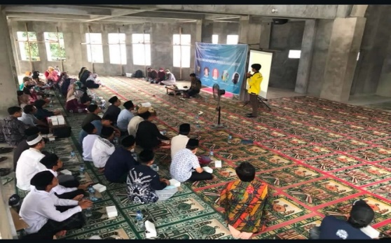
Gambar 4.1 pelatihan manajemen keuangan
“Tidak hanya itu Pesantren sering mengundang pengusaha sukses yang berasal dari lingkungan pesantren, untuk berbagi pengalaman dan memberikan motivasi kepada santri. Kisah-kisah sukses ini memberikan inspirasi dan contoh nyata bagaimana menjalankan bisnis dengan baik dan beretika”. Pernyataan tersebut diungkap oleh Ustadz Yasin Yusuf
Pengajian kitab seperti Arbain Nawawi dan Khulashoh Nurul Yaqin jilid 3 yang membahas hadis-hadis Nabi dan kisah sahabat yang sukses dalam berdagang. Hadis-hadis ini menekankan pentingnya niat yang baik dan ikhlas dalam berwirausaha, serta bagaimana bersedekah dan membantu sesama. Dengan pendekatan ini, pondok pesantren tidak hanya membekali santri dengan keterampilan kewirausahaan, tetapi juga membentuk karakter yang baik dan etika bisnis yang Islami.
Pembentukan perilaku kewirausahaan dapat dipengaruhi oleh berbagai faktor, baik internal maupun eksternal. Ada beberapa faktor utama yang berperan dalam pembentukan perilaku kewirausahaan yaitu Pertama pendidikan dan pelatihan adalah pendidikan formal dan pelatihan kewirausahaan dapat memberikan pengetahuan dan keterampilan yang diperlukan untuk memulai dan mengelola bisnis. Kedua pengalaman pribadi merupakan pengalaman kerja sebelumnya, terutama dalam bidang bisnis atau manajemen, dapat membentuk perilaku kewirausahaan dengan memberikan wawasan praktis tentang dunia usaha. Ketiga lingkungan sosial adalah dukungan dari keluarga, teman, dan jaringan profesional dapat memotivasi individu untuk mengambil langkah-langkah kewirausahaan. Keempat karakteristik pribadi adalah sifat-sifat seperti keberanian mengambil risiko, kreativitas, dan ketekunan sangat penting dalam membentuk perilaku kewirausahaan. Kelima kondisi ekonomi dan pasar adalah lingkungan ekonomi yang kondusif dan adanya peluang pasar dapat mendorong individu untuk terlibat dalam kegiatan kewirausahaan.
- Karakter Kewirausahaan Menjadi Program Utama di Pondok Pesantren Al-Firdausiy Kota Semarang
Pembahasan ini pada program karakter kewirausahaan di pondok pesantren Al-Firdausiy, menggabungkan konsep kewirausahaan dengan pendekatan yang menekankan pembentukan akhlak dan keterampilan praktis. Kurikulum berbasis akhlak ini menonjolkan nilai-nilai moral yang baik, sebagai dasar dalam menjalankan usaha. Tujuannya adalah untuk membentuk karakter santri agar tidak hanya menjadi wirausahawan yang sukses, tetapi juga beretika.
Dengan mengusung visi, misi dan motto pesantren, visi pesantren ialah terwujudnya santri yang bertaqwa, berakhlakul karimah, terampil, dan berkualitas. misi pesantren: 1) Menyelenggarakan pendidikan yang berlandaskan pada nilai- nilai agama dan akhlakul karimah. 2) Mengembangkan potensi santri berjiwa mandiri, beretos kerja keras, enterpreneur, kompetitif, dan jujur. 3) Menyiapkan Santri yang memiliki daya saing dalam menempuh kehidupan kerja yang berakal dan berilmu pengetahuan, dan motto "Bagus Akhlake, Pinter Ngaji, Lan Dagang".
Pembahasan ini mengusung visi dan misi pondok pesantren Al-Firdausiy serta motto pesantren. Pesantren ini juga memberikan berbagai pelatihan keterampilan praktis yang relevan dengan dunia usaha, seperti pelatihan manajemen diri, pelatihan umkm, pelatihan manajemen koperasi pesantren dan branding umkm, pelatihan khutbah dan khitobah, pelatihan pembuatan makalah dan karya tulis ilmiah setiap 3 minggu sekali sejak awal masuk kuliah, dan pelatihan pengelolaan sampah. Pelatihan-pelatihan ini membantu santri memahami aspek praktis dari kewirausahaan. Model pengajaran kewirausahaan di pesantren juga dapat dilakukan melalui contoh nyata dari para pengusaha sukses yang berasal dari lingkungan pesantren, memberikan inspirasi dan motivasi bagi santri untuk mengikuti jejak mereka.
Pondok pesantren memiliki peran penting dalam membentuk karakter dan keterampilan santri. Salah satu program utama yang dikembangkan adalah karakter kewirausahaan. Selain diajari mengaji pondok pesantren juga mempunyai program untuk bekal mereka setelah pulang dari pesantren. Program ini bertujuan untuk mempersiapkan santri agar mampu mandiri secara ekonomi dan berdaya saing di era globalisasi. Kemandirian ekonomi dengan mengajarkan kewirausahaan, santri diharapkan bisa mandiri secara ekonomi setelah lulus. Ini membantu mereka tidak hanya bergantung pada pekerjaan formal tetapi juga mampu menciptakan peluang usaha sendiri. Peningkatan kompetensi program ini bertujuan untuk memberikan bekal kewirausahaan kepada para santri melalui pelatihan dan pendampingan yang komprehensif.
Para santri tidak hanya dibekali dengan teori, tetapi juga dilibatkan dalam simulasi praktik yang dipandu oleh para ahli di bidangnya. Integrasi nilai agama dan kewirausahaan pengembangan kewirausahaan di pondok pesantren juga didasarkan pada nilai-nilai dan prinsip-prinsip yang terkandung dalam ajaran agama. Dengan memadukan ajaran agama dan prinsip kewirausahaan, diharapkan pondok pesantren dapat menghasilkan generasi yang religius dan mandiri secara ekonomi. Persiapan menghadapi tantangan zaman dalam menghadapi tuntutan zaman di era digital yang semakin kompleks, pondok pesantren berperan aktif dalam mempersiapkan generasi muda yang produktif dan berdaya saing. Ini penting untuk memanfaatkan potensi besar bagi generasi anak bangsa Indonesia.
- Dampak Pembentukan Karakter Kewirausahaan Terhadap Sikap Dan Kemandirian Santri di Pondok Pesantren Al-Firdausiy Kota Semarang
Pada pembahasan ini dampak yang terjadi pada pembentukan karakter kewirausahaan terhadap sikap dan kemandirian santri dipondok pesantren Al-Firdausiy kota semarang.
- Terhadap Sikap Santri yaitu:
- Meningkatkan Proaktif dan Inisiatif, program ini kemungkinan akan mendorong santri untuk tidak hanya pasif menerima pelajaran, tetapi juga aktif mencari peluang, mengajukan ide-ide baru, dan mengambil inisiatif dalam berbagai kegiatan, termasuk yang berkaitan dengan potensi usaha.
- Menumbuhkan Kreativitas dan Inovasi, santri akan terstimulasi untuk berpikir out-of-the-box, mencari solusi kreatif untuk masalah, dan mengembangkan ide-ide inovatif yang memiliki nilai ekonomi atau sosial.
- Meningkatkan Keberanian Mengambil Risiko Terukur, dengan pemahaman dan pendampingan yang tepat, santri akan belajar untuk mengevaluasi risiko dan berani mengambil langkah yang terukur dalam mencoba hal baru atau menjalankan proyek.
- Memperkuat Mentalitas Pantang Menyerah (Resilience), proses belajar berwirausaha seringkali diiringi dengan tantangan dan kegagalan. Program ini dapat membantu santri mengembangkan mentalitas yang kuat untuk bangkit kembali setelah mengalami kesulitan.
- Menanamkan Sikap Tanggung Jawab, santri akan belajar bertanggung jawab atas tindakan, keputusan, dan hasil dari inisiatif yang mereka ambil, baik secara individu maupun dalam kelompok.
- Meningkatkan Kemampuan Berkolaborasi, banyak kegiatan kewirausahaan yang membutuhkan kerja tim. Program ini dapat melatih santri untuk bekerja sama, berbagi ide, dan mencapai tujuan bersama.
- Menumbuhkan Empati dan Kepedulian Sosial, kewirausahaan yang berlandaskan nilai-nilai Islam juga menekankan pada manfaat bagi orang lain. Program ini dapat menumbuhkan kesadaran sosial dan keinginan untuk menciptakan usaha yang memberikan dampak positif bagi masyarakat.
- Meningkatkan Percaya Diri, keberhasilan dalam menyelesaikan proyek atau menghasilkan sesuatu yang bernilai akan meningkatkan rasa percaya diri santri terhadap kemampuan diri mereka.
- Terhadap Kemandirian Santri yaitu:
- Meningkatkan Kemampuan Mengelola Diri, santri akan belajar mengatur waktu, sumber daya, dan prioritas secara efektif, yang merupakan keterampilan penting untuk kemandirian.
- Menumbuhkan Kemampuan Memecahkan Masalah (Problem-Solving), dalam menghadapi tantangan dalam berwirausaha, santri akan terlatih untuk menganalisis masalah dan mencari solusi yang efektif.
- Meningkatkan Kemampuan Mengambil Keputusan, santri akan terbiasa dihadapkan pada berbagai pilihan dan belajar untuk mengambil keputusan yang tepat berdasarkan informasi yang tersedia.
- Mendorong Kemandirian Ekonomi, tujuan utama dari pembentukan karakter kewirausahaan adalah membekali santri dengan keterampilan dan mindset untuk mandiri secara ekonomi di masa depan, tidak hanya bergantung pada orang lain.
Mempersiapkan untuk Berkontribusi pada Masyarakat, santri yang memiliki jiwa wirausaha akan lebih mungkin menciptakan lapangan kerja dan memberikan kontribusi positif bagi perekonomian masyarakat setelah lulus dari pesantren. Secara keseluruhan, program pembentukan karakter kewirausahaan di Pondok Pesantren Al-Firdausiy Kota Semarang diharapkan dapat menghasilkan santri yang tidak hanya memiliki pemahaman agama yang mendalam, tetapi juga memiliki sikap mental dan keterampilan yang kuat untuk menjadi individu yang mandiri, inovatif, dan memberikan manfaat bagi masyarakat melalui kegiatan wirausaha yang beretika.
Pembentukan karakter kewirausahaan pada santri memiliki dampak yang sangat berpengaruh terhadap perkembangan sikap dan kemandirian mereka. Selain mendapatkan ilmu dan pengalaman santri juga mendapatkan benefit sendiri atau uang bisyaroh dari hasil ngajiyuk semarang.
Contoh dari dampak pada pembentukan karakter kewirausahaan pada santri di pondok pesantren Al-Firdausy adalah salah satu santri yang bernama Maskuri, beliau mendapatkan ilmu terkait analisis peluang dalam meraih potensi berwirausaha dalam bidang pemesanan makanan di waktu pagi, di mana banyak mahasantri yang sedang berburu makanan di pagi hari sedangkan waktu sangat singkat karena terbentur jam kuliah pagi. Selain itu disela-sela waktu, maskuri diwaktu siang memanfaatkan waktu istirahat mahasantri untuk berjualan makanan dengan menu makan siang yang disukai oleh mahasiswa seperti makanan ringan dan minuman dingin segar, dengan potensi masih jarang para anak muda berjualan disekitar kampus dan memesan makanan secara online melalui layanan pesan singkat whatsapp dari jaringan pertemanan yang sudah banyak dikenal. Aktivitas tersebut merupakan merupakan proses yang kompleks dan melibatkan berbagai aspek, mulai dari pengetahuan, sikap, hingga keterampilan yang diperlukan untuk berwirausaha.
Hasil penelitian ini bahwa banyak santri-santri pondok pesantren Al-Firdausiy dalam berwirausaha dengan bakat yang mereka punya dan antusiasnya yang tinggi, para santri bisa melakukan, menjalankan, sesuai ajaran Islam dan bekal yang diberikan dari pondok pesantren Al-Firdausiy yaitu ilmu dan modal uang dari pengasuh pondok pesantren Al-Firdausiy. Dampaknya yang diterima oleh santri yaitu mereka bisa menjadi pribadi yang bertanggung jawab, mandiri secara finansial, disiplin waktu, dan percaya diri dalam berkreatif dan inovatif. Kemudian para santri pondok pesantren Al-Firdausiy bisa membentuk sikap positif, Kreativitas kewirausahaan mendorong santri untuk berpikir kreatif dalam menciptakan produk atau jasa yang inovatif. Hal ini merangsang munculnya ide-ide baru dan solusi yang tidak konvensional. Dengan mempunyai inisiatif santri yang terlibat dalam kegiatan kewirausahaan cenderung lebih proaktif dan memiliki semangat yang tinggi. Mereka tidak menunggu perintah, tetapi berani mengambil langkah pertama. Kepercayaan Diri keberhasilan dalam berwirausaha akan meningkatkan kepercayaan diri santri. Mereka akan merasa mampu untuk mencapai tujuan yang lebih tinggi.
Keterampilan Berkomunikasi dalam berwirausaha, santri juga perlu berinteraksi dengan banyak orang, baik pelanggan, pemasok, maupun rekan bisnis. Hal ini melatih kemampuan komunikasi mereka secara efektif. Keterampilan Negosiasi juga sangat penting dalam berwirausaha. Santri belajar untuk mencapai kesepakatan yang saling menguntungkan. Keterampilan Manajemen melalui kegiatan berwirausaha, santri belajar mengelola sumber daya yang ada, baik sumber daya manusia maupun keuangan. Santri juga membuka peluang masa depan dengan menciptakan lapangan kerja dengan memiliki jiwa kewirausahaan, santri tidak hanya menjadi pencari kerja, tetapi juga dapat menciptakan lapangan kerja bagi dirinya sendiri dan orang lain.
Mandiri Secara Ekonomi keberhasilan dalam berwirausaha akan memberikan kemandirian ekonomi bagi santri. Mereka tidak perlu lagi bergantung pada orang lain. Kontribusi untuk Masyarakat melalui usahanya, santri dapat memberikan kontribusi positif bagi masyarakat, misalnya dengan menyediakan produk atau jasa yang dibutuhkan. Secara keseluruhan, pembentukan karakter kewirausahaan pada santri memiliki dampak yang sangat positif, baik bagi individu maupun masyarakat. Dengan membekali santri dengan keterampilan kewirausahaan, diharapkan mereka dapat menjadi generasi muda yang mandiri, kreatif, dan berkontribusi bagi kemajuan bangsa.

BAB V
PENUTUP
  - Kesimpulan
Berdasarkan hasil data penelitian dan pembahasan terkait pembentukan karakter kewirausahaan di Pondok Pesantren Al-Firdausiy Semarang dapat disimpulkan sebagai berikut:
    - Pembentukan kognisi kewirausahaan di Pondok Pesantren Al-Firdausiy kota semarang, proses pembentukan kognisi kewirausahaan dilakukan melalui pemahaman, pengetahuan kewirausahaan para sahabat nabi, seperti Abdurrahman bin Auf, Ustman Bin Affan, Abu Bakar Ash-Shiddiq, Umar Bin Khattab. Dan juga melalui pesan yang terkandung didalam kajian kitab kuning seperti Bulughul Marom, Fathul Qorib.
    - Pembentukan sikap kewirausahaan di Pondok Pesantren Al-Firdausiy kota semarang, pada proses ini melalui internalisasi nilai-nilai Islam, pengembangan mindset, pembiasaan dan pengalaman praktis, pembentukan lingkungan dan penanaman motivasi seperti komunitas lembaga Ngajiyuk semarang dan pesantren karakter.
    - Pembentukan perilaku kewirausahaan di Pondok Pesantren Al-Firdausiy kota semarang, melibatkan proses pembentukan perilaku kewirausahaan melalui manifestasi eksternal. seperti memfasilitasi kegiatan ekonomi, pembiasaan dalam mengidentifikasi peluang, seperti pelatihan dan praktik langsung dengan berjualan di kampus dan pada saat acara wisuda di kampus. jualan sarapan dengan sistem PO (Pesan Order), dan juga berjualan pada saat event sholawatan di kampus, yang memungkinkan mereka untuk mengembangkan keterampilan praktis dalam mengelola usaha. Melalui pengalaman ini, santri belajar tentang pentingnya inovasi, kreativitas, dan kemampuan mengatasi tantangan dalam dunia usaha.
    - Karakter kewirausahaan menjadi program utama dipondok pesantren Al-Firdausiy kota semarang, karena mengusung visi, misi, dan motto pesantren "bagus akhlake, pinter ngaji, lan dagang" dengan mengedepankan ketaqwaan dan berakhlaqul karimah. Dan dengan pelatihan-pelatihan yang diselenggarakan di pondok pesantren untuk menjadikan bekal santri dalam berwirausaha.
    - Pembentukan karakter kewirausahaan di Pondok Pesantren Al-Firdausiy memiliki dampak positif terhadap kemandirian dan kesiapan santri dalam menghadapi dunia usaha. menumbuhkan kreativitas dan inovasi, meningkatkan proaktif dan inisiatif, memperkuat mentalitas pantang menyerah. dapat meningkatkan kemampuan mengelola diri, mampu memecahkan masalah, membekali santri dengan keterampilan dan mindset untuk mandiri secara ekonomi di masa depan. Meskipun terdapat tantangan seperti kurangnya minat berwirausaha di kalangan santri dan keterbatasan sarana prasarana, program ini tetap memberikan kontribusi yang signifikan dalam membentuk generasi santri yang mandiri, kreatif, dan berdaya saing. Akan tetapi penelitian ini belum dapat menjadi acuan bagi pengembangan program kewirausahaan di pesantren lain di Indonesia. Dengan program khusus yang mengintegrasikan pendidikan berbasis sosial, ekonomi, dan teknologi, pesantren ini berupaya membentuk santri yang mandiri dan siap menghadapi tantangan kehidupan. Program ini mencakup pembentukan kognisi, sikap, dan perilaku kewirausahaan yang menjadi pondasi penting bagi santri dalam mengembangkan jiwa wirausaha.
  - Implikasi
    - Implikasi Praktis. Temuan penelitian ini menunjukkan bahwa program kewirausahaan di pesantren dapat meningkatkan kemandirian dan kesiapan santri dalam menghadapi dunia usaha. Oleh karena itu, pesantren lain dapat mengadopsi dan mengadaptasi program serupa untuk mengembangkan keterampilan kewirausahaan santri mereka. Implementasi metode pembelajaran yang lebih interaktif dan penggunaan teknologi digital dapat membantu meningkatkan efektivitas program kewirausahaan di pesantren.
    - Implikasi Teoritis. Penelitian ini memberikan kontribusi terhadap literatur akademis tentang pendidikan kewirausahaan berbasis pesantren. Temuan ini menegaskan pentingnya integrasi antara pendidikan agama dan kewirausahaan dalam membentuk karakter santri yang mandiri dan berdaya saing. Penelitian selanjutnya dapat memperdalam kajian tentang metode pembelajaran dan strategi yang paling efektif dalam menanamkan nilai-nilai kewirausahaan di lingkungan pesantren.
    - Implikasi Kebijakan. Hasil penelitian ini dapat menjadi masukan bagi pemerintah dalam merumuskan kebijakan pendidikan kewirausahaan di pesantren. Dukungan kebijakan dan pendanaan yang tepat dari pemerintah dapat membantu pesantren dalam mengembangkan program kewirausahaan yang lebih komprehensif dan berkelanjutan. Program seperti "one pesantren one product" dapat diperluas dan ditingkatkan untuk mendukung kemandirian ekonomi santri.
    - Implikasi Sosial. Pembentukan karakter kewirausahaan di pesantren memiliki dampak positif terhadap perekonomian lokal. Santri yang memiliki keterampilan kewirausahaan dapat berkontribusi dalam menciptakan lapangan kerja dan mengembangkan usaha mikro, kecil, dan menengah (UMKM) di masyarakat. Dengan demikian, pesantren dapat berperan sebagai agen perubahan sosial yang mendukung pembangunan ekonomi lokal.
    - Implikasi Pendidikan. Penelitian ini menyoroti pentingnya pengembangan kurikulum terpadu yang menggabungkan pendidikan agama dengan pendidikan kewirausahaan. Kurikulum ini dapat membantu santri mengembangkan keterampilan praktis yang relevan dengan kebutuhan pasar kerja, sekaligus mempertahankan nilai-nilai keislaman. Pesantren perlu terus berinovasi dalam metode pembelajaran dan program pelatihan untuk memastikan santri siap menghadapi tantangan ekonomi di masa depan.

  - Saran
Untuk penelitian selanjutnya, pertama, pengembangan metode pembelajaran yang lebih efektif dalam menanamkan nilai-nilai kewirausahaan sangat penting. Penelitian selanjutnya dapat fokus pada penggunaan teknologi digital dan platform e-learning untuk mendukung pembelajaran kewirausahaan di pesantren. Ini akan membantu santri mengakses materi pembelajaran dengan lebih mudah dan interaktif, serta meningkatkan keterlibatan mereka dalam proses belajar.
Kedua, melakukan studi komparatif antara berbagai pondok pesantren yang memiliki program kewirausahaan dapat memberikan wawasan yang berharga. Penelitian ini dapat mengidentifikasi praktik terbaik dan strategi yang paling efektif dalam membentuk karakter kewirausahaan santri, serta faktor-faktor yang mempengaruhi keberhasilan program tersebut. Dengan demikian, pesantren lain dapat belajar dari pengalaman dan keberhasilan pesantren yang telah lebih dulu menerapkan program kewirausahaan.
Ketiga, evaluasi dampak jangka panjang dari program kewirausahaan di pesantren terhadap kehidupan santri setelah lulus juga penting. Penelitian lebih lanjut dapat menganalisis tingkat kemandirian ekonomi, keberhasilan usaha yang dijalankan, dan kontribusi santri terhadap perekonomian lokal. Ini akan memberikan gambaran yang lebih komprehensif tentang efektivitas program kewirausahaan dalam jangka panjang.
Keempat, pengembangan kurikulum terpadu yang menggabungkan pendidikan agama dengan pendidikan kewirausahaan perlu dikaji lebih lanjut. Fokusnya adalah bagaimana kurikulum ini dapat diimplementasikan secara efektif di pesantren dan bagaimana pengaruhnya terhadap pembentukan karakter santri. Kurikulum terpadu ini diharapkan dapat mencetak santri yang tidak hanya memiliki pemahaman agama yang kuat, tetapi juga keterampilan kewirausahaan yang mumpuni.
Kelima, melakukan studi kasus mendalam pada pesantren-pesantren yang telah berhasil mengembangkan program kewirausahaan dapat memberikan wawasan yang lebih mendalam tentang tantangan yang dihadapi, strategi yang digunakan untuk mengatasi tantangan tersebut, dan faktor-faktor kunci keberhasilan program. Penelitian ini akan membantu pesantren lain dalam merancang dan mengimplementasikan program kewirausahaan yang lebih efektif dan berkelanjutan.
  - Kata Penutup
Sebagai penutup, penelitian tentang pembentukan karakter kewirausahaan di Pondok Pesantren Al-Firdausiy Kota Semarang menunjukkan bahwa pesantren memiliki peran strategis dalam mengembangkan keterampilan kewirausahaan santri. Program kewirausahaan yang diterapkan di pesantren ini tidak hanya meningkatkan kemandirian dan kesiapan santri dalam menghadapi dunia usaha, tetapi juga memberikan kontribusi positif bagi perekonomian lokal. Temuan penelitian ini memberikan wawasan berharga bagi pengembangan pendidikan kewirausahaan di pesantren lain, serta menjadi masukan penting bagi pemerintah dalam merumuskan kebijakan yang mendukung program kewirausahaan di pesantren.
Namun, penelitian ini juga memiliki keterbatasan yang perlu diperhatikan. Pertama, penelitian ini hanya dilakukan di satu pesantren, sehingga hasilnya mungkin tidak sepenuhnya mewakili kondisi di pesantren lain. Studi komparatif antara berbagai pesantren dapat memberikan gambaran yang lebih komprehensif tentang praktik terbaik dalam pembentukan karakter kewirausahaan. Kedua, penelitian ini lebih fokus pada aspek kognisi, sikap, dan perilaku kewirausahaan, sementara faktor-faktor eksternal seperti dukungan keluarga dan lingkungan sosial belum banyak dibahas. Penelitian selanjutnya dapat mengeksplorasi lebih dalam tentang pengaruh faktor-faktor eksternal tersebut terhadap keberhasilan program kewirausahaan di pesantren.
Dengan mempertimbangkan keterbatasan ini, diharapkan penelitian selanjutnya dapat memberikan kontribusi yang lebih besar dalam pengembangan pendidikan kewirausahaan di pondok pesantren. Semoga hasil penelitian ini dapat menjadi acuan bagi pesantren lain dalam merancang dan mengimplementasikan program kewirausahaan yang lebih efektif dan berkelanjutan, serta membantu mencetak generasi santri yang mandiri, kreatif, dan berdaya saing.

DAFTAR PUSTAKA
Aditya Surya Nanda, and Fitryani Fitryani, ‘Membangun Potensi Kemandirian Ekonomi Santri Pada Pondok Pesantren Mambaul Ulum Mojokerto’, Seminar Nasional Teknologi Dan Multidisiplin Ilmu (SEMNASTEKMU), 3.1 (2023), 64–76 <https://doi.org/10.51903/semnastekmu.v3i1.204>
Afifandasari, Thriska, and Subiyantoro Subiyantoro, ‘Pengembangan Jiwa Edupreneurship Melalui Kepemimpinan Yang Demokratis Di Lembaga Pendidikan’, Jurnal Eduscience, 9.1 (2022), 279–87 <https://doi.org/10.36987/jes.v9i1.2638>
Alemayehu, Binyam Zewde, Paul Steffens, and Scott R. Gordon, ‘The Formation and Role of Religious Social Capital in Driving Entrepreneurial Action’, Journal of Business Venturing Insights, 20.August (2023), e00426 <https://doi.org/10.1016/j.jbvi.2023.e00426>
Alif, Alif Putra Suandi, and Henky Lisan Suwarno, ‘Peran Pendidikan Kewirausahaan Dan Dukungan Akademik Dalam Meningkatkan Intensi Berwirausaha’, Entrepreneur: Jurnal Bisnis Manajemen Dan Kewirausahaan, 3.2 (2022), 714–31 <https://doi.org/10.31949/entrepreneur.v3i2.2738>
Almas Azhar, Indana, ‘Peran Pesantren Anwarul Huda Malang Dalam Pembentukan Jiwa Kewirausahaan Pada Santri’, Jurnal Ekonomi Syariah Darussalam, 4.1 (2023), 2745–8407
Aminuddin, Aminuddin, and Khaerul Wahidin, ‘Metode Pendidikan Karakter Al Gozali Dalam Kitab Ayyuhal Walad’, Edukatif : Jurnal Ilmu Pendidikan, 4.1 (2021), 195–200 <https://doi.org/10.31004/edukatif.v4i1.1799>
Arianto, Bambang, Bekti Handayani, and Marwati Marwati, ‘Pengembangan Bisnis Pondok Pesantren Berbasis Sociopreneur Dalam Mewujudkan Semangat Santripreneur’, PRAXIS: Jurnal Pengabdian Kepada Masyarakat, 2.3 (2024), 66–77 <https://doi.org/10.47776/praxis.v2i3.946>
Ariatin, A, W Dhewanto, and O Yudha, ‘Entrepreneurial Muslim Leadership in Islamic Cooperative Business Unit’, Journal of Islamic Accounting and Business Research, 15.3 (2024), 499–518 <https://doi.org/10.1108/JIABR-04-2022-0100>
Aruni, Sadida Fatin, and Rahmat Hidayat, ‘Psikologi Peluang Kewirausahaan: Proses Kognitif Pengusaha Startup Digital Dalam Opportunity Recognition’, Jurnal Psikologi, 46.1 (2019), 45 <https://doi.org/10.22146/jpsi.34608>
Arwin, Arwin, Vebri Sugiharto, and Ardina Khoirun Nisa, ‘Optimalisasi Edupreneurship Di Pondok Pesantren Untuk Membentuk Santripreneur Berdaya Saing Dan Mandiri Di Era Milenial’, Fitrah: Journal of Islamic Education, 4.1 (2023), 123–37 <https://doi.org/10.53802/fitrah.v4i1.301>
Aryadiningrat, Intan Nabila Lestari Hakiem, Dadang Sundawa, and Karim Suryadi, ‘Forming the Character of Discipline and Responsibility Through Character Education’, Indonesian Values and Character Education Journal, 6.1 (2023), 82–92 <https://doi.org/10.23887/ivcej.v6i1.62618>
Asmit, Brilliant, Togar Mangihut Simatupang, Bambang Rudito, and Santi Novani, ‘Uncovering the Building Blocks of Rural Entrepreneurship: A Comprehensive Framework for Mapping the Components of Rural Entrepreneurial Ecosystems’, Heliyon, 10.1 (2024), e24139 <https://doi.org/10.1016/j.heliyon.2024.e24139>
Badawi, Badawi, ‘Entrepreneurial Character Education from an Early Age’, Al-Hayat: Journal of Islamic Education, 8.1 (2024), 182 <https://doi.org/10.35723/ajie.v8i1.481>
Bahrudin, Moh.Rifa’i, ‘Implementasi Pembelajaran Kitab Kuning Sebagai Upaya Meningkatkan Religiusitas Peserta Didik’, TA’LIM : Jurnal Studi Pendidikan Islam, 4.1 (2021), 23
Balu, V, and Maria Zeena Johanson, ‘Entrepreneurship As a Way of Life’, 2022, 20–25
Becker, Kai, Joris J. Ebbers, and Yuval Engel, ‘Going Online: Peer Entrepreneur Networks in a Startup Accelerator before and during the COVID-19 Pandemic’, Technovation, 130.October 2023 (2024), 102917 <https://doi.org/10.1016/j.technovation.2023.102917>
Caliendo, Marco, and Alexander S. Kritikos, ‘Is Entrepreneurial Success Predictable? An Ex-Ante Analysis of the Character-Based Approach’, Kyklos, 61.2 (2008), 189–214 <https://doi.org/10.1111/j.1467-6435.2008.00398.x>
Chodija, Mas, Wahyu Maulida Lestari, Mira Wafda Suroiyah ZA, Agustin Firdausi Nuzula, Alfiatuzzahro, Cahya Ayu Rachmadani, and others, ‘Optimalisasi Peran Mahasiswa Dalam Peningkatan Kewirausahaan Santriwati Melalui Kegiatan Bazar Berkah’, Nusantara Community Empowerment Review, 1.1 (2023), 1–6 <https://doi.org/10.55732/ncer.v1i1.753>
Christian B. Miller, Moral Character An Empirical Theory, 2016
Dea Nerizka, Eva Latifah, A. Munawwir, ‘Heredity and Environment Factors in Building Characters’, Jurnal Pendidikan Karakter, 12 (2021), 55–64 <https://journal.uny.ac.id/index.php/jpka/article/view/38234/pdf>
Dierckx, Kim, Alain Van Hiel, James D. Johnson, and Barbara Valcke, ‘The Relationship between Emotional Intelligence and Prejudice among Two European Minorities’, Personality and Individual Differences, 174.December 2020 (2021), 110660 <https://doi.org/10.1016/j.paid.2021.110660>
Dofiri, Dhoqi, and Istianah Istianah, ‘Pesantrenpreneur; Strategi Alternatif Konstruktif Pendidikan Kemandirian Ekonomi Santri (Studi Lapangan Di Pondok Pesantren Riyadlul Jannah Pacet Mojokerto)’, NUSRA: Jurnal Penelitian Dan Ilmu Pendidikan, 5.1 (2024), 330–37 <https://doi.org/10.55681/nusra.v5i1.2147>
Dr. Ir. Citra Persada, M.Sc; Fadhilah Rusmiati, S.T., M.T, Membangun Karakter Wirausahawan (2024, 2024)
Fadhilah, L N, ‘Economic Empowerment of Islamic Boarding Schools Through Optimization of Halal Value Chain: A Conceptual Offer’, in Contributions to Management Science (Universitas Darussalam Gontor, Ponorogo, Indonesia: Springer Science and Business Media Deutschland GmbH, 2023), Part F1204, 45–56 <https://doi.org/10.1007/978-3-031-27860-0_5>
Fadila, Elno Kisa, ‘Hubungan Kecerdasan Emosi Dan Dukungan Sosial Dengan Motivasi Berprestasi Santri Pondok Pesantren Al Musawwa Surakarta’ (Thesis, 2020) <http://eprints.ums.ac.id/id/eprint/89463>
Farhanudin, Ahmad, and Muhajir Muhajir, ‘Peran Kitab Kuning Dalam Pembentukan Pemikiran Pendidikan Islam Dan Karakter Santri Pada Pesantren Tradisional (Studi Di Pondok Pesantren Bany Syafi’i Cilegon Dan Madarijul ’Ulum Serang)’, Jurnal Qathruna, 7.1 (2020), 103–24
Fayolle, Alain, Handbook of Research in Entrepreneurship Education, Handbook of Research in Entrepreneurship Education, Volume 1, 2013, i <https://doi.org/10.4337/9781847205377>
Gufronul, Abdullah, ‘Gaya Kepemimpinan Kiai Dalam Membangun’, Muhasabatuna: Jurnal Akuntansi Dan Keuangan Islam, 1 (2020), 30–46
Hamzah, Yanto Nur, ‘PENGEMBANGAN JIWA KEWIRAUSAHAAN DI PONDOK PESANTREN: PERSPEKTIF AL-QUR’AN’, Jurnal An-Nur, 12 (2023), 118–25
Haq, Dhiaul, and Akhmad Said, ‘Strategi Pembentukan Jiwa Kewirausahaan Santri Melalui Program Kopontren (Studi Kasus Di Pondok Pesantren Darussaadah Gubugklakah Poncokusumo Malang )’, Leadership:Jurnal Mahasiswa Manajemen Pendidikan Islam, 1.1 (2019), 36 <https://doi.org/10.32478/leadership.v1i1.313>
Hatta, Iha Haryani, ‘Analisis Pengaruh Inovasi, Pengambilan Resiko, Otonomi, Dan Reaksi Proaktif Terhadap Kapabilitas Pemasaran UKM Kuliner Daerah Di Jabodetabek’, Jurnal Manajemen Pemasaran, 8.2 (2014), 90–96 <https://doi.org/10.9744/pemasaran.8.2.90-96>
Hussain, Z, A Mari, and M Arif, ‘Entrepreneurial Intentions from an Islamic Perspective: A Case Study of Muslim Entrepreneurs in Pakistan’, in Strategies and Applications of Islamic Entrepreneurship (Shaheed Benazir Bhutto University, Pakistan: IGI Global, 2023), pp. 168–83 <https://doi.org/10.4018/978-1-6684-7519-5.ch011>
Idris, Muh, ‘Pendidikan Karakter Perspektif Islam Dan Thomas Lickona’, Jurnal Manajemen Pendidikan Islam, VII.September 2018 (2019) <https://www.google.com/amp/s/m.liputan6.com/amp/2661828/kronologi-tawuran-bocah-sd->
Indrayana, Marrisa Leviani, Hendro Aryanto, and Aniendya Christianna, ‘Perancangan Buku Interaktif Pembelajaran Pengembangan Karakter Pada Generasi Alfa’, Jurnal DKV Adiwarna, 1.12 (2018), 1–10
Indria, Anita, ‘Multiple Intelegency’, Jurnal Kajian Dan Pengembangan Umat, 2.1 (2020), 235
Indrianti, Yasinta, Sasmoko, Sri Bramantoro Abdinagoro, and Rano Kartono Rahim, ‘A Resilient Startup Leader’s Personal Journey: The Role of Entrepreneurial Mindfulness and Ambidextrous Leadership through Scaling-up Performance Capacity’, Heliyon, 10.14 (2024), e34285 <https://doi.org/10.1016/j.heliyon.2024.e34285>
Irfan maulana, Maemunah Sa’diyah, Bahruddin, ‘Impelementasi Manajemen Kurikulum Pesantren Dalam Membentuk Karakter Mandiri Santri (Studi Kasus Pondok Pesantren Modern Primago)’, Reslaj: Religion Education Social Laa Roiba Journal, 6 (2024), 2266–82 <https://doi.org/10.47476/reslaj.v6i3.4968>
Jahja, Adi Susilo, Dwiki Ananto Yudo, and Fauzan Fauzan, ‘Pendidikan Kewirausahaan Di Indonesia: Perspektif Nilai-Nilai Islam’, Perbanas Journal of Islamic Economics and Business, 3.1 (2023), 21 <https://doi.org/10.56174/pjieb.v3i1.83>
Jannah, Hidayatul, and Wahdah, ‘Strategi Pendidikan Pesantren Dalam Membentuk Karakter Kemandirian Santri Melalui Program Kewirausahaan Di Pondok Pesantren Teknologi :Al-Islam" Kambitin’, Seminar Nasional LPPM UMMAT, 2.1 (2023), 414–22
Jumrah, and Ahmed Sardi, ‘Fields and Types of Entrepreneurship (Bidang Dan Jenis Wirausaha)’, 2023, 1–6 <http://dx.doi.org/10.31219/osf.io/2rwsk>
Kamiliya Eka Putri, Shazrin Daniyah Khansa, Rizka Herlina, and Dini Safitri, ‘Program Kreativitas Mahasiswa Kewirausahaan Cheewings’, Jurnal SOLMA, 9.2 (2020), 444–51 <https://doi.org/10.22236/solma.v9i2.5177>
Khalil, Wafaa M., ‘Life Skills and Their Relationship to the Adolescent Children`S Values’, Alexandria Science Exchange Journal, 39.2 (2018), 337–53 <https://doi.org/10.21608/asejaiqjsae.2018.8902>
Kim, Minjung, and Min Jae Park, ‘Absorptive Capacity in Entrepreneurial Education: Rethinking the Kolb’s Experiential Learning Theory’, International Journal of Management Education, 21.3 (2023), 100873 <https://doi.org/10.1016/j.ijme.2023.100873>
Kintoko, S.Pd, M.Pd, M.Pd Novia Dwi Rahmawati, S.Si, and MKM Rizki Kurniawan Saputra, S.Tr.Kes, Model Proses Kewirausahaan, Andrew’s Disease of the Skin Clinical Dermatology., 2023
Klyver, Kim, Paul Steffens, and Suna Løwe Nielsen, ‘Crisis Response Efficacy: Perceived Ability to Respond Entrepreneurially to Crises’, Journal of Business Venturing Insights, 20.October (2023) <https://doi.org/10.1016/j.jbvi.2023.e00429>
Lin, Chieh Peng, Chi Wah Edwin Wong, and Nyan Myau Lyau, ‘Modeling Entrepreneurial Job Pursuit Intention: Moderation of Learning Goal Orientation’, International Journal of Management Education, 21.3 (2023), 100848 <https://doi.org/10.1016/j.ijme.2023.100848>
Le Loarne – Lemaire, Séverine, Gael Bertrand, Adnan Maalaoui, Sascha Kraus, and Francesco Schiavone, ‘Shaping Entrepreneurial Gender Play: Intersubjectivity and Performativity among Female Entrepreneurs’, Scandinavian Journal of Management, 40.1 (2024) <https://doi.org/10.1016/j.scaman.2023.101316>
Lundqvist, Mats, and Karen Williams-Middleton, ‘Making the Whole University Entrepreneurial – Decades of Legitimacy-Building through Chalmers School of Entrepreneurship’, Technovation, 132.March (2024), 102993 <https://doi.org/10.1016/j.technovation.2024.102993>
Lutfauziah, Asmaul, Mimien Henie Irawati Al Muhdhar, Suhadi, and Fatchur Rohman, ‘Curriculum Development for Environmental Education at an Islamic Boarding School’, Journal of Turkish Science Education, 20.3 (2023), 490–503 <https://doi.org/10.36681/tused.2023.028>
Machmud, A., & Hidayat, Y. M., ‘Characteristics of Islamic Entrepreneurship and the Business Success of SMEs in Indonesia’, Journal of Entrepreneurship Education, 23.2 (2020), 1–16
Mainuddin, Mainuddin, Tobroni Tobroni, and Moh. Nurhakim, ‘Pemikiran Pendidikan Karakter Al-Ghazali, Lawrence Kolberg Dan Thomas Lickona’, Attadrib: Jurnal Pendidikan Guru Madrasah Ibtidaiyah, 6.2 (2023), 283–90 <https://doi.org/10.54069/attadrib.v6i2.563>
Marlina, Dwi, ‘Pembentukan Karakter Wirausaha Melalui Manajemen Entrepreneurship Berlandaskan Nilai-Nilai Profetik Di Pesantren’, Jurnal Studi Islam Dan Kemuhammadiyahan (JASIKA), 1.1 (2021), 17–28 <https://doi.org/10.18196/jasika.v1i1.2>
Moch. Choirus Sholeh, Haris Supratno, ‘Penanaman Karakter Kewirausahaan Di Pondok Pesantren Tebuireng’, Al- Hasanah Jurnal Pendidikan Agama Islam, 8 (2023), 292–307
Muhardi, Muhardi, Dedih Surana, Nandang Ihwanuddin, and Handri Handri, ‘Building Pesantren Entrepreneurship Through Internal Initiative and External Development’, Ta Dib : Jurnal Pendidikan Islam, 10.1 (2021), 97–110 <https://doi.org/10.29313/tjpi.v10i1.8133>
Musthan, Z, ‘An Effective Leadership Model for Madrasah Principals in Indonesia’, Pertanika Journal of Social Sciences and Humanities, 27.1 (2019), 133–47 <https://www.scopus.com/inward/record.uri?eid=2-s2.0-85074693236&partnerID=40&md5=95b0e73508d0510fa402b2c2ac0945a9>
Mz, Muhammad Amanulloh, ‘Meneladani Kisah Hidup Dan Pendidikan Dari KH. Achmad Chamim Ro’i Baruh Sampang’, Journal NJCOM, 1.1 (2025), 11–20
Nasirudin, Nasirudin, Mustopa Mustopa, Nasikhin Nasikhin, Abdul Razak Abdulraya, and Farhah Binti Saefudin, ‘Entrepreneurship Education Strategy at Salaf Islamic Boarding School: Case Study at Pesantren Darul Muttaqien Kendal’, Ta’dib, 26.1 (2023), 53 <https://doi.org/10.31958/jt.v26i1.9199>
Noni, Yovanda, Nurul Fadhilah, Norvadewi Norvadewi, Dharma Yanti, and Desi Fitriah, ‘Pelatihan Kewirausahaan Untuk Mengembangkan Jiwa Entrepreneurship Mahasiswa Di Kalimantan Timur’, Jurnal Pengabdian Kolaborasi Dan Inovasi IPTEKS, 1.5 (2023), 445–53 <https://doi.org/10.59407/jpki2.v1i5.87>
Nurfarida, Iva Nurdiana, and Endi Sarwoko, ‘Orientasi Kewirausahaan Sebagai Mediasi Faktor Demografis Terhadap Kinerja Bisnis’, Jurnal Ekonomi Modernisasi, 15.2 (2019), 93–104 <https://doi.org/10.21067/jem.v15i2.3292>
Nurpratiwi, Hany, ‘Membangun Karakter Mahasiswa Indonesia Melalui Pendidikan Moral’, Jipsindo, 8.1 (2021), 29–43 <https://doi.org/10.21831/jipsindo.v8i1.38954>
Nurseto, Tejo, ‘Pendidikan Berbasis Entrepreneur’, Jurnal Pendidikan Akutansi Indonesia, 7.2 (2010), 1–7 <http://dx.doi.org/10.1016/j.tplants.2011.03.004%0Ahttp://dx.doi.org/10.1016/j.pbi.2010.01.004%0Ahttp://www.biomedcentral.com/1471-2156/12/42%0Ahttp://dx.doi.org/10.1016/j.biotechadv.2009.11.005%0Ahttp://www.sciencemag.org/content/323/5911/240.short%0Apape>
Poniam, ‘Pembentukan Karakter Generasi Milenial Dalam Persfektif Sosiologi Pendidikan’, Jurnal Sosiologi Pendidikan Dan Pendidikan IPS (SOSPENDIS), 2.1 (2024), 41–48
Prasetyo, Iis, ‘Membangun Karakter Wirausaha Melalui Pendidikan Berbasis Nilai Dalam Program Pendidikan Non Formal’, Analytical Biochemistry, 11.1 (2018), 1–5 <http://link.springer.com/10.1007/978-3-319-59379-1%0Ahttp://dx.doi.org/10.1016/B978-0-12-420070-8.00002-7%0Ahttp://dx.doi.org/10.1016/j.ab.2015.03.024%0Ahttps://doi.org/10.1080/07352689.2018.1441103%0Ahttp://www.chile.bmw-motorrad.cl/sync/showroom/lam/es/>
Reza, Veni, ‘Islamic Entrepreneurship Membangun Karakter Wirausahawan Muslim Dengan Pengetahuan Berbasis Ekonomi’, Jurnal An-Nahl, 9.1 (2022), 1–10 <https://doi.org/10.54576/annahl.v9i1.42>
Rohmah, Alfinnaturrohmah, Dea Annisa, and Nurul Hidayah, ‘Analisis Makna Tekstual Dan Kontekstual Hadist Tentang Niat Dalam Kitab Arba’in Nawawi’, Al-Lahjah: Jurnal Pendidikan, Bahasa Arab, Dan Kajian Linguistik Arab, 6.1 (2023), 42–46 <https://doi.org/10.32764/allahjah.v6i2.3779>
Rohman, Abid, and Lilik Huriyah, ‘Social Engineering of Islamic Religious Education in Preventing Intolerance and Radicalism in the School Environment’, KnE Social Sciences, 2022 (2022), 642–59 <https://doi.org/10.18502/kss.v7i8.10782>
Ronaghi, Mohammad Hossein, and Amir Forouharfar, ‘Virtual Reality and the Simulated Experiences for the Promotion of Entrepreneurial Intention: An Exploratory Contextual Study for Entrepreneurship Education’, International Journal of Management Education, 22.2 (2024), 100972 <https://doi.org/10.1016/j.ijme.2024.100972>
Rotib, Fathur, and Haris Supratno, ‘Manajemen Pendidikan Kewirausahaan’, Risalah: Jurnal Pendidikan Dan Studi Islam, 8.1 (2018), 267 <https://doi.org/10.31943/jurnal>
Rudi Syahriadi Idris, S.E., Suparwi, S.Sos., dkk, Kewirausahaan Dan Inovasi, ed. by M.Si Dr. Hendri Herman, S.E., Kreativitas Dan Inovasi, 2022
Saputra, Farhan, M. Ridho Mahaputra, and Amalina Maharani, ‘Pengaruh Jiwa Kewirausahaan Terhadap Motivasi Dan Minat Berwirausaha (Literature Review)’, Jurnal Kewirausahaan Dan Multi Talenta, 1.1 (2023), 42–53 <https://doi.org/10.38035/jkmt.v1i1.10>
Shymko, Yuliya, and Theodore A. Khoury, ‘From Community Rootedness to Individuated Entrepreneuring: The Development of Entrepreneurial Motivation through a Temporary Community of Practice’, Journal of Business Venturing, 38.3 (2023), 106300 <https://doi.org/10.1016/j.jbusvent.2023.106300>
Sudartini, Siti, ‘Analysis of Characteristics, Morals and Contributing Factors in Adolescent Who Have Experienced School Dropout: A Portrait of Education in PKBM Bakti Nusa Bogor’, Jurnal Pendidikan Karakter, 1.1 (2024), 21–37 <https://doi.org/10.21831/jpka.v1i1.71964>
Sukirman, Sukirman, ‘Jiwa Kewirausahaan Dan Nilai Kewirausahaan Meningkatkan Kemandirian Usaha Melalui Perilaku Kewirausahaan’, Jurnal Ekonomi Dan Bisnis, 20.1 (2017), 117 <https://doi.org/10.24914/jeb.v20i1.318>
Suryaningtyas, Dyah, ‘Membentuk Karakter Wirausaha Yang Kreatif Dan Tangguh’, Jurnal Ekonomi Dan Kewirausahaan, 4.1 (2023), 96–104 <https://media.neliti.com/media/publications/23347-ID-membentuk-karakter-wirausahawan-yang-kreatif-dan-tangguh.pdf>
Susantiningrum, Susantiningrum, Bara Yudhistira, and Dimar Hantari, ‘Branding Jurnal Kewirausahaan Dan Bisnis’, Jurnal Kewirausahaan Dan Bisnis, 25.1 (2020), 43 <https://doi.org/10.20961/jkb.v25i1.35214>
Taraporevala, Sam, Mehmet Sahin, Nurettin Yorek, Josiane Pereira Torres, Enicéia Gonçalves Mendes, Frank G.C. Toenders, and others, ‘Pengaruh Status Sosial Ekonomi Orang Tua Terhadap Kedisiplinan Belajar Mahasiswa Sosiologi UNSOED’, Physics Education, 23.4 (2017), 1–10 <https://www.proquest.com/scholarly-journals/discerns-special-education-teachers-about-access/docview/2477168620/se-2?accountid=17260%0Ahttp://lenketjener.uit.no/?url_ver=Z39.88-2004&rft_val_fmt=info:ofi/fmt:kev:mtx:journal&genre=article&sid=ProQ:ProQ%3Aed>
Taufik, T, and E Ernawati, ‘Encouraging the Rise of Young Entrepreneurs: Promoting Entrepreneurial Intention through Storytelling’, Open Psychology Journal, 14.1 (2021), 213–19 <https://doi.org/10.2174/1874350102114010213>
Tripathi, Mano Ashish, Ravindra Tripathi, Navneet Sharma, Surabhi Singhal, Muskan Jindal, and Mohd Aarif, ‘Brief Study on Entrepreneurship and Its Classification’, International Journal of Health Sciences, 6.April (2022), 7685–95 <https://doi.org/10.53730/ijhs.v6ns2.6907>
ULUM, MIFTACHUL, ‘Pembentukan Karakter Siswa Melalui Pendidikan Berbasis Pondok Pesantren’, Journal EVALUASI, 2.2 (2018), 382 <https://doi.org/10.32478/evaluasi.v2i2.161>
Usman, Husaini, Dan Nuryadin, and Eko Raharjo, ‘Model Pendidikan Karakter Kewirausahaan Di Sekolah Menengah Kejuruan’, Jurnal Pendidikan Teknologi Dan Kejuruan, 21.2 (2012), 140–47
Wandari, Icha Olvi, and Rohana, ‘Character Education for Elementary School Students: Creative, Ecological Conscious, and Communicative’, Indonesian Values and Character Education Journal, 6.1 (2023), 43–51 <https://doi.org/10.23887/ivcej.v6i1.57145>
Wibowo, A, S U M Widjaja, S H Utomo, D D Kusumojanto, C Wardoyo, B S Narmaditya, and others, ‘The Role of Entrepreneurial Education and Islamic Values Matter’, International Journal of Evaluation and Research in Education, 11.3 (2022), 1607–16 <https://doi.org/10.11591/ijere.v11i3.22264>
Wibowo, H, D Harding, H Hafiar, A L Kadiyono, T N Ma’mun, Y Nugraha, and others, ‘The Entrepreneurship Intentions of Students: Attitude Establishment through Intrapersonal Communication Process’, Review of International Geographical Education Online, 11.4 (2021), 1146–53 <https://doi.org/10.33403/rigeo.8006830>
Yilmaz, Özer, ‘Search Engine Optimization’, Digital Marketing Applications, 2.11 (2019), 41–52
Yuliantri, R D A, ‘Islamic Character Education Model: An in-Depth Analysis for Islamic Boarding School’, Cakrawala Pendidikan, 43.2 (2024), 370–80 <https://doi.org/10.21831/cp.v43i2.66516>
Yuliastuti, Sri, Isa Ansori, and Moh. FAthurrahman, ‘Pelaksanaan Projek Penguatan Profil Pelajar Pancasila (P5) Tema Kewirausahaan Kelas 4 SD Labschool UNNES Kota Semarang’, Lembaran Ilmu Kependidikan Http://Journal.Unnes.Ac.Id/Nju/Index.Php/LIK, 51.2 (2022), 76–87
Zaki, I, T Widiastuti, A.T.R.C. Yudha, I Wijayanti, and D A Mi’raj, ‘Implementation of Islamic Entrepreneurial Culture in Islamic Boarding Schools’, International Journal of Innovation, Creativity and Change, 11.11 (2020), 452–69 <https://www.scopus.com/inward/record.uri?eid=2-s2.0-85083043515&partnerID=40&md5=9a6a13d9ca867c26594c27b9a7e69a14>
Zamroni, Zamroni, Hasan Baharun, Achmad Febrianto, Muhammad Ali, and Siti Rokaiyah, ‘Membangun Kesadaran Santripreneur Berbasis Kearifan Lokal Di Pondok Pesantren’, Al-Tijary, 7.2 (2022), 113–27 <https://doi.org/10.21093/at.v7i2.4264>
Sugiyono P.D, Metode Penelitian Pendidikan Pendekatan Kuantitatif, Kualitatif, Dan R&D / Alfabeta Pres (Bandung Alfabeta, 2017) hlm.53.

Lexy J. Moleong penulis. (2018). Metodologi penelitian kualitatif / penulis, Prof. DR. Lexy J. Moleong, M.A. Bandung; PT Remaja Rosdakarya.

Raco, J. (2018, July 18). Metode penelitian kualitatif: jenis, karakteristik dan keunggulannya. https://doi.org/10.31219/osf.io/mfzuj.
Creswell, John W; Saifuddin Zuhri Qudsy; Ahmad Lintang Lazuardi; Qualitative inquiry & research design. choosing among five approaches. (2015). Penelitian kualitatif & desain riset : memilih diantara lima pendekatan / John W. Creswell; alih bahasa, Ahmad Lintang Lazuardi; editor, Saifuddin Zuhri Qudsy. Yogyakarta; Pustaka Pelajar.
Suharsimi Arikunto. (2011). Prosedur penelitian; suatu pendekatan praktik / Suharsimi Arikunto. Jakarta. Rineka Cipta. https://opac.perpusnas.go.id/DetailOpac.aspx?id=217760.

Uswatun Khasanah (Pengarang);Pengantar Microteaching/ Uswatun Khasanah.2020https://balaiyanpus.jogjaprov.go.id/opac/detail-opac?id=321558.
Rianto Adi.Metodologi Penelitian Sosial Dan Hukum/ Rianto Adi .2010. https://inlislite.uin-suska.ac.id/opac/detail-opac?id=18416.

Sumber: https://nu.or.id/opini/menjadi-santri-di-era-millennial-iU6uR
Dikutip dari artikel Gagasan Gus Dur tentang Pesantren | NU Online Jateng.
Dikutip dari artikel Sikap, Komponen Sikap, Serta Perbedaan Sikap Dengan Perasaan : Attitude – Social Psychology – Psychology (Binus.Ac.Id).

PEDOMAN PENELITIAN
I. Pedoman Observasi
- Kondisi Umum Pondok Pesantren Al-Firdausiy
- Alokasi waktu belajar
- Kegiatan peserta didik Pondok Pesantren Al-Firdausiy
- Kegiatan pembelajaran di Pondok Pesantren Al-Firdausiy
II. Pedoman Dokumentasi
- Letak pondok pesantren Al-Firdausiy
- Apa visi, misi dan tujuan pondok pesantren Al-Firdausiy
- Sejarah pondok pesantren Al-Firdausiy
- Struktur organisasi pondok Al-Firdausiy
- Apa saja program pondok pesantren Al-Firdausiy
- Tata tertib pondok pesantren Al-Firdausiy
- Data-data penting lain yang mendukung dalam penelitian di pondok pesantren Al-Firdausiy
III. Pedoman Wawancara
- Bagaimana kurikulum di Pondok Pesantren Al-Firdausiy mengintegrasikan konsep kewirausahaan?
- Apa saja materi atau pelajaran yang secara khusus ditujukan untuk membentuk karakter kewirausahaan santri?
- Kegiatan praktis apa yang dilakukan oleh santri untuk mengembangkan keterampilan kewirausahaan?
- Apakah ada program pelatihan atau workshop yang diadakan untuk meningkatkan kemampuan kewirausahaan santri?
- Bagaimana pengasuh dan pengajar di Pondok Pesantren Al-Firdausiy berperan dalam membimbing santri untuk menjadi wirausahawan?
- Apa pendekatan yang digunakan oleh pengasuh dalam menanamkan nilai-nilai kewirausahaan kepada santri?
- Apa tantangan yang dihadapi santri dalam mengembangkan usaha mereka, dan bagaimana mereka mengatasinya?
- Bagaimana nilai-nilai agama dan etika yang diajarkan di pondok pesantren mempengaruhi sikap kewirausahaan santri?
- Apakah ada contoh konkret di mana santri menerapkan nilai-nilai tersebut dalam praktik kewirausahaan mereka?
- Apa dampak dari program kewirausahaan terhadap perkembangan karakter santri di Pondok Pesantren Al-Firdausiy?

LAMPIRAN
Lampiran 1. Kegiatan Observasi
CATATAN OBSERVASI LAPANGAN
Hari/ Tanggal : Selasa, 06 Agustus 2024
Jam : 18:30
Lokasi : Ruang Tamu Pondok Pesantren
Sumber Data : Ustadz Sabiq Kamalul haq
Deskripsi Data :
Dari hasil pengamatan tersebut pada tanggal 06 Agustus 2024 bahwa pondok pesantren Al-Firdausiy berdiri di bawah Yayasan Al-Jannah yang berdiri sejak 2006. Yayasan Al-Jannah fokus pada bidang pendidikan, sosial, ekonomi dan teknologi. Pondok pesantren ini diasuh oleh KH. Drs. Bisri dan putranya bernama Ustadz Muhammad Sabiq Kamalul Haq M.Pd. santri di pondok pesantren Al-Firdausiy kurang lebih merupakan mahasiswa dari UIN Walisongo ada juga yang dari UNDIP. Pondok pesantren ini memiliki motto “bagus akhlake, pinter ngaji lan dagang”. Pengasuh sangat memahami psikologi dan kebutuhan mahasiswa saat ini. Sehingga materi dan kegiatan di desain khusus agar mahasiswa dapat mengembangkan potensi melalui pesantren.
Meskipun terbilang masih cukup muda untuk sebuah pondok pesantren. Namun, pondok pesantren ini mempunyai program khusus mahasiswa. Materi yang diberikan tidak sekedar pelatihan dan teoritis saja. Namun dimasukkan dalam kegiatan sehari-hari. Misal agar mahasiswa menjadi pengusaha, santri tersebut mempunyai ide jualan es teh keliling ketika ada event sholawatan di kampus UIN dan diluar kampus.
Dipondok pesantren Al-Firdausiy ada lembaga Ngajiyuk Semarang, yang dikenal dengan nama Pelatihan Tahsinul Qur’an, adalah sebuah lembaga yang bergerak di bidang pendidikan keagamaan. Lembaga ini didirikan dengan tujuan untuk memberikan pendidikan agama kepada masyarakat Semarang, khususnya bagi mereka yang ingin memperdalam pengetahuan agama Islam. Sejak berdirinya pada tahun 2018, lembaga ini telah menjadi tempat belajar yang penting bagi banyak orang di Semarang.
Lembaga Ngajiyuk Semarang menawarkan berbagai program pendidikan yang dirancang untuk memenuhi kebutuhan masyarakat. Salah satu program unggulannya adalah bimbingan belajar (bimbel) privat yang dilakukan di rumah masing-masing peserta. Program ini sangat membantu bagi mereka yang memiliki keterbatasan waktu atau kesulitan untuk datang ke tempat belajar. Dengan adanya bimbel privat, peserta dapat belajar dengan lebih fleksibel dan nyaman di rumah mereka sendiri.
Selain bimbel privat, Lembaga Ngajiyuk Semarang juga menyelenggarakan pesantren karakter. Program ini ditujukan khusus untuk anak-anak usia SD hingga SMP. Pesantren karakter ini dilaksanakan selama 7 hari, mirip dengan pesantren kilat, dan biasanya diadakan selama liburan panjang di semester 2. Program ini bertujuan untuk mengisi waktu liburan anak-anak dengan kegiatan yang bermanfaat, sekaligus membentuk karakter mereka sesuai dengan nilai-nilai Islam.
Lembaga ini juga menyediakan platform untuk mencari ustadz. Platform ini sangat berguna bagi masyarakat yang membutuhkan ustadz untuk berbagai acara keagamaan, seperti pengajian, ceramah, atau kegiatan keagamaan lainnya. Dengan adanya platform ini, masyarakat dapat dengan mudah menemukan ustadz yang sesuai dengan kebutuhan mereka.
Sejak didirikan pada tahun 2018, Lembaga Ngajiyuk Semarang telah mengalami perkembangan yang signifikan. Awalnya, lembaga ini dikelola oleh Gus Sabiq dan istrinya. Namun, seiring dengan bertambahnya jumlah santri, para santri juga mulai diberdayakan untuk membantu mengelola lembaga ini. Hal ini tidak hanya membantu dalam operasional lembaga, tetapi juga memberikan pengalaman berharga bagi para santri dalam mengelola sebuah lembaga pendidikan.
Dengan berbagai program yang ditawarkan, Lembaga Ngajiyuk Semarang terus berupaya untuk memberikan pendidikan agama yang berkualitas kepada masyarakat. Lembaga ini berharap dapat terus berkembang dan memberikan manfaat yang lebih besar bagi masyarakat Semarang dan sekitarnya.
Pedoman dokumentasi
No. | Dokumentasi pondok pesantren Al-Firdausiy | Keterangan
1. | Letak pondok pesantren Al-Firdausiy | Ada
 | Kondisi geografis pondok pesantren Al-Firdausiy | Ada
 | Sejarah pondok pesantren Al-Firdausiy | Ada
 | Struktur organisasi pondok pesantren Al-Firdausiy | Ada
 | Data sarana dan prasarana pondok pesantren Al-Firdausiy | Ada
 | Tata tertib pondok pesantren Al-Firdausiy | Ada
 | Data-data penting lain yang mendukung dalam penelitian | Ada

Lampiran 2. Kegiatan Wawancara
Pengasuh pondok: M. Sabiq Kamalul Haq, S.Pd., M.Pd
- Apa visi, misi dan tujuan pondok pesantren Al-Firdausiy?
Jawaban:
Visi Pesantren : Terwujudnya Santri yang bertaqwa, berakhlakul karimah, terampil, dan berkualitas
Misi Pesantren:
- Menyelenggarakan Pendidikan yang berlandaskan pada nilai- nilai Agama dan Akhlakul Karimah
- Mengembangkan potensi Santri berjiwa Mandiri, beretos kerja keras, enterpreneur, kompetitif, dan jujur
- Menyiapkan Santri yang memiliki daya saing dalam menempuh kehidupan kerja yang berakal dan berilmu pengetahuan.
Tujuan Pesantren:
- Menciptakan Alumni yang berpegang teguh pada nilai - nilai Al Qur'an dan hadits sebagai kader Umat
- Menciptakan Alumni yang berkualitas dan berakhlakul karimah
- Menciptakan Alumni yang memiliki daya saing dalam memasuki pendidikan lanjutan dan dunia kerja.
- Apa saja program pondok pesantren Al- Firdausiy? dan berapa program yang sudah terealisasi dan yang belum terealisasikan?
Jawaban:
Yang sudah terealisasi:
- Program social: setiap santri membayar syahriyah/biaya operasional, mereka otomatis telah berbagi untuk anak-anak yatim, piatu dan dhuafa di panti asuhan al Jannah
- Program pengabdian masyarakat: santri yang telah terseleksi dan mampu khutbah/tahlil/manaqib dan amaliah lainnya, ia diterjunkan untuk mengisi ceramah di perusahaan sekitar pesantren dan masjid di sekitar pesantren
- Program kewirausahaan: program ini khusus santri yang memiliki kecenderungan berwirausaha atau bisnis. Pesantren memnerikan modal uang maupun modal pendampingan agar mereka dapat berwirausaha dengan baik.
Yang belum terealisasi
- Pembuatan studio music dan youtube
- Kerjasama luar negeri untuk santripreneur.
- Bagaimana cara tutor SDM dalam melakukan proses pembentukan karakter kewirausahaan?
Jawaban:
- Dengan mencontohkan berwirausaha. Selain memberikan modal, pengasuh juga melalukan pendampingan kepada santri. Pendampingan itu tidak hanya secara dhohir, tetapi secara batin. Secara batin misalnya memberikan “ijazah” khusus untuk santri yang berwirausaha, agar usahanya laku/laris/sukses.
- Pengasuh mewajibkan santri yang berwirausaha memiliki amalan wajib, yaitu sedekah shubuh dan sholat berjama’ah. Tambahan lain puasa bagi yang fisiknya mampu. Ini bertujuan untuk menambah keberkahan hidup dan menjaga berlaku maksiat
- Santri yang telah sukses usahanya, pengasuh memberikan arahan agar segera menikah apabila telah selesai kuliahnya. Ini ditujukan agar rejeki lebih bertambah berkah.

- Apa saja langkah-langkah atau cara dalam mencapai keberhasilan program pembentukan karakter kewirausahaan di pondok pesantren?
Jawaban:
- Keistiqomahan
- Kesabaran
- Dan Selalu ridho dengan apa yang telah diberikan Allah kepada kita.

- Bagaimana strategi dalam menghadapi berbagai macam dinamika minat dan bakat santri tentang pembentukan karakter kewirausahaan di pondok pesantren?
Jawaban:
Dinamika yang terjadi adalah banyak santri yang dimodali oleh pesantren tetapi gagal. Tetapi bagi kami, itu adalah hal yang biasa. Dan telah kami persiapkan dari awal jika gagal tak masalah. Biasanya untuk usaha awal kami modali 500 ribu. Jika dia mulai naik omsetnya, kita naikkan modal usahanya satu juga. Dan seterusnya.

- Apa saja kendala dalam melaksanakan program pembentukan karakter kewirausahaan?
Jawaban:
Selama ini kami tidak mengalami Kendal. Hanya saja, ada bbrpa santri yang jika lancer usahaanya, ia jarang mengaji di pesantren.

- Berapa total santri dan alumni dipesantren, dan berapa yang sudah sukses melaksanakan pembentukan karakter kewirausahaan?
Jawaban:
Sebenarnya kami memulai kegiatan ngaji pesantren sejak 2006. Namun secara formal, pesantren baru diresmikan tahun 2022.

- Bagaimana saran ke depan dalam mendukung terlaksananya program kewirausahaan di pondok pesantren Al- Firdausiy?
Jawaban:
- Perlu memanjemen usaha pesantren dengan baik
- Selama hanya focus pada bimbingan usaha untuk santri. Belum focus untuk usaha persantrten.

- Bibliografi pengasuh pondok dan biografi pondok pesantren Al- Firdausiy?
Jawaban:
Pondok Pesantren Al Firdausiy berdiri di bawah Yayasan Al Jannah Semarang yang berdiri sejak tahun 2006. Yayasan Al Jannah fokus pada bidang pendidikan, sosial, ekonomi dan teknologi. Pondok Pesantren Al Firdausiy di asuh oleh KH. Drs. Bisri yang merupakan santri dari KH. M Arwani Amin, seorang ulama karismatik juga pengasuh pondok pesantren huffadz terbesar di Kota Kudus. Selain itu, pesantren ini juga diasuh oleh Ustadz Muhammad Sabiq Kamalul Haq, S.Pd.I., M.Pd yang merupakan putra KH. Drs. Bisri. Ustadz Sabiq sabiq merupakan santri dari KH. Ahmad Hadlor Ihsan yang sekarang menjadi ketua Dewan Fatwa MUI Jawa Tengah juga pengasuh Ponpes Al Ishlah Mangkangkulon. Saat ini Ustadz Sabiq sedang menempuh pendidikan doktor di UIN Walisongo Semarang.

Lampiran 3. Kegiatan Wawancara
Pengurus pondok pesantren Al-Firdausiy : Muhammad Fakhri Syihab
Berikut adalah beberapa pertanyaan wawancara yang dapat digunakan untuk mengeksplorasi pembentukan karakter kewirausahaan di Pondok Pesantren Al-Firdausiy:
- Bagaimana kurikulum di Pondok Pesantren Al-Firdausiy mengintegrasikan konsep kewirausahaan?
Jawaban :
Kurikulum di Pondok Pesantren Al-Firdausiy mengintegrasikan konsep kewirausahaan dengan pendekatan yang berfokus pada pembentukan akhlak dan keterampilan praktis. Meskipun tidak ada informasi spesifik yang langsung. kurikulum di pesantren dapat mengintegrasikan kewirausahaan. Pembelajaran Berbasis Akhlak, Kurikulum mengedepankan nilai-nilai akhlak yang baik, yang menjadi dasar dalam menjalankan usaha. Hal ini penting untuk membentuk karakter santri agar tidak hanya menjadi wirausahawan yang sukses, tetapi juga beretika. Pelatihan Keterampilan Praktis, Pesantren sering kali menyediakan pelatihan keterampilan yang relevan dengan dunia usaha, seperti manajemen usaha kecil, pemasaran, dan produksi. Ini membantu santri untuk memahami aspek praktis dari kewirausahaan. Model Teladan, Pengajaran kewirausahaan di pesantren dapat dilakukan melalui contoh nyata dari para pengusaha sukses yang berasal dari lingkungan pesantren. Ini memberikan inspirasi dan motivasi bagi santri untuk mengikuti jejak mereka.

- Apa saja materi atau pelajaran yang secara khusus ditujukan untuk membentuk karakter kewirausahaan santri?
Jawaban :
Terkait materi atau pelajaran kewirausahaan, di setiap tahun kurikulumnya berbeda. Pada tahun 2022, materi kewirausahaan dilaksanakan setiap malam Selasa. Saat itu, semua santri mengikuti karena pondok masih baru. Mulai tahun 2023 semester ganjil, kurikulum diubah hanya untuk santri tingkat Ulya (kelas tinggi). Di pondok, ada tiga tingkatan: Ula (Dasar) Wusto (Menengah) Ulya (Kelas Tinggi) Sekarang yang difokuskan untuk kewirausahaan hanya santri tingkat Ulya. Materinya termasuk teori menghitung laba, teori memperkirakan dan meminimalisir kerugian, teori tentang harga, dan cara merintis usaha dari awal lebih ke kompleksnya . Dulu pernah mendatangkan ahli dari HIPMI Jateng, untuk mengisi acara tentang merintis usaha.
- Kegiatan praktis apa yang dilakukan oleh santri untuk mengembangkan keterampilan kewirausahaan?
Jawaban:
Kegiatan praktis yang dilakukan oleh santri untuk mengembangkan keterampilan kewirausahaan banyak, seperti berjualan es teh saat wisuda UIN dan berpartisipasi dalam event seperti Az Zahir di UIN. Teman-teman yang sudah belajar menghitung laba dan kerugian langsung praktek ketika ada acara-acara tersebut. Ada juga beberapa event lain yang diikuti santri untuk mengembangkan kewirausahaan, seperti berjualan air minum di jamaah acara tersebut.
- Apakah ada program pelatihan atau workshop yang diadakan untuk meningkatkan kemampuan kewirausahaan santri?
Jawaban:
Ada, Pelatihan Tahsinul Qur’an atau yang di sebut dengan lembaga ngajiyuk semarang yang bergerak dibidang pendidikan keagamaan dan menyasarnya untuk orang-orang yang ingin belajar agama dikalangan warga masyarakat semarang. Disitu juga menyediakan yang pertama bimbel privat datang ke rumahnya masing-masing, kemudian yang kedua ada pesantren karakter yang di adakan khusus untuk anak-anak usia SD sampai SMP tapi dilaksanakan hanya 7 hari semacam pesantren kilat untuk mengisi liburan panjang di semester 2. Kemudian menyediakan semacam paltfom cari ustadz untuk kita rekomendasikan ke mereka yang membutuhkan untuk acara-acara mereka. Lembaga ngajiyuk semarang sudah berdiri sejak 2018 ketika itu masih di pegang sama gus sabiq sendiri dan istri beliau ketika sudah ada santri. mulailah santri yang di berdayakan untuk memegang ngajiyuk semarang.
- Bagaimana pengasuh dan pengajar di Pondok Pesantren Al-Firdausiy berperan dalam membimbing santri untuk menjadi wirausahawan?
Jawaban:
Sangat berperan sekali, sampai ada santri yang bernama maskuri ingin menjajakan sarapan yang di kampus di pagi hari. ini merupakan peluang yang sangat besar tapi belum begitu banyak mahasiswa yang melirik peluang tersebut, karena ketika ada jadwal kampus masuk jam 7 pagi dari teman-teman banyak yang tidak sempat untuk sarapan pagi. maskuri berinisiatif untuk membuat program sarapan dan makan siang. Dengan list di grup kelas siapa saja yang mau pesan makanan sarapan. Nah dari sini pengasuh pondok gus sabiq mencarikan, memberikan chanel atau link, untuk menghubungkan pemesanan catering makanan tersebut agar dibuatkan dan di anterkan ke kampus.
- Apa pendekatan yang digunakan oleh pengasuh dalam menanamkan nilai-nilai kewirausahaan kepada santri?
Jawaban:
Melakukan pendekatan secara fash to fash kemudian merangkul melalui japri. Jadi tidak semua santri yang memiliki ide usaha itu langsung di flurkan dalam majelis ngaji tidak begitu, karena mungkin ada santri yang malu untuk berjualan, ada yang malu untuk bertanya dalam menyalurkan ide usahanya. Jadi dengan melalui japri santri bisa leluasa dalam bertanya dan menyalurkan ide kreatif usahanya.
- Apa tantangan yang dihadapi santri dalam mengembangkan usaha mereka, dan bagaimana mereka mengatasinya?
Jawaban:
Tantangan dihadapi adalah setiap santri perlu mengevaluasi dari setiap kegiatan inkubasi wisarusaha yang diberikan pondok ketika proses pelatihan, menganalisa peluang, membaca tren penjualan analisis untuk rugi dan persaingan pasar.
- Bagaimana nilai-nilai agama dan etika yang diajarkan di pondok pesantren mempengaruhi sikap kewirausahaan santri?
Jawaban:
Jelas mempengaruhi karena selain mengajarkan kewirausahaan di pondok kan juga diajarkan berbagai macam kitab. Ada kitab Burdah yang mempelajari tentang bagaimana akhlak nabi disitu juga sering Disinggung mau anda usahanya apapun harus selalu mengikuti cara Nabi dalam berwirausaha salah satunya adalah Sidik amanah tabligh Fathonah kemudian juga ada pengajian Kitab Arbain Nawawi Di mana Di situ digaji hadis-hadis nabi Yang pada intinya hadis-hadis di Arbain Nawawi itu kan mencontohkan tentang Bagaimana sikap kita untuk selalu berlaku baik terutama di hadis pertama itu kan saja Innamal A'malu binniyat semua itu tergantung niatnya bisa jadi yang kita lakukan fisiknya itu adalah berwirausaha tapi sebetulnya kalau kita Niati untuk ibadah itu juga bisa bernilai ibadah apabila kita ikhlas begitu Jadi selalu diajarkan dalam pondok pesantren Al Firdausi Di berbagai macam pelajarannya itu meningkatkan Ini sih akhlaknya Karena sesuai dengan mutu Pondok bagus akhlake pinter ngaji Lan dagang itu. ada juga setiap malam Kamis Kajian tentang ini sirah sahabat atau kisah-kisah sahabat yang ada di pengajian Kitab khulasho Nurul yakin jilid 3 itu kan juga dijelaskan. Bagaimana Abu Bakar dulu sukses dalam berdagang Bagaimana Sayyidina Utsman bin Affan ketika berdagang dia juga tidak lupa sedekah dan lain sebagainya.
- Apakah ada contoh konkret di mana santri menerapkan nilai-nilai tersebut dalam praktik kewirausahaan mereka?
Jawaban:
ada, misal ketika pondok mengadakan ivent pesantren karakter. itukan berinteraksi dengan berbagai macam wali santri yang sifatnya juga berbeda-beda. ketika walisantri ingin mendaftarkan anaknya ikut program kilat pesantren karakter tersebut itukan banyak sekali yang Whatsapp kurang sopan ketika berkomunikasi dia itu seperti mengungguli. sedangkan kita masih kang santri biasa, itu sering kita dapati WA kurang pantas. nah disitu ada nilai-nilai agama yang harus kita junjung mereka datang kesini itu sbg tamu maka harus kita hormati. Seperti dawuhnya Nabi yang di ajarkan di kitab khulasoh nurul yakin itu ada Allahummahdin Qoumifainnahu Laya’lamun ketika nabi muhammad mendapatkan perlakuan yang tidak menyenangkan dari orang-orang thoif itu beliau malah berdoa ya allah berilah hidayah kepada kaumku, sesungguhnya mereka itu tidak tau jadi bukannya membalas atau mengutuk membalas tetapi mendoakan untuk mendapatkan hidayah begitu.

- Apa dampak dari program kewirausahaan terhadap perkembangan karakter santri di Pondok Pesantren Al-Firdausiy?
Jawaban:
dampaknya lebih dewasa, lebih bisa menghargai dan memanajemen uang dengan baik. Dampak dari program tersebut jelas mempengaruhi karakter seseorang ketika dalam situasi yang harus diambil.

Lampiran 4. Kegiatan Dokumentasi
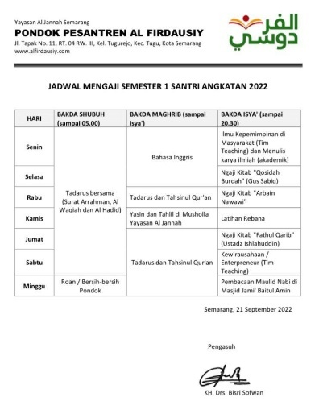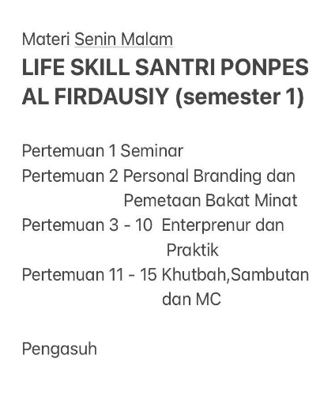
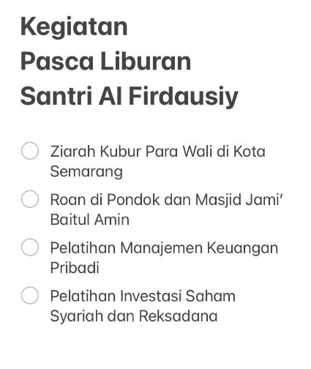
Gambar 1. Jadwal Kegiatan Pondok Pesantren Al Firdausiy

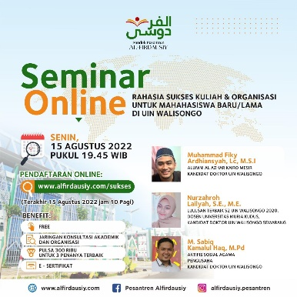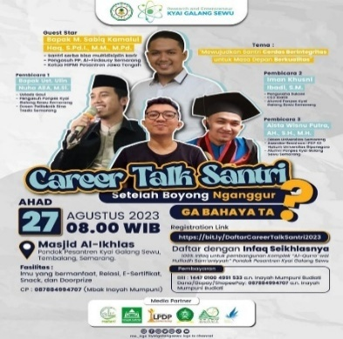
Gambar 2. Kegiatan Seminar Yang Diselenggarakan Yayasan Pondok Pesantren Al Firdausiy
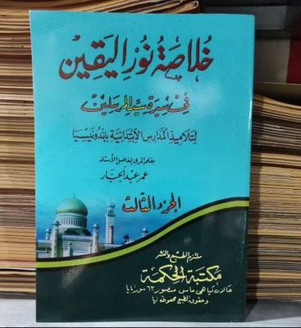
Gambar 3. Kitab yang diajarkan dipondok pesantren Al Firdausiy
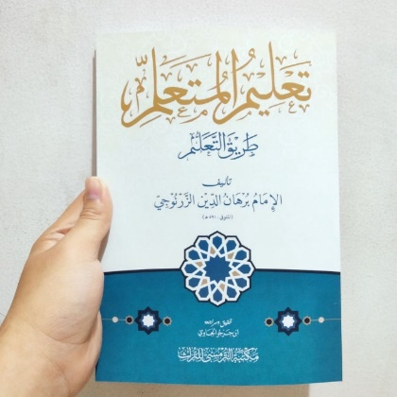
Gambar 3. Kitab yang diajarkan dipondok pesantren Al Firdausiy
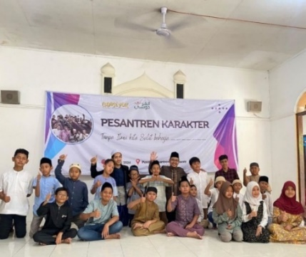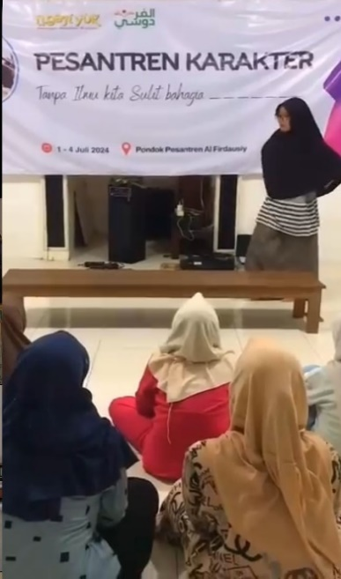
Gambar 4. Kegiatan pesantren karakter diselengarakan pada semester genap saja.
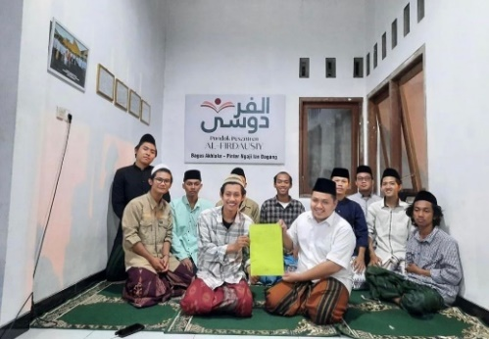
Gambar 5. Kegiatan kewirausahaan untuk santri yang ingin serius berwirausaha.
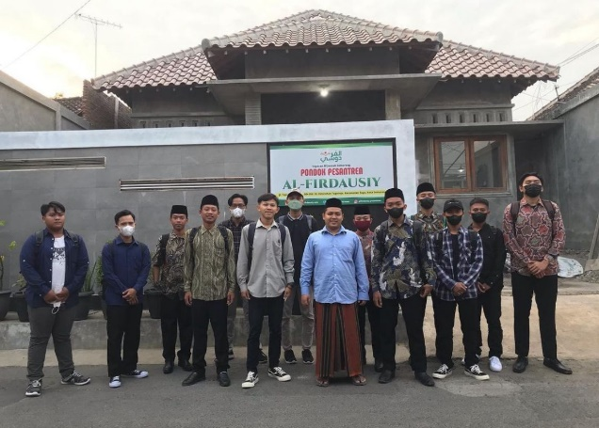
Gambar 6. Kegiatan sowan pagi sebelum berangkat kuliah.
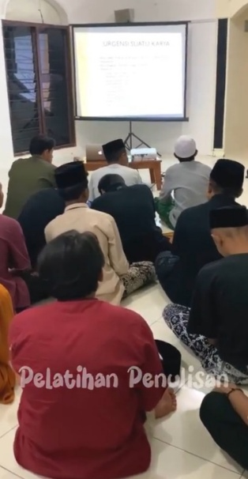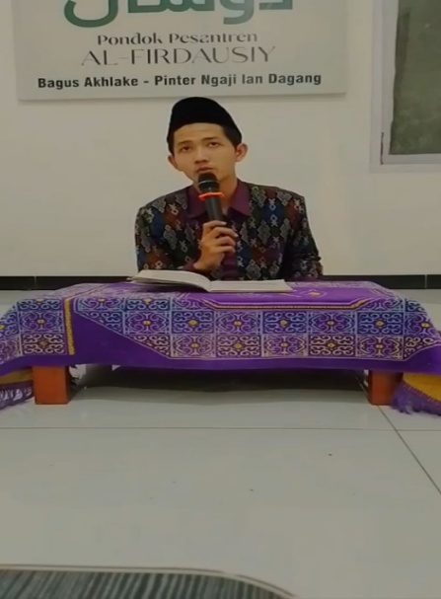
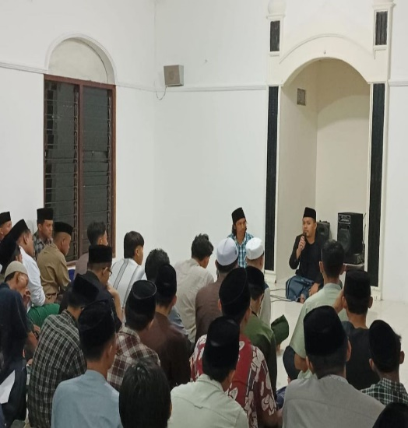
Gambar 7. Kegiatan pelatihan menulis seluruh santri pondok pesantren Al Fidausiy

Gambar 8. Kegiatan pengenalan lingkungan pesantren Al Firdausiy kepada 63 santri baru.
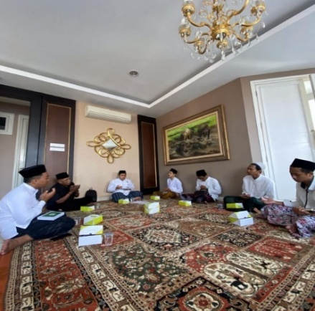
Gambar 9. Kegiatan program menghafal Al Qur’an pondok pesantren Al Firdausiy
Gambar 10. Kegiatan rapat mingguan pengurus ponpes Al Firdausiy
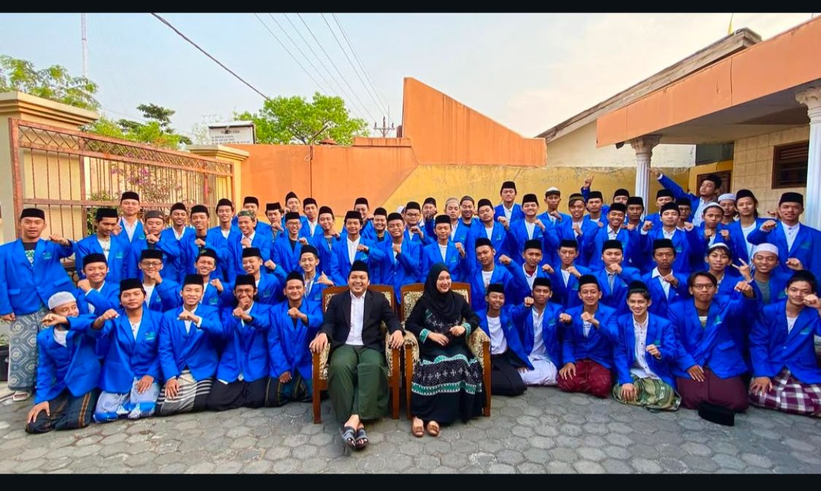
Gambar 11. Kegiatan foto bersama seluruh santri ponpes Al Firdausiy
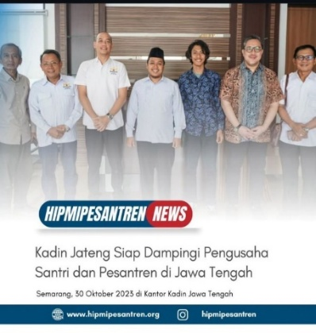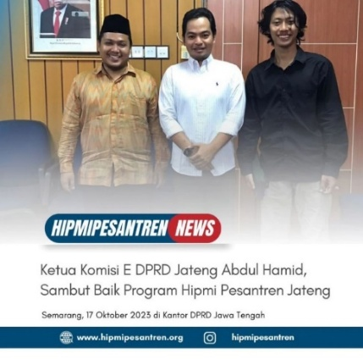
Gambar 12 & 13. kegiatan kolaborasi dengan HIPMI Jawa Tengah dan DPRD Jateng.
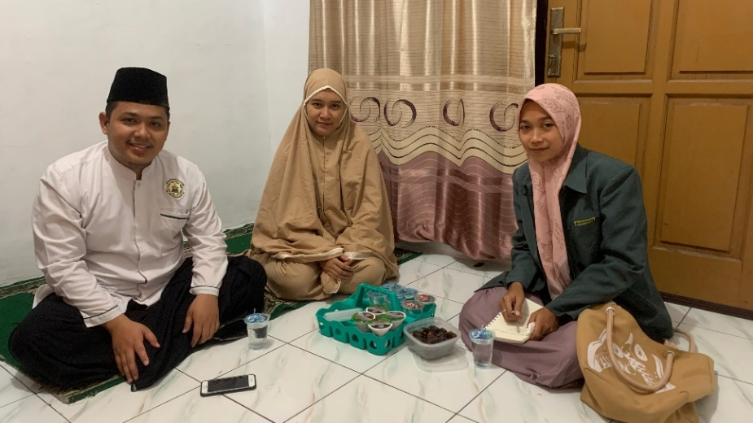
Gambar 14. Kegiatan wawancara dan observasi dengan yayasan dan ketua pondok pesantren Al Firdausiy.
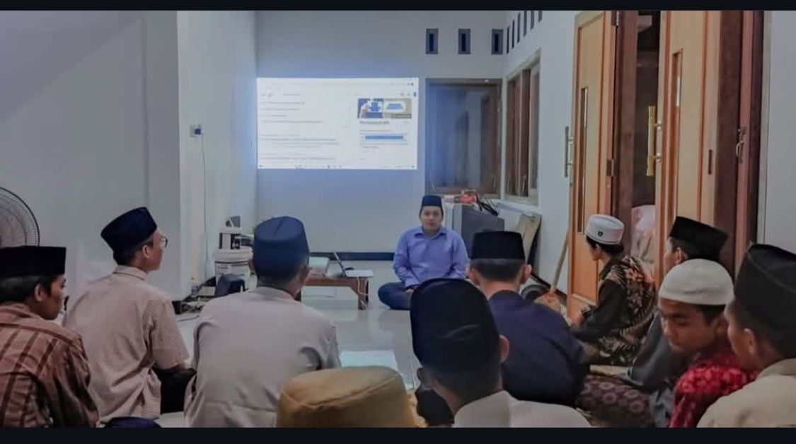
Gambar 15. Kegiatan pelatihan penulisan karya tulis ilmiah.
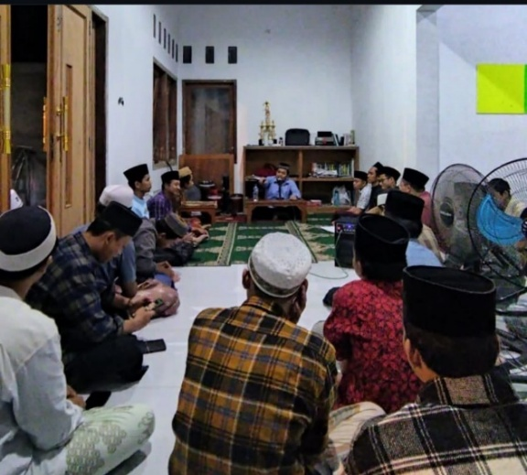
Gambar 16. Kegiatan arahan Life skill dari Gus Sabiq
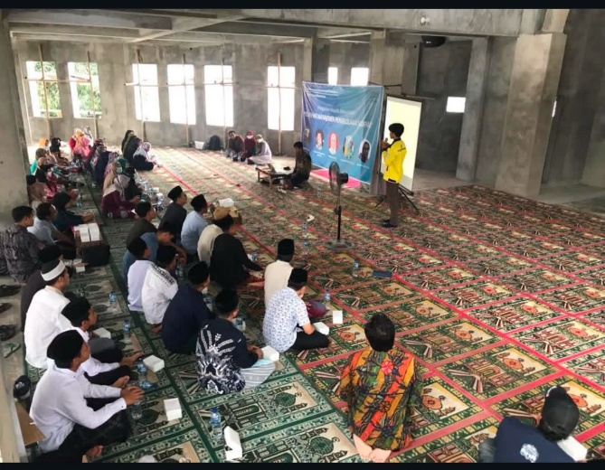
Gambar 17. Kegiatan pelatihan manajemen keuangan ponpes Al Firdausiy.

DAFTAR RIWAYAT HIDUP
    - Identitas Diri

Nama : Nur Ismianah
Tempat/tanggal lahir : Jombang, 19 Juli 1999
NIM : 2103018025
Program Studi : S2 Pendidikan Agama Islam
Fakultas : Ilmu Tarbiyah dan Keguruan
Perguruan Tinggi : UIN Walisongo Semarang
Alamat : Dsn. Beji RT/RW 03/01 Ds. Sawiji,
Kec. Jogoroto, Kab. Jombang. Jawa
Timur.
No. Hp : 085851311715
Email : anahnurismi@gmail.com

    - Riwayat Pendidikan

MI Islamiyah Kemirigalih ( 2006-2011 )
MTs. Al-Anwar ( 2012-2014 )
MA Al-Anwar ( 2015-2017 )
S1 PAI KH.Abdul Wahab Hasbulloh Jombang ( 2018-2021 )

Tejo Nurseto, ‘Pendidikan Berbasis Entrepreneur’, Jurnal Pendidikan Akutansi Indonesia, 7.2 (2010), 1–7 <http://dx.doi.org/10.1016/j.tplants.2011.03.004%0Ahttp://dx.doi.org/10.1016/j.pbi.2010.01.004%0Ahttp://www.biomedcentral.com/1471-2156/12/42%0Ahttp://dx.doi.org/10.1016/j.biotechadv.2009.11.005%0Ahttp://www.sciencemag.org/content/323/5911/240.short%0Apape>.
Intan Nabila Lestari Hakiem Aryadiningrat, Dadang Sundawa, and Karim Suryadi, ‘Forming the Character of Discipline and Responsibility Through Character Education’, Indonesian Values and Character Education Journal, 6.1 (2023), 82–92 <https://doi.org/10.23887/ivcej.v6i1.62618>.
Muhammad Amanulloh Mz, ‘Meneladani Kisah Hidup Dan Pendidikan Dari KH. Achmad Chamim Ro’i Baruh Sampang’, Journal NJCOM, 1.1 (2025), 11–20.
A. Munawwir Dea Nerizka, Eva Latifah, ‘Heredity and Environment Factors in Building Characters’, Jurnal Pendidikan Karakter, 12 (2021), 55–64 <https://journal.uny.ac.id/index.php/jpka/article/view/38234/pdf>.
Miftachul Ulum, ‘Pembentukan Karakter Siswa Melalui Pendidikan Berbasis Pondok Pesantren’, Journal Evaluasi, 2.2 (2018), 382 <https://doi.org/10.32478/evaluasi.v2i2.161>.
Asmaul Lutfauziah and others, ‘Curriculum Development for Environmental Education at an Islamic Boarding School’, Journal of Turkish Science Education, 20.3 (2023), 490–503 <https://doi.org/10.36681/tused.2023.028>.
Dikutip dari sumber: https://nu.or.id/opini/menjadi-santri-di-era-millennial-iU6uR
Husaini Usman, Dan Nuryadin, and Eko Raharjo, ‘Model Pendidikan Karakter Kewirausahaan Di Sekolah Menengah Kejuruan’, Jurnal Pendidikan Teknologi Dan Kejuruan, 21.2 (2012), 140–47.
Wafaa M. Khalil, ‘Life Skills and Their Relationship to the Adolescent Children`S Values’, Alexandria Science Exchange Journal, 39.2 (2018), 337–53 <https://doi.org/10.21608/asejaiqjsae.2018.8902>.
Zamroni dkk, ‘Membangun Kesadaran Santripreneur Berbasis Kearifan Lokal Di Pondok Pesantren’, Al-Tijary, 7.2 (2022), 113–27 <https://doi.org/10.21093/at.v7i2.4264>.
Fathur Rotib, Haris Supratno, ‘Manajemen Pendidikan Kewirausahaan’, Risalah: Jurnal Pendidikan Dan Studi Islam, 8.1 (2018), 267 <https://doi.org/10.31943/jurnal>.
Adi Susilo Jahja, Dwiki Ananto Yudo, Fauzan Fauzan, ‘Pendidikan Kewirausahaan Di Indonesia: Perspektif Nilai-Nilai Islam’, Perbanas Journal of Islamic Economics and Business, 3.1 (2023), 21 <https://doi.org/10.56174/pjieb.v3i1.83>.
Thriska Afifandasari & Subiyantoro Subiyantoro, ‘Pengembangan Jiwa Edupreneurship Melalui Kepemimpinan Yang Demokratis Di Lembaga Pendidikan’, Jurnal Eduscience, 9.1 (2022), 279–87 <https://doi.org/10.36987/jes.v9i1.2638>.
McMillan, James H., dan Sally Schumacher, Research in Education: A ConceptualIntroduction. FifthEdition, terj. R. Semiawan, (Bandung, Penerbit Kiblat, 2010),48.
Jhon W.Creswell, Penelitian Kualitatif dan Desain Riset: Memilih diantara Lima Pendekatan terj. Ahmad Lintang Lazuardi, (Yogyakarta: Pustaka Pelajar,2014).
Lexy J. Moleong penulis. Metodologi penelitian kualitatif / penulis, Prof. DR. Lexy J. Moleong, M.A. Bandung; PT Remaja Rosdakarya. (2018).
Suharsimi Arikunto. Prosedur penelitian suatu pendekatan praktik/SuharsimiArikunto.Jakarta;Rineka Cipta.(2011).https://opac.perpusnas.go.id/DetailOpac.aspx?id=217760.
Matthew B. Miles and A. Michael Huberman, Qualitative Data Analysis, vol. 2 (California: SAGE Publications, 1994).
Dwi Marlina, ‘Pembentukan Karakter Wirausaha Melalui Manajemen Entrepreneurship Berlandaskan Nilai-Nilai Profetik Di Pesantren’, Jurnal Studi Islam Dan Kemuhammadiyahan (JASIKA), 1.1 (2021), 17–28 <https://doi.org/10.18196/jasika.v1i1.2>.
Haris Supratno, Moch. Choirus Sholeh, ‘Penanaman Karakter Kewirausahaan Di Pondok Pesantren Tebuireng’, Al- Hasanah Jurnal Pendidikan Agama Islam, 8 (2023), 292–307.
Indana Almas Azhar, ‘Peran Pesantren Anwarul Huda Malang Dalam Pembentukan Jiwa Kewirausahaan Pada Santri’, Jurnal Ekonomi Syariah Darussalam, 4.1 (2023), 2745–8407.
Nasirudin Nasirudin dkk, ‘Entrepreneurship Education Strategy at Salaf Islamic Boarding School: Case Study at Pesantren Darul Muttaqien Kendal’, Ta’dib, 26.1 (2023), 53 <https://doi.org/10.31958/jt.v26i1.9199>.
Veni Reza, ‘Islamic Entrepreneurship Membangun Karakter Wirausahawan Muslim Dengan Pengetahuan Berbasis Ekonomi’, Jurnal An-Nahl, 9.1 (2022), 1–10 <https://doi.org/10.54576/annahl.v9i1.42>.
Yanto Nur Hamzah, ‘Pengembangan Jiwa Kewirausahaan Di Pondok Pesantren: Perspektif Al-Qur’an’, Jurnal An-Nur, 12 (2023), 118–25.
Arwin Arwin, Vebri Sugiharto, dkk. ‘Optimalisasi Edupreneurship Di Pondok Pesantren Untuk Membentuk Santripreneur Berdaya Saing Dan Mandiri Di Era Milenial’, Fitrah: Journal of Islamic Education, 4.1 (2023), 123–37 <https://doi.org/10.53802/fitrah.v4i1.301>.
Muhardi Muhardi dkk, ‘Building Pesantren Entrepreneurship Through Internal Initiative and External Development’, Ta Dib : Jurnal Pendidikan Islam, 10.1 (2021), 97–110 <https://doi.org/10.29313/tjpi.v10i1.8133>.
Z Hussain, A Mari, and M Arif, ‘Entrepreneurial Intentions from an Islamic Perspective: A Case Study of Muslim Entrepreneurs in Pakistan’, in Strategies and Applications of Islamic Entrepreneurship (Shaheed Benazir Bhutto University, Pakistan: IGI Global, 2023), pp. 168–83 <https://doi.org/10.4018/978-1-6684-7519-5.ch011>.
Icha Olvi Wandari and Rohana, ‘Character Education for Elementary School Students: Creative, Ecological Conscious, and Communicative’, Indonesian Values and Character Education Journal, 6.1 (2023), 43–51 <https://doi.org/10.23887/ivcej.v6i1.57145>.
Badawi Badawi, ‘Entrepreneurial Character Education from an Early Age’, Al-Hayat: Journal of Islamic Education, 8.1 (2024), 182 <https://doi.org/10.35723/ajie.v8i1.481>.
Poniam, ‘Pembentukan Karakter Generasi Milenial Dalam Persfektif Sosiologi Pendidikan’, Jurnal Sosiologi Pendidikan Dan Pendidikan IPS (SOSPENDIS), 2.1 (2024), 41–48.
Aminuddin Aminuddin and Khaerul Wahidin, ‘Metode Pendidikan Karakter Al Gozali Dalam Kitab Ayyuhal Walad’, Edukatif : Jurnal Ilmu Pendidikan, 4.1 (2021), 195–200 <https://doi.org/10.31004/edukatif.v4i1.1799>.
Ahmad Farhanudin dan Muhajir, ‘Peran Kitab Kuning Dalam Pembentukan Pemikiran Pendidikan Islam Dan Karakter Santri Pada Pesantren Tradisional (Studi Di Pondok Pesantren Bany Syafi’i Cilegon Dan Madarijul ’Ulum Serang)’, Jurnal Qathruna, 7.1 (2020), 103–24.
Moh.Rifa’i Bahrudin, ‘Implementasi Pembelajaran Kitab Kuning Sebagai Upaya Meningkatkan Religiusitas Peserta Didik’, TA’LIM : Jurnal Studi Pendidikan Islam, 4.1 (2021), 23.
Mainuddin Mainuddin, Tobroni Tobroni, dan Moh. Nurhakim, ‘Pemikiran Pendidikan Karakter Al-Ghazali, Lawrence Kolberg Dan Thomas Lickona’, Attadrib: Jurnal Pendidikan Guru Madrasah Ibtidaiyah, 6.2 (2023), 283–90 <https://doi.org/10.54069/attadrib.v6i2.563>.
Muh Idris, ‘Pendidikan Karakter Perspektif Islam Dan Thomas Lickona’, Jurnal Manajemen Pendidikan Islam, VII.September 2018 (2019) <https://www.google.com/amp/s/m.liputan6.com/amp/2661828/kronologi-tawuran-bocah-sd->.
Christian B. Miller, Moral Character An Empirical Theory, 2016.
Sukirman Sukirman, ‘Jiwa Kewirausahaan Dan Nilai Kewirausahaan Meningkatkan Kemandirian Usaha Melalui Perilaku Kewirausahaan’, Jurnal Ekonomi Dan Bisnis, 20.1 (2017), 117 <https://doi.org/10.24914/jeb.v20i1.318>.
Dyah Suryaningtyas, ‘Membentuk Karakter Wirausaha Yang Kreatif Dan Tangguh’, Jurnal Ekonomi Dan Kewirausahaan, 4.1 (2023), 96–104 <https://media.neliti.com/media/publications/23347-ID-membentuk-karakter-wirausahawan-yang-kreatif-dan-tangguh.pdf>.
Sam Taraporevala and others, ‘Pengaruh Status Sosial Ekonomi Orang Tua Terhadap Kedisiplinan Belajar Mahasiswa Sosiologi UNSOED’, Physics Education, 23.4 (2017), 1–10 <https://www.proquest.com/scholarly-journals/discerns-special-education-teachers-about-access/docview/2477168620/se-2?accountid=17260%0Ahttp://lenketjener.uit.no/?url_ver=Z39.88-2004&rft_val_fmt=info:ofi/fmt:kev:mtx:journal&genre=article&sid=ProQ:ProQ%3Aed>.
Sadida Fatin Aruni dan Rahmat Hidayat, ‘Psikologi Peluang Kewirausahaan: Proses Kognitif Pengusaha Startup Digital Dalam Opportunity Recognition’, Jurnal Psikologi, 46.1 (2019), 45 <https://doi.org/10.22146/jpsi.34608>.
Kamiliya Eka Putri dkk, ‘Program Kreativitas Mahasiswa Kewirausahaan Cheewings’, Jurnal SOLMA, 9.2 (2020), 444–51 <https://doi.org/10.22236/solma.v9i2.5177>.
Dikutip dari artikel Sikap, Komponen Sikap, Serta Perbedaan Sikap Dengan Perasaan : Attitude – Social Psychology – Psychology (Binus.Ac.Id).
Yovanda Noni dkk, ‘Pelatihan Kewirausahaan Untuk Mengembangkan Jiwa Entrepreneurship Mahasiswa Di Kalimantan Timur’, Jurnal Pengabdian Kolaborasi Dan Inovasi IPTEKS, 1.5 (2023), 445–53 <https://doi.org/10.59407/jpki2.v1i5.87>.
Hany Nurpratiwi, ‘Membangun Karakter Mahasiswa Indonesia Melalui Pendidikan Moral’, Jipsindo, 8.1 (2021), 29–43 <https://doi.org/10.21831/jipsindo.v8i1.38954>.
Alif Putra Suandi Alif dan Henky Lisan Suwarno, ‘Peran Pendidikan Kewirausahaan Dan Dukungan Akademik Dalam Meningkatkan Intensi Berwirausaha’, Entrepreneur: Jurnal Bisnis Manajemen Dan Kewirausahaan, 3.2 (2022), 714–31 <https://doi.org/10.31949/entrepreneur.v3i2.2738>.
Siti Sudartini, ‘Analysis of Characteristics, Morals and Contributing Factors in Adolescent Who Have Experienced School Dropout: A Portrait of Education in PKBM Bakti Nusa Bogor’, Jurnal Pendidikan Karakter, 1.1 (2024), 21–37 <https://doi.org/10.21831/jpka.v1i1.71964>.
Sri Yuliastuti, Isa Ansori, dan Moh. FAthurrahman, ‘Pelaksanaan Projek Penguatan Profil Pelajar Pancasila (P5) Tema Kewirausahaan Kelas 4 SD Labschool UNNES Kota Semarang’, Lembaran Ilmu Kependidikan Http://Journal.Unnes.Ac.Id/Nju/Index.Php/LIK, 51.2 (2022), 76–87.
Dhiaul Haq dan Akhmad Said, ‘Strategi Pembentukan Jiwa Kewirausahaan Santri Melalui Program Kopontren (Studi Kasus Di Pondok Pesantren Darussaadah Gubugklakah Poncokusumo Malang )’, Leadership:Jurnal Mahasiswa Manajemen Pendidikan Islam, 1.1 (2019), 36 <https://doi.org/10.32478/leadership.v1i1.313>.
Buku M.T Dr. Ir. Citra Persada, M.Sc; Fadhilah Rusmiati, S.T., Membangun Karakter Wirausahawan (2024, 2024).
Susantiningrum Susantiningrum, Bara Yudhistira, dan Dimar Hantari, ‘Branding Jurnal Kewirausahaan Dan Bisnis’, Jurnal Kewirausahaan Dan Bisnis, 25.1 (2020), 43 <https://doi.org/10.20961/jkb.v25i1.35214>.
Farhan Saputra, M. Ridho Mahaputra, dan Amalina Maharani, ‘Pengaruh Jiwa Kewirausahaan Terhadap Motivasi Dan Minat Berwirausaha (Literature Review)’, Jurnal Kewirausahaan Dan Multi Talenta, 1.1 (2023), 42–53 <https://doi.org/10.38035/jkmt.v1i1.10>.
Kim Dierckx dkk, ‘The Relationship between Emotional Intelligence and Prejudice among Two European Minorities’, Personality and Individual Differences, 174.December 2020 (2021), 110660 <https://doi.org/10.1016/j.paid.2021.110660>.
Alain Fayolle, Handbook of Research in Entrepreneurship Education, Handbook of Research in Entrepreneurship Education, Volume 1, 2013, i <https://doi.org/10.4337/9781847205377>.
Bambang Arianto, Bekti Handayani, dan Marwati Marwati, ‘Pengembangan Bisnis Pondok Pesantren Berbasis Sociopreneur Dalam Mewujudkan Semangat Santripreneur’, PRAXIS: Jurnal Pengabdian Kepada Masyarakat, 2.3 (2024), 66–77 <https://doi.org/10.47776/praxis.v2i3.946>.
Hidayatul Jannah dan Wahdah, ‘Strategi Pendidikan Pesantren Dalam Membentuk Karakter Kemandirian Santri Melalui Program Kewirausahaan Di Pondok Pesantren Teknologi :Al-Islam" Kambitin’, Seminar Nasional LPPM UMMAT, 2.1 (2023), 414–22.
Y. M. Machmud, A., dan Hidayat, ‘Characteristics of Islamic Entrepreneurship and the Business Success of SMEs in Indonesia’, Journal of Entrepreneurship Education, 23.2 (2020), 1–16.
Mas Chodija dkk, ‘Optimalisasi Peran Mahasiswa Dalam Peningkatan Kewirausahaan Santriwati Melalui Kegiatan Bazar Berkah’, Nusantara Community Empowerment Review, 1.1 (2023), 1–6 <https://doi.org/10.55732/ncer.v1i1.753>.
Dhoqi Dofiri and Istianah Istianah, ‘Pesantrenpreneur; Strategi Alternatif Konstruktif Pendidikan Kemandirian Ekonomi Santri (Studi Lapangan Di Pondok Pesantren Riyadlul Jannah Pacet Mojokerto)’, NUSRA: Jurnal Penelitian Dan Ilmu Pendidikan, 5.1 (2024), 330–37 <https://doi.org/10.55681/nusra.v5i1.2147>.
Abdullah Gufronul, ‘Gaya Kepemimpinan Kiai Dalam Membangun’, Muhasabatuna: Jurnal Akuntansi Dan Keuangan Islam, 1 (2020), 30–46.
Aditya Surya Nanda and Fitryani Fitryani, ‘Membangun Potensi Kemandirian Ekonomi Santri Pada Pondok Pesantren Mambaul Ulum Mojokerto’, Seminar Nasional Teknologi Dan Multidisiplin Ilmu (SEMNASTEKMU), 3.1 (2023), 64–76 <https://doi.org/10.51903/semnastekmu.v3i1.204>.
Iis Prasetyo, ‘Membangun Karakter Wirausaha Melalui Pendidikan Berbasis Nilai Dalam Program Pendidikan Non Formal’, Analytical Biochemistry, 11.1 (2018), 1–5 <http://link.springer.com/10.1007/978-3-319-59379-1%0Ahttp://dx.doi.org/10.1016/B978-0-12-420070-8.00002-7%0Ahttp://dx.doi.org/10.1016/j.ab.2015.03.024%0Ahttps://doi.org/10.1080/07352689.2018.1441103%0Ahttp://www.chile.bmw-motorrad.cl/sync/showroom/lam/es/>.
Buku Rudi Syahriadi Idris, S.E., Suparwi, S.Sos., Kewirausahaan Dan Inovasi, ed. by M.Si Dr. Hendri Herman, S.E., Kreativitas Dan Inovasi, 2022.
Iva Nurdiana Nurfarida and Endi Sarwoko, ‘Orientasi Kewirausahaan Sebagai Mediasi Faktor Demografis Terhadap Kinerja Bisnis’, Jurnal Ekonomi Modernisasi, 15.2 (2019), 93–104 <https://doi.org/10.21067/jem.v15i2.3292>.
Iha Haryani Hatta, ‘Analisis Pengaruh Inovasi, Pengambilan Resiko, Otonomi, Dan Reaksi Proaktif Terhadap Kapabilitas Pemasaran UKM Kuliner Daerah Di Jabodetabek’, Jurnal Manajemen Pemasaran, 8.2 (2014), 90–96 <https://doi.org/10.9744/pemasaran.8.2.90-96>.
Anita Indria, ‘Multiple Intelegency’, Jurnal Kajian Dan Pengembangan Umat, 2.1 (2020), 235.
Elno Kisa Fadila, ‘Hubungan Kecerdasan Emosi Dan Dukungan Sosial Dengan Motivasi Berprestasi Santri Pondok Pesantren Al Musawwa Surakarta’ (Thesis, 2020) <http://eprints.ums.ac.id/id/eprint/89463>.
Marrisa Leviani Indrayana, Hendro Aryanto, and Aniendya Christianna, ‘Perancangan Buku Interaktif Pembelajaran Pengembangan Karakter Pada Generasi Alfa’, Jurnal DKV Adiwarna, 1.12 (2018), 1–10.
M.Pd Kintoko, S.Pd, M.Pd Novia Dwi Rahmawati, S.Si, and MKM Rizki Kurniawan Saputra, S.Tr.Kes, Model Proses Kewirausahaan, Andrew’s Disease of the Skin Clinical Dermatology., 2023.
Mohammad Hossein Ronaghi and Amir Forouharfar, ‘Virtual Reality and the Simulated Experiences for the Promotion of Entrepreneurial Intention: An Exploratory Contextual Study for Entrepreneurship Education’, International Journal of Management Education, 22.2 (2024), 100972 <https://doi.org/10.1016/j.ijme.2024.100972>.
Sumber diambil dari observasi dengan pengasuh Pondok Pesantren Al Firdausiy kota Semarang Ustadz Sabiq Kamalul Haq, Kamis 1 Agustus 2024 pukul 18:30 WIB. https://www.google.com/maps/place/Pondok+Pesantren+Al+Firdausiy/@-6.9843486,110.3435665,15.31z/data=!4m6!3m5!1s0x2e708bf13d1cc729:0x9df490673c3c6898!8m2!3d-6.9799967!4d110.343762!16s%2Fg%2F11s65vb_gb?entry=ttu&g_ep=EgoyMDI1MDIxMi4wIKXMDSoASAFQAw%3D%3D
Sumber diambil dari observasi dengan pengasuh Pondok Pesantren Al Firdausiy kota Semarang Ustadz Sabiq Kamalul Haq, Kamis 1 Agustus 2024 pukul 18:30 WIB.
Bahruddin Irfan maulana, Maemunah Sa’diyah, ‘Impelementasi Manajemen Kurikulum Pesantren Dalam Membentuk Karakter Mandiri Santri (Studi Kasus Pondok Pesantren Modern Primago)’, Reslaj: Religion Education Social Laa Roiba Journal, 6 (2024), 2266–82 <https://doi.org/10.47476/reslaj.v6i3.4968>.
Marco Caliendo dan Alexander S. Kritikos, ‘Is Entrepreneurial Success Predictable? An Ex-Ante Analysis of the Character-Based Approach’, Kyklos, 61.2 (2008), 189–214 <https://doi.org/10.1111/j.1467-6435.2008.00398.x>.
Jumrah dan Ahmed Sardi, ‘Fields and Types of Entrepreneurship (Bidang Dan Jenis Wirausaha)’, 2023, 1–6 <http://dx.doi.org/10.31219/osf.io/2rwsk>.
Özer Yilmaz, ‘Search Engine Optimization’, Digital Marketing Applications, 2.11 (2019), 41–52.
Mano Ashish Tripathi and others, ‘Brief Study on Entrepreneurship and Its Classification’, International Journal of Health Sciences, 6.April (2022), 7685–95 <https://doi.org/10.53730/ijhs.v6ns2.6907>.
V Balu and Maria Zeena Johanson, ‘Entrepreneurship As a Way of Life’, 2022, 20–25.
Sumber diambil dari observasi dengan pengasuh Pondok Pesantren Al Firdausiy kota Semarang Ustadz Sabiq Kamalul Haq, Kamis 1 Agustus 2024 pukul 18:30 WIB.
Sumber diambil dari Observasi dengan ketua pondok Muhammad Fakhri Syihab, Selasa 06 Agustus 2024 pukul 19:00 WIB.
Sumber diambil dari Observasi dengan ketua pondok Muhammad Fakhri Syihab, Selasa 06 Agustus 2024 pukul 19:00 WIB.
Diambil dari Artikel Kompas.com dengan judul "10 Tokoh Ilmuwan Muslim dan Keahliannya", https://www.kompas.com/stori/read/2021/04/27/183600679/10-tokoh-ilmuwan-muslim-dan-keahliannya?page=all.
Diambil dari artikel bpkh.go.id/tokoh/ekonomi/islam.
Wawancara dengan ketua pondok M. Fakhri Syihab yang dilakukan pada 26 September 2024 pukul 18:00 WIB.
Sumber diambil dari https://www.alkhoirot.org/2017/10/kitab-jual-beli.
Sumber diambil dari Kitab Bulughul Maram Dan Terjemah [PDF] – Terjemahkitab
Sumber diambil pada saat wawancara dengan ketua pondok M. Fakhri Syihab yang dilakukan pada 26 September 2024 pukul 18:00 WIB.
Binyam Zewde Alemayehu, Paul Steffens, dan Scott R. Gordon, ‘The Formation and Role of Religious Social Capital in Driving Entrepreneurial Action’, Journal of Business Venturing Insights, 20.August (2023), e00426 <https://doi.org/10.1016/j.jbvi.2023.e00426>.
Abid Rohman dan Lilik Huriyah, ‘Social Engineering of Islamic Religious Education in Preventing Intolerance and Radicalism in the School Environment’, KnE Social Sciences, 2022 (2022), 642–59 <https://doi.org/10.18502/kss.v7i8.10782>.
Wawancara dengan sekretaris pondok M.Mahrus Ali, pada 09 Oktober 2024 pukul 18:30 WIB.
Wawancara dengan Ustadz Yasin Yusuf, pada 09 Oktober 2024 pukul 18:30 WIB.
Alfinnaturrohmah Rohmah, Dea Annisa, dan Nurul Hidayah, ‘Analisis Makna Tekstual Dan Kontekstual Hadist Tentang Niat Dalam Kitab Arba’in Nawawi’, Al-Lahjah: Jurnal Pendidikan, Bahasa Arab, Dan Kajian Linguistik Arab, 6.1 (2023), 42–46 <https://doi.org/10.32764/allahjah.v6i2.3779>.
Chieh Peng Lin, Chi Wah Edwin Wong, and Nyan Myau Lyau, ‘Modeling Entrepreneurial Job Pursuit Intention: Moderation of Learning Goal Orientation’, International Journal of Management Education, 21.3 (2023), 100848 <https://doi.org/10.1016/j.ijme.2023.100848>.
Mats Lundqvist and Karen Williams-Middleton, ‘Making the Whole University Entrepreneurial – Decades of Legitimacy-Building through Chalmers School of Entrepreneurship’, Technovation, 132.March (2024), 102993 <https://doi.org/10.1016/j.technovation.2024.102993>.
Séverine Le Loarne – Lemaire and others, ‘Shaping Entrepreneurial Gender Play: Intersubjectivity and Performativity among Female Entrepreneurs’, Scandinavian Journal of Management, 40.1 (2024) <https://doi.org/10.1016/j.scaman.2023.101316>.
A Wibowo and others, ‘The Role of Entrepreneurial Education and Islamic Values Matter’, International Journal of Evaluation and Research in Education, 11.3 (2022), 1607–16 <https://doi.org/10.11591/ijere.v11i3.22264>.
Wawancara dengan ketua pondok Muhammad fakhri syihab. Pada 13 Oktober 2024 pukul 19:00 WIB
A Ariatin, W Dhewanto, and O Yudha, ‘Entrepreneurial Muslim Leadership in Islamic Cooperative Business Unit’, Journal of Islamic Accounting and Business Research, 15.3 (2024), 499–518 <https://doi.org/10.1108/JIABR-04-2022-0100>.
R D A Yuliantri, ‘Islamic Character Education Model: An in-Depth Analysis for Islamic Boarding School’, Cakrawala Pendidikan, 43.2 (2024), 370–80 <https://doi.org/10.21831/cp.v43i2.66516>.
I Zaki and others, ‘Implementation of Islamic Entrepreneurial Culture in Islamic Boarding Schools’, International Journal of Innovation, Creativity and Change, 11.11 (2020), 452–69 <https://www.scopus.com/inward/record.uri?eid=2-s2.0-85083043515&partnerID=40&md5=9a6a13d9ca867c26594c27b9a7e69a14>.
T Taufik and E Ernawati, ‘Encouraging the Rise of Young Entrepreneurs: Promoting Entrepreneurial Intention through Storytelling’, Open Psychology Journal, 14.1 (2021), 213–19 <https://doi.org/10.2174/1874350102114010213>.
H Wibowo and others, ‘The Entrepreneurship Intentions of Students: Attitude Establishment through Intrapersonal Communication Process’, Review of International Geographical Education Online, 11.4 (2021), 1146–53 <https://doi.org/10.33403/rigeo.8006830>.
Z Musthan, ‘An Effective Leadership Model for Madrasah Principals in Indonesia’, Pertanika Journal of Social Sciences and Humanities, 27.1 (2019), 133–47 <https://www.scopus.com/inward/record.uri?eid=2-s2.0-85074693236&partnerID=40&md5=95b0e73508d0510fa402b2c2ac0945a9>.
L N Fadhilah, ‘Economic Empowerment of Islamic Boarding Schools Through Optimization of Halal Value Chain: A Conceptual Offer’, in Contributions to Management Science (Universitas Darussalam Gontor, Ponorogo, Indonesia: Springer Science and Business Media Deutschland GmbH, 2023), Part F1204, 45–56 <https://doi.org/10.1007/978-3-031-27860-0_5>.
Wawancara dengan ketua pondok M. Fakhri Syihab yang dilakukan pada 26 September 2024 pukul 18:00 WIB.
Minjung Kim and Min Jae Park, ‘Absorptive Capacity in Entrepreneurial Education: Rethinking the Kolb’s Experiential Learning Theory’, International Journal of Management Education, 21.3 (2023), 100873 <https://doi.org/10.1016/j.ijme.2023.100873>.
Brilliant Asmit and others, ‘Uncovering the Building Blocks of Rural Entrepreneurship: A Comprehensive Framework for Mapping the Components of Rural Entrepreneurial Ecosystems’, Heliyon, 10.1 (2024), e24139 <https://doi.org/10.1016/j.heliyon.2024.e24139>.
Kim Klyver, Paul Steffens, and Suna Løwe Nielsen, ‘Crisis Response Efficacy: Perceived Ability to Respond Entrepreneurially to Crises’, Journal of Business Venturing Insights, 20.October (2023) <https://doi.org/10.1016/j.jbvi.2023.e00429>.
Yasinta Indrianti and others, ‘A Resilient Startup Leader’s Personal Journey: The Role of Entrepreneurial Mindfulness and Ambidextrous Leadership through Scaling-up Performance Capacity’, Heliyon, 10.14 (2024), e34285 <https://doi.org/10.1016/j.heliyon.2024.e34285>.
Yuliya Shymko and Theodore A. Khoury, ‘From Community Rootedness to Individuated Entrepreneuring: The Development of Entrepreneurial Motivation through a Temporary Community of Practice’, Journal of Business Venturing, 38.3 (2023), 106300 <https://doi.org/10.1016/j.jbusvent.2023.106300>.
Kai Becker, Joris J. Ebbers, and Yuval Engel, ‘Going Online: Peer Entrepreneur Networks in a Startup Accelerator before and during the COVID-19 Pandemic’, Technovation, 130.October 2023 (2024), 102917 <https://doi.org/10.1016/j.technovation.2023.102917>.

